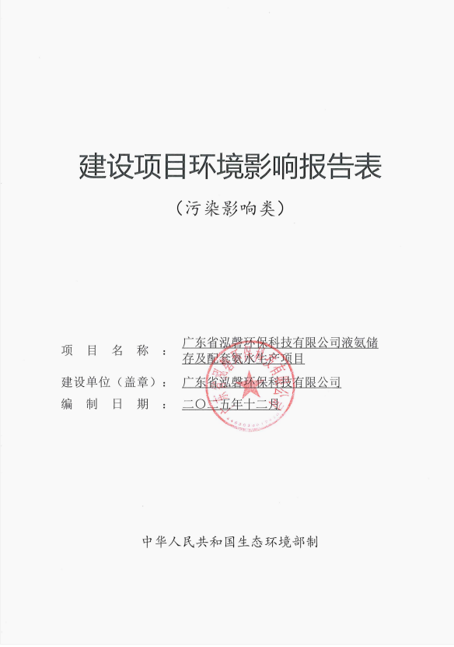
目录
一、建设项目基本情况 1
二、建设项目工程分析 7
三、区域环境质量现状、环境保护目标及评价标准 30
四、主要环境影响和保护措施 35
五、环境保护措施监督检查清单 77
六、结论 79
附表 80

环境风险影响专项评价 138
1前言 139
2风险调查 142
3风险潜势初判 143
4环境风险识别 152
5风险事故情形分析 157
6风险预测与评价 171
7环境风险管理 193
8评价结论与建议 199
9环境风险评价自查表 203

一、建设项目基本情况
建设项目名称 |  | 广东省泓磬环保科技有限公司液氨储存及配套氨水生产项目
项目代码 |  | ************************
建设单位联系人 |  | 王** | 联系方式 | 137********
建设地点 |  | 云浮市云安区六都镇茅坪坑
地理坐标 |  | （东经112度1分26.43秒，北纬23度1分20.61秒）
国民经济  行业类别 |  | 2621氮肥制造 | 建设项目  行业类别 | 二十三、化学原料和化学制品制造业——45肥料制造——其他
建设性质 |  | ☑新建（迁建）  □改建  □扩建  □技术改造 | 建设项目  申报情形 | ☑首次申报项目  □不予批准后再次申报项目  □超五年重新审核项目  □重大变动重新报批项目
项目审批（核准/  备案）部门（选填） |  | 云浮市云安区发展和改革局 | 项目审批（核准/  备案）文号（选填） | ************************
总投资（万元） |  | 9000 | 环保投资（万元） | 450
环保投资占比（%） |  | 5 | 施工工期 | 18个月
是否开工建设 |  | ☑否  □是： | 用地（用海）  面积（m²） | 21666.86
专项评价设置情况 |  | 环境风险专项评价：有毒有害和易燃易爆危险物质存储量超过临界量的建设项目。由于本项目的氨水和液氨最大存储量超过了临界值，因此设置环境风险专项评价。
规划情况 |  | 规划名称：云浮循环经济工业园化工专区总体规划
规划环境影响  评价情况 |  | 规划环评文件名称：《云浮循环经济工业园（云安产业集聚地）综合发展规划（2023-2035年）环境影响报告书》  规划环评审查机关：  审批文件名称及文号：
规划及规划环境影响评价符合性分析 |  | 1、与规划的符合性分析  根据《云浮市云安区人民政府办公室关于印发〈云浮循环经济工业园化工专区总体规划〉的通知》（2022年11月）（见附件），化工专区规划为“粤西部重要的硫化工产业专区”，产业发展方向为“以云浮硫铁矿资源为基础，打造硫化工产业集群，形成以硫酸、锐钛型钛白粉、金红石型钛白粉、聚合松脂、过硫酸铵、过硫酸钠、聚酯树脂为重点的硫化工产业体系。”  目前，云浮硫铁矿产业链较短、产品结构单一，硫资源从硫铁矿仅延伸至硫酸、普钙，未能构建好延链强链的产业平台，铁资源未有进一步延伸，硫、铁、热三大资源未能通过有效的产业链延伸充分发挥其价值，因此开发附加值高、具有差异化竞争优势的高端化工产品意义重大。  广东云硫环保新材料科技有限公司10万吨/年精制湿法磷酸项目属于云浮市重点项目，该项目以云浮硫铁矿产业的主产品浓硫酸以及外购的磷精矿等为主要生产原料，采用先进工艺生产磷酸。该项目实际是“硫-磷-热-铁”的结合，更是当地“硫-磷-热-铁-氟-水泥”的循环产业链，当中既有小循环，也有中循环，该项目的建设有利于形成减量化、再利用、再循环的产业格局，大幅降低生产成本，具有较好的竞争力。  本项目主产品液氨主要保供给“广东云硫环保新材料科技有限公司10万吨/年精制湿法磷酸项目”（本项目与该项目相对位置见附图2），以保障该湿法磷酸项目的连续生产，属于该项目的配套项目。  综上，本项目是“广东云硫环保新材料科技有限公司10万吨/年精制湿法磷酸项目”的配套项目，有助于云浮循环经济工业园化工专区打造硫化工产业体系，因此本项目符合云浮循环经济工业园化工专区总体规划。
其他符合性分析 | 1、产业政策符合性分析  根据《产业结构调整指导目录（2024年本）》，本项目属于鼓励类、限制类和淘汰类之外的符合国家有关法律、法规和政策规定的允许类产业。  2、市场准入符合性分析  根据《市场准入负面清单（2022年版）》，本项目属于该市场准入负面清单以外的行业领域，可依法进入市场。  3、与《广东省坚决遏制“两高”项目盲目发展的实施方案》（粤发改能源〔2021〕368号）符合性分析  根据《广东省坚决遏制“两高”项目盲目发展的实施方案》（粤发改能源〔2021〕368号），“两高”项目是指“两高”行业生产高耗能高排放产品或具有高耗能高排放生产工序，年综合能源消费量1万吨标准煤以上的固定资产投资项目。“两高”行业包括煤电、石化、化工、钢铁、有色金属、建材、煤化工、焦化共8个行业。  根据《国民经济行业分类》（GB/T4754-2017）和《国民经济行业分类注释》（2019年5月修订），本项目所属行业是氮肥制造业，属于“化工”行业。根据能耗计算，本项目年综合能源消费量约为146.56吨标准煤。  综上，本项目所属的行业属于“两高”行业，但本项目不属于“两高”项目，不纳入广东省坚决遏制“两高”项目盲目发展的范围。  4、与《广东省“三线一单”生态环境分区管控方案》（粤府〔2020〕71号）符合性分析  本项目位于云浮市云安区，属于“北部生态发展区”。项目与全省总体和北部生态发展区管控有关要求的符合性分析见表1-1。  表1-1 与广东省“三线一单”符合性分析  综上，本项目符合《广东省“三线一单”生态环境分区管控方案》（粤府〔2020〕71号）有关要求。  5、《云浮市人民政府关于印发云浮市“三线一单”生态环境分区管控方案（2024版）的通知（云府〔2024〕20号）》符合性分析  根据广东省“三线一单”应用平台，本项目所在地属于：  ①云安区大气环境高排放重点管控区（ZH44530320011）；  ②（生态空间）一般管控区（YS4453033110001）；  ③逢源河云浮市六都镇控制单元（YS4453033210012）；  ④六都镇大气环境高排放重点管控区（YS4453032310002）。  上述区划见附图。本项目与全市总体和上述管控单元/管控区有关要求的符合性分析见表1-2。  表1-2 与云浮市“三线一单”符合性分析  综上，本项目符合《云浮市人民政府关于印发云浮市“三线一单”生态环境分区管控方案（2024版）的通知（云府〔2024〕20号）》有关要求。  6、与《广东省生态环境保护“十四五”规划》（粤环〔2021〕10号）符合性分析  本项目与《广东省生态环境保护“十四五”规划》（粤环〔2021〕10号）有关要求的符合性分析见表1-3。  表1-3 与广东省环保“十四五”规划符合性分析  综上，本项目符合《广东省生态环境保护“十四五”规划》（粤环〔2021〕10号）有关要求。  7、与《云浮市生态环境保护“十四五”规划》（云府办〔2021〕12号）符合性分析  本项目与《云浮市生态环境保护“十四五”规划》（云府办〔2021〕12号）有关要求的符合性分析见表1-4。  表1-4 与云浮市保护“十四五”规划符合性分析  综上，本项目符合《云浮市生态环境保护“十四五”规划》（云府办〔2021〕12号）有关要求。  8、土地利用规划符合性分析  本项目建设位于云浮循环经济工业园化工专区内。根据《云浮循环经济工业园化工专区总体规划》，本项目地块属于三类工业用地，因此本项目用地符合土地利用规划。
  管控范围 | 有关要求 | 项目情况 | 符合情况
  全省总体 | 推动工业项目入园集聚发展，引导重大产业向沿海等环境容量充足地区布局，新建化学制浆、电镀、印染、鞣革等项目入园集中管理。 | 本项目建设位于云浮循环经济工业园化工专区内。 | 符合
  全省总体 | 通过源头替代、过程控制和末端治理实施反应活性物质、有毒有害物质、恶臭物质的协同控制。 | 本项目拟通过源头替代、过程控制和末端治理对氨气进行控制。 | 符合
  北部生态发展区 | 引导工业项目科学布局，新建项目原则上入园管理，推动现有工业项目集中进园。 | 本项目建设位于云浮循环经济工业园化工专区内。 | 符合
  北部生态发展区 | 严格控制涉重金属及有毒有害污染物排放的项目建设。 | 本项目属于硫化工产业的配套补链项目，有助于云浮循环经济工业园化工专区打造硫化工产业体系。  项目拟采取有效的控制措施，以减少氨气的排放。 | 符合
  管控范围 | 有关要求 | 项目情况 | 符合情况
  全市总体 | 引导优化工业园区科学布局，新建项目原则上入园管理，推动现有工业项目集中进园。 | 本项目建设位于云浮循环经济工业园化工专区内。 | 符合
  全市总体 | 强化化工企业，金属矿采选、金属冶炼等涉重金属污染行业，工业园区和尾矿库等重点环境风险源的环境风险防控，定期开展环境安全风险隐患排查，针对重点园区及企业建立完善的污染源在线监控系统，落实环境风险应急预案。 | 本项目拟建设氨气检测报警系统，落实防爆、防雷、消防等安全生产和环境风险防范与应对措施，项目建成后将按照有关要求组织编制应急预案，运营后将定期开展环境安全风险隐患排查。 | 符合
  云安区大气环境高排放重点管控区 | 环境风险防控：  加强对生产原料在运输、储存、生产过程中的管理，防止其泄漏，威胁周边生态环境。 | 本项目拟采取相应的环境风险防范措施，防止液氨/氨气泄漏，拟建设氨气检测报警系统。 | 符合
  （生态空间）一般管控区 | / | / | /
  逢源河云浮市六都镇控制单元 | / | / | /
  六都镇大气环境高排放重点管控区 | 区域布局管控：  引导优化工业园区科学布局，新建项目原则上入园管理，推动现有工业项目集中进园，推进“三线一单”在钢铁等“两高”项目环境准入及管控要求方面的严格落实。 | 本项目建设位于云浮循环经济工业园化工专区内。  本项目不属于“两高”项目。 | 符合
  六都镇大气环境高排放重点管控区 | 污染物排放管控：  以火力发电、钢铁、水泥等行业为重点，持续推进工业大气污染物全面稳定达标排放。 | 本项目拟采取相应的污染防治措施，使大气污染物稳定达标排放。 | 符合
  六都镇大气环境高排放重点管控区 | 环境风险防控：  重点加强环境风险分级分类管理，建立区域联动环境预警应急响应体系，实行联防联控。 | 本项目建成后将按照有关要求组织编制应急预案，并要求与园区、云安区环境风险应急预案形成区域联动，实行联防联控。 | 符合
  序号 | 有关要求 | 项目情况 | 符合情况
  1 | 引导工业项目科学布局，新建项目原则上入园管理，推动现有工业项目集中进园。 | 本项目建设位于云浮循环经济工业园化工专区内。 | 符合
  2 | 加强大气氨、有毒有害污染物防控。加强大气氨排放控制，探索建立大气氨规范化排放清单，摸清重点排放源，探索推进养殖业、种植业大气氨减排。 | 本项目拟采取相应的污染防治措施以加强氨的排放控制，使氨稳定达标排放。 | 符合
  3 | 优化涉危险化学品企业布局，对于危险化学品生产装置或者储存数量构成重大危险源的危险化学品储存设施严格执行与居民区安全距离等有关规定合理布局，淘汰落后生产储存设施，推动城镇人口密集区危险化学品生产企业搬迁改造。 | 本项目建设位于云浮循环经济工业园化工专区内，与居民区的距离符合有关规定要求。 | 符合
  序号 | 有关要求 | 项目情况 | 符合情况
  1 | 建立“三线一单”生态环境分区管控体系，严把项目节能和环评审查关，实施更严格的环境准入，新引进制造业项目原则上应入园发展。 | 本项目建设位于云浮循环经济工业园化工专区内。 | 符合
  2 | 坚决遏制不符合产业政策、未落实能耗指标来源的“两高”项目盲目上马，禁止新建陶瓷（新型特种陶瓷项目除外）、玻璃、电解铝、水泥（粉磨站除外）项目。 | 本项目不属于“两高”项目；不属于要求中所列的禁止项目。 | 符合
  3 | 严禁在经规划环评审查的产业园区以外区域，新建及扩建石化、化工、有色金属冶炼、平板玻璃项目。 | 本项目建设位于云浮循环经济工业园化工专区内。云浮循环经济工业园化工专区规划环境影响报告书已取得规划环评批复。 | 符合
  4 | 优化涉危险化学品企业布局，对危险化学品生产装置或者储存数量构成重大危险源的危险化学品储存设施，严格执行与居民区安全距离等有关规定合理布局，淘汰落后生产储存设施，推动违规危险化学品企业搬迁。 | 本项目建设位于云浮循环经济工业园化工专区内，与居民区的距离符合有关规定要求。 | 符合

二、建设项目工程分析
建设内容 | 一、项目由来  本项目主要产品：液氨、工业氨水。其中，约1.8万吨液氨用于保供“广东云硫环保新材料科技有限公司10万吨/年精制湿法磷酸项目”，以保障该湿法磷酸项目的连续生产，属于配套项目，15万吨氨水可供应周边200公里内水泥加工厂，剩余0.2万吨钢瓶液氨，同样供应周边区域内有需求的其他企业，以先进的液氨以及氨水工艺技术和装备，满足客户要求。  氨水又称阿摩尼亚水，主要成分为NH₃·H₂O，是氨的水溶液。氨水为具有刺激性气味的无色透明液体，易挥发，具有部分碱的通性。  根据用途和质量标准的不同，可将氨水分为工业级、电子级、医药级三大类。工业级氨水通常指含氨25%～28%的水溶液，氨水中仅有一小部分氨分子与水反应形成一水合氨，是仅存在于氨水中的弱碱。  随着我国经济的快速发展，工业生产规模不断扩大，对氨水的需求也日益增加。氨水的生产规模和技术水平得到了提升，市场竞争也逐渐加剧。同时，一些大型化工企业开始进入氨水生产领域，加大了市场的供应量。这个阶段的发展表现出了行业竞争激烈、技术创新日益加强以及市场规模逐渐扩大的特点。  氨水的生产技术已经相对成熟稳定，市场需求趋于稳定，供应链和销售渠道也得到了完善。该项目液氨产品主要保供给云硫矿业精制湿法磷酸项目，从而保障精制湿法磷酸项目的连续生产，氨水可供应周边200公里内水泥加工厂，剩余钢瓶液氨供应周边区域内有需求的其他企业，该建设项目也对云浮循环经济工业园有推进作用，促进了园区内的产业规划建设。  同时，由于环保意识的提高和法规的制定，氨水行业面临着更高的要求和挑战。相关企业需要持续创新，提高环保性能，保证产品质量和安全可靠性。此外，随着经济的不断发展，氨水行业将在国内外市场上拥有更广阔的发展空间。  综上所述，氨水行业发展现状呈现出供需平衡、技术创新不断推进以及面临挑战与机遇并存的态势。氨水行业将继续积极适应市场需求，加大技术创新力度，应对各种挑战并抓住机遇，为我国经济的繁荣和可持续发展做出积极贡献。  根据《中华人民共和国环境影响评价法》、《国务院关于修改〈建设项目环境保护管理条例〉的决定》（国务院[2017]第682号令）的有关规定，项目须进行环境影响评价。根据《建设项目环境影响评价分类管理名录（2021年版）》（生态环境部令16号，2021年1月1日起施行）的有关规定，本项目属于“二十三、化学原料和化学制品制造品 26—44 基础化学原料制造 261”中的“单纯物理分离、物理提纯、混合、分装的（不产生废水或挥发性有机物的除外）”须编制环境影响报告表。  广东省泓磬环保科技有限公司特委托云浮市金管家环保科技有限公司承担本项目的环境影响评价工作（委托书见附件5）；我公司接受委托后，通过对项目周围环境进行详细的实地勘查和相关资料的收集、核实与分析工作后，在此基础上，按照国家有关环境保护的法律法规、环境标准和环境影响评价技术导则等为依据，编制完成了《广东省泓磬环保科技有限公司液氨储存及配套氨水生产项目环境影响报告表》，交由建设单位呈报给当地环保部门审批。  二、工程项目概况  1、项目名称、建设性质、总投资  项目名称：广东省泓磬环保科技有限公司液氨储存及配套氨水生产项目；  建设性质：新建；  总投资：9000万元，其中环保投资450万元；  占地面积：21666.86m²；建筑面积：1124.4m²。  2、建设地点及四至情况  建设项目位于云浮市云安区六都镇茅坪坑。项目东面为山林地，南面为青州大道，西面和北面现状为空地，最近环境敏感点为北面430米处道城洞。  本项目地理位置详见附图1，项目四至情况详见附图2，项目周边环境敏感点及环境影响评价范围详见附图4。项目平面布置详见附图6。  3、工作制度及劳动定员  劳动定员：本项目员工人数为47人。  工作制度：本项目液氨输送至厂外的湿法磷酸项目以及氨水生产均采用三班工作制，每班工作8小时，每年工作300天，年生产运行时间按7200小时；液氨钢瓶充装采用单班8小时工作制，年生产300天，年生产运行时间按2400小时，员工均不在项目内食宿。  三、建设项目主要建设内容  1、工程建设  本项目总占地面积21666.86平方米，主要建设1栋综合楼、1个生产车间、1个液氨球罐区、1个氨水罐区、2个循环水池、1个发电机房、2个消防水罐、1个消防泵房、1个事故应急池、1个初期雨水池和1个门卫室等，总建筑面积约1124.4平方米。  本项目建构筑物见表2-1，工程建设内容见表2-2，厂区总平面布置见附图，其中生产车间平面布置见附图。  表2-1 本项目建构筑物  表2-2 本项目工程建设  2、产品及产量  本项目规划年周转液氨1.8万吨，年产钢瓶液氨0.2万吨、工业级氨水15万吨，详见表2-3。  表2-3 本项目产品方案  本项目产品液氨的氨含量达到《液体无水氨》（GB/T536-2017）表1的合格品要求，即氨含量≥99%，见表2-4；工业级氨水的氨含量为25%。  表2-4 液体无水氨的要求  3、生产单元和生产设备  本项目生产设备见表2-5。  表2-5 本项目生产设备  本项目主要生产设备产能分析如下：  （1）液氨储存  本项目液氨球罐区内共设置4个1000m³的液氨球罐，液氨采用常温高压储存，储存工作压力为1.9MPa。在此条件下，液氨密度约为602kg/m³，液氨球罐内液氨储存量控制在77.5%以下。综上计算，液氨最大储存量为3100m³，折合1860t。  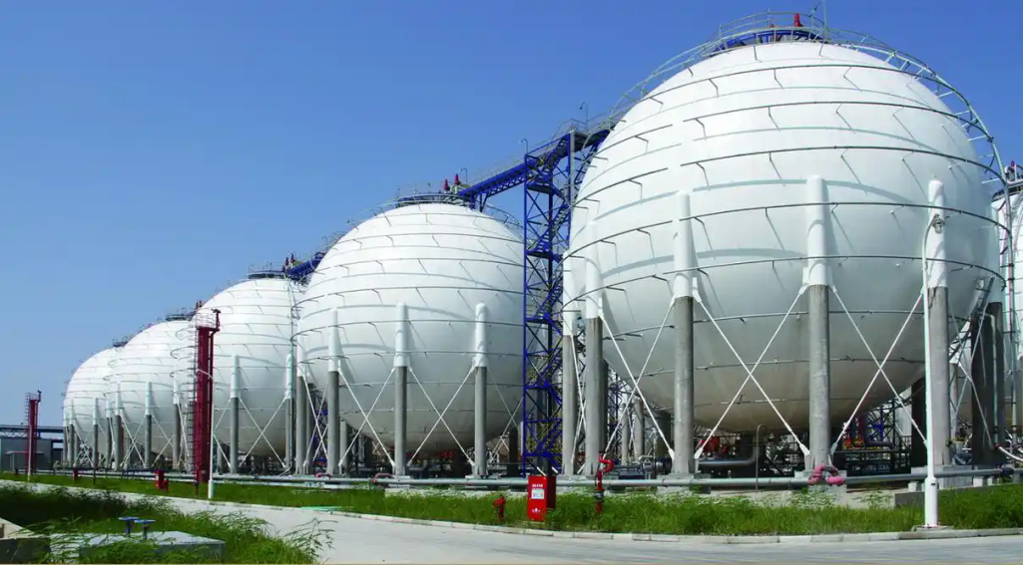  图2-1 球罐（资料图）  （2）液氨输送至厂外湿法磷酸项目  根据广东云硫环保新材料科技有限公司10万吨年精制湿法磷酸项目环境影响报告书，该项目的液氨需求量为20068.142t/a，年生产300天，每天24小时生产，液氨需求量为66.894t/d、2.787t/h。  本项目液氨最大储存量为1860t，设置2个液氨泵，每小时最大可输送10m³（折合约6t）液氨，因此本项目每天最大可输送144t液氨至厂外的湿法磷酸项目，完全满足该项目的生产需要。  （3）氨水生产和储存  本项目工业级氨水年产量为15万吨，氨含量（质量分数）为25%，因此需要稀释的液氨量为37500t/a。本项目工作制度为年生产300天，每天24小时生产，因此每小时需要稀释的液氨量为5.208t。  本项目设置1个吸氨器，液氨处理量为8t/h（大于5.208t/h），因此满足生产需要。  本项目共设置8个氨水罐（每个容积500m³）储存工业级氨水，氨水最大储存量不超过容积的85%；氨水储存条件是密闭储存（设排气阀控制压力），氨含量25%的氨水的密度约为0.91kg/m³，因此本项目工业级氨水最大储存量为4250m³（折合3867.5t）。  （4）钢瓶液氨充装  本项目设置12个400kg和10个200kg的液氨钢瓶，使用单位用完后循环使用。  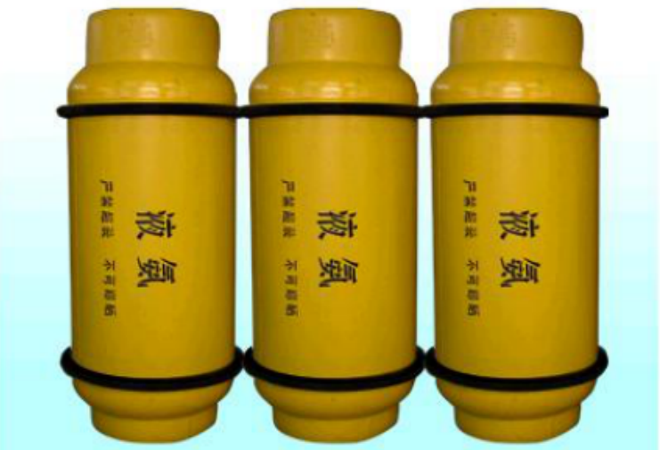  图2-2 液氨钢瓶（资料图）  液氨钢瓶常温下充装，瓶内工作压力为1.6MPa，此条件下液氨的密度约为602kg/m³；液氨钢瓶充装预留15%的气相空间。400kg和200kg液氨钢瓶的液氨充装量分别为400kg和200kg，液氨充装速度为2m/s，充装管直径为2cm，因此钢瓶单次液氨充装过程时间分别约为17.6min和8.8min，考虑充装前后准备时间，钢瓶单次充装时间约为25min和15min。  本项目共设置6套充装称，最大可同时充装6个钢瓶，本项目设置有400kg钢瓶12个、200kg钢瓶10个，每批次共计充装6800kg，每批次充装总用时约为1.5h，根据本项目钢瓶规格计算，年充装液氨0.2万吨需要充装294批次全部钢瓶并另外充装2个400kg钢瓶，液氨钢瓶客户每天送回液氨钢瓶进行充装，每天充装一批次的液氨钢瓶（其中预留6天的设备维护及客户使用液氨钢瓶时间延长等情况的应对时间），故本项目液氨钢瓶充装运营时间在294~300天之间。本项目液氨钢瓶充装工作年生产运营300天，本项目钢瓶装液氨年产量仅为0.2万吨，因此生产设备满足充装需要。  4、原辅材料和燃料  本项目原材料仅为液氨，用量见表2-6。  表2-6 本项目原料用量  本项目原材料液氨的氨含量达到《液体无水氨》（GB/T536-2017）表1的合格品要求，即氨含量≥99%，见前文表2-4。  液氨的MSDS见附件8，氨水的MSDS见附件9。  表2-7 液氨理化性质和毒性一览表  表2-8 低浓度氨水理化性质和毒性一览表  本项目原材料液氨采购自湖北湖南或云南贵州地区，委托有相应运输资质的公司采用槽罐车运输。规划运输路线为供应地→相关高速公路→云安收费站（出高速）→云硫大道→青州大道→本项目厂区，见附图。  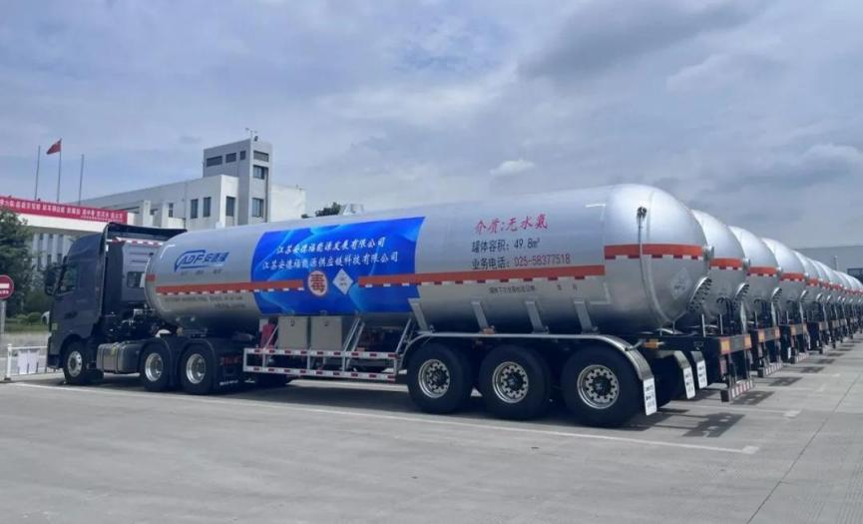  图2-3 液氨槽罐车（资料图）  本项目使用电能用于生产和办公生活，根据项目可研阶段的核算，项目用电量为80万kW·h/a。参考《综合能耗计算通则》（GB/T2589-2020）表A.2的电力（当量值）的折标准煤系数0.1229kgce/（kW·h）计算，该用电量折合标准煤为98.32t/a。  本项目设置1台800kW的柴油发电机用于应急发电。考虑当地供电可靠性（99.8%）和柴油发电机保养规程（每月运行1次，每次30min），预估该柴油发电机年运行时间约为24h。800kW柴油发电机柴油单位消耗量约为176kg/h。综上，项目柴油消耗量约为4.224t/a。参考《综合能耗计算通则》（GB/T2589-2020）表A.1的柴油的折标准煤系数1.4571kgce/kg计算，本项目柴油消耗量折合标准煤为6.155t/a。本项目在发电机房内设置了密闭的储油间，柴油最大储存量为1t。  本项目市政自来水用量为163692m³/a（见下文水平衡）。参考《综合能耗计算通则》（GB/T2589-2020）表B.1的新水的折标准煤系数0.2571kgce/t计算，本项目用水耗能折合标准煤为42.085t/a。  综上，本项目综合能耗折合标准煤为146.56t/a。  5、水平衡  本项目用水包括氨水生产用水、冷却用水、氨气回收用水、办公生活用水、消防备用水。  （1）氨水生产用水  本项目利用纯水通过物理稀释液氨的方式年产工业级氨水15万吨，氨含量（质量分数）为25%，因此纯水用量为112500m³/a，其中4500m³/a直接来自纯水罐，其余108000m³/a来自氨气回收装置（该装置利用纯水吸收回收氨气，得到氨含量极低的水，可充当纯水回用于生产氨水）。  本项目设置2个软水器（单个出水能力50t/h，一用一备），通过离子交换去除市政自来水中的钙、镁离子，降低水质硬度，制备纯水。本项目产品氨水为工业级氨水，对纯水的软硬度要求较低，故采用的软水器纯水率达到95%以上（本评价按95%），因此制备软水所用的原水（市政自来水）用量为118421m³/a。  软水器制备纯水后产生少量浓水（水质硬度较高的水），产生量为5921m³/a，该浓水属于清净下水，直接排入园区雨水管网。  （2）冷却用水  ①球罐储存过程的冷却用水  本项目液氨在球罐内常温高压储存，正常情况下，球罐外部靠自然通风不需要用水冷却；但在高温天气、火灾情况、设备故障（如压力控制系统失效或储罐保冷层损坏）等情况下，外部热量可能导致罐内压力上升，此时需要通过喷淋水冷却球罐外壁，降低罐体温度。  本项目在各个液氨球罐顶部设置喷淋系统，喷淋水采用防晒循环水池内的自来水，通过冷却循环水泵输送至喷淋系统，对球罐表面进行喷淋降温。  由于发生火灾以及设备故障等情况具有不确定性，因此本评价仅考虑夏季高温情况下的球罐冷却喷淋用水。夏季高温时，本项目拟每天开启一次喷淋球罐降温，喷淋强度约为5L/(m²·min)，单次喷淋时长为30min，单个球罐表面积为490.6m²，因此4个球罐喷淋用水量为294.4m³/d。考虑产生蒸发损耗，损耗量按15%计，则蒸发损耗为44.2m³/d，其余250.2m³/d在球罐下方汇集，经管道输送返回防晒循环水池内循环回用。云浮市地区夏季高温时段保守取5~11月，共计240天，经计算，本项目蒸发损耗水量为10680m³/a，即本项目球罐冷却喷淋用水补充水量为10680m³/a。  ②氨水生产过程的冷却用水  氨水生产过程中，纯水和液氨在吸氨器内接触互溶过程，放出大量的热量，因此需要用水对吸氨器进行吸热冷却处理。  氨的溶解热是指1摩尔氨溶解于水时释放的热量，其值为30.5kJ/mol。氨的摩尔质量为17g/mol，1kg氨的物质的量约为58.82mol，因此单位数量的氨溶于水释放的热量为1794.01kJ/kg（折合428.78kcal/kg）。  本项目年产工业级氨水15万吨，其中液氨用量为3.75万吨，年生产7200小时，因此每小时稀释处理的液氨量为5208kg，其溶于水释放的热量为2233086.24kcal/h。  本项目设置的冷却循环水池容积为80m³，储水量按90%计算为72m³（循环水量）；配备的冷却循环水泵和凉水塔设计参数均为250m³/h，即氨水生产过程的冷却水循环流量为250m³/h。常温常压下水的比热容为1kcal/（kg·℃）。综上，冷却循环水吸收氨释放的热量后升高的温度约为8.93℃。本项目配备的凉水塔设计入口温度45℃，出口温度35℃，温差≥10℃，因此该设备满足氨水生产过程的冷却需要。  凉水塔的水蒸发损耗量约为水循环流量的2%，即蒸发损耗量为5m³/h，其余水经过冷却后循环利用，并相应地补充蒸发损耗的水量。  （3）尾气吸收塔喷淋用水  本项目液氨球罐、氨水中间罐和氨水储罐在运营期间会产生大小呼吸废气，各储罐灌顶均设置有大小呼吸阀门，阀门密闭连接至项目尾气吸收塔，储罐产生的大小呼吸废气经尾气吸收塔喷淋吸附处理，处理过程产生的喷淋水泵入超级吸氨器作为生产氨水用水。  氨气回收装置工作原理是：氨气经管道通入尾气吸收塔内的纯水液面下方，氨气被纯水吸收，同时回收装置内上方也利用纯水进行二级喷淋，确保氨气最大程度被纯水吸收回收。尾气吸收塔内纯水吸收氨气后其氨浓度极低，该纯水可回用于生产氨水。  根据项目设计资料，吸氨器生产用纯水其中4500m³/a直接来自纯水罐，其余108000m³/a纯水来自尾气吸收塔（该装置利用纯水吸收回收氨气，得到氨含量极低的水，可充当纯水回用于生产氨水），综上所述，本项目尾气吸收塔喷淋用水量为108000m³/a，其中所有喷淋用水均回用于项目氨水生产，另外尾气吸收塔设置有12.5m³/h的吸收循环泵，其作用为循环喷淋吸收塔内纯水。（详见下图）  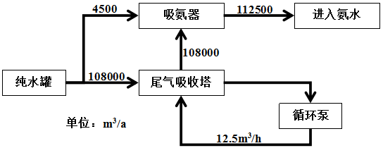  图2-1 尾气吸收塔水平衡图  （4）办公生活用水  本项目劳动定员为47人，厂内不安排食宿。参考《用水定额 第3部分：生活》（DB44/T1461.3-2021）表A.1的办公楼（无食堂和浴室）的先进值用水定额为10m³/（人·a）、通用值用水定额为28m³/（人·a），本评价取平均值19m³/（人·a），因此项目办公生活用水量为893m³/a。  办公生活用水折污系数取85%，因此办公生活污水产生量为759m³/a。办公生活污水进入三级化粪池处理，出水排入园区污水处理厂进一步处理。  （5）消防备用水  本项目设置2个消防水罐，日常储备消防用水，单个消防水罐有效容积为2200m³，因此项目消防备用水量为4400m³。  （6）初期雨水  年平均雨水径流量=年平均降雨量×径流系数×汇水面积。  有关统计资料显示，云安区多年平均降雨量为1587mm。  本项目用地范围内基本硬底化（或建筑屋面、钢结构顶棚、混凝土池体等），参考《建筑给水排水设计标准》（GB50015-2019）和《室外排水设计规范》（GB50014-2006）等标准规范，屋面、混凝土或沥青路面径流系数在0.85~0.95之间；同时径流系数受当地气候影响较大（如降雨强度低、降雨历时长时，降雨可能不会产生径流雨水），因此本评价对项目降雨径流系数取0.8。  本项目用地面积为21666.86m²。  综上，本项目径流雨水产生量为27508m³/a。  初期雨水设计流量计算公式如下：  Q=q×a×F  式中：Q——雨水设计流量，L/s；  q——设计暴雨强度，L/s·ha；  a——径流系数；取0.8；  F——汇水面积，ha。  根据《云浮市城市规划技术管理规定》(云府办[2018]1号)，云浮市设计暴雨强度参照肇庆市的暴雨强度公式：  q=  式中：q——设计暴雨强度，L/s·ha；  t——设计降雨历时，min；取15min；  P——设计暴雨重现期，年；取1年。  综上，设计暴雨强度q为286L/s·ha。  本项目液氨球罐区和氨水罐区，与生产车间和综合楼的天面雨水污染程度较低，该天面雨水通过斜坡汇流至天沟，再通过管道落下就近排入园区雨水管网，本评价考虑该部分雨水不计入初期雨水。因此除生产车间、综合楼、液氨球罐区和氨水罐区外，其它区域为汇水面积，占地16362.7m²，即1.63627ha。  综上，雨水设计流量为374.38L/s。项目单次初期雨水产生量为337m³。项目设置的初期雨水池为400m³，满足需要。初期雨水在初期雨水池内进行暂存，交由有资质的污水处理单位安排槽罐车清运处置。  本评价考虑降雨强度与历时的不确定因素，假设日平均降雨量集中在降雨初期1h内，估计初期雨水年产生量按以下公式进行计算：  年均初期雨水量=年平均降雨量×径流系数×汇水面积×15/60  综上，项目全年初期雨水量为5193m³。  综上，本项目水平衡见图2-4。  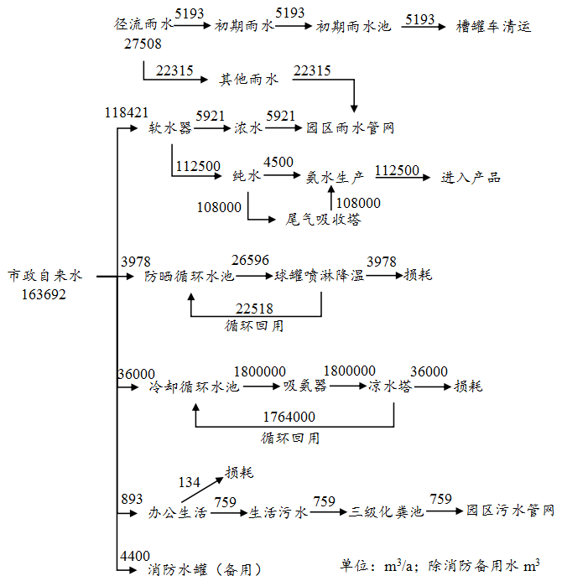  图2-4 本项目水平衡  6、劳动定员和工作制度  本项目全厂拟定员工47人，厂内不安排食宿。  本项目液氨输送至厂外的湿法磷酸项目以及氨水生产均采用三班工作制，每班工作8小时，每年工作300天；液氨钢瓶充装采用单班8小时工作制，年生产300天。
  序号 | 名称 | 占地面积（m²） | 层数 | 总高/深（m） | 建筑面积  （m²） | 结构形式 | 火灾危险性类别
  1 | 综合楼 | 432 | 1 | 4.95 | 432 | 钢混框架 | 民用
  2 | 生产车间 | 414.4 | 1 | 10.4 | 414.4 | 钢混框架 | 乙类
  3 | 门卫室 | 24 | 1 | 4.4 | 24 | 砖混 | 民用
  4 | 液氨球罐区 | 2655.51 | / | / | / | / | 乙类
  5 | 氨水罐区 | 1802.25 | / | / | / | / | 戊类
  6 | 防晒循环水池 | 67.5 | / | 3 | / | / | /
  7 | 冷却循环水池 | 27 | / | 3 | / | / | /
  8 | 发电机房 | 74 | 1 | / | 74 | / | /
  9 | 消防水罐 | 286.28 | / | / | / | / | /
  10 | 消防泵房 | 180 | 1 | / | 180 | / | /
  11 | 事故应急池 | 525 | / | 6 | / | / | /
  12 | 初期雨水池 | 66.67 | / | 6 | / | / | /
  工程类型 | 工程名称 | 工程内容
  主体工程 | 生产车间 | 半敞开结构，按照生产功能分区为：①氨水生产区；②液氨充装区；③液氨钢瓶存放区。
  辅助工程 | 综合楼 | 用于员工日常办公。
  辅助工程 | 门卫室 | 用于管理车辆人员进出等。
  公用工程 | 给水 | ①项目用水包括生产用水、生活用水和消防备用水，均采用市政供水；  ②包括厂区内给水系统、生产工艺用水系统和厂区室内外消防水系统。
  公用工程 | 排水 | 采用雨污分流制：  ①制备纯水时产生的浓水直接排入园区雨水管网；  ②生活污水经三级化粪池处理，出水排入园区污水处理厂进一步处理；  ③综合楼、生产车间、罐区等的屋面棚顶雨水通过斜坡汇流至天沟，再通过管道落下就近排入园区雨水管网；  ④地面初期雨水通过路边雨水沟收集，通过闸阀控制进入初期雨水池进行暂存，交由有资质的污水处理单位安排槽罐车清运处置；  ⑤降雨15min后的地面雨水通过路边雨水沟收集，通过闸阀控制直接排入园区雨水管网；  ⑥事故废水利用闸阀控制不排出厂区外，排入事故应急池暂存，后委托外运处置。
  公用工程 | 供电 | ①项目生产用电和生活用电均采用市政供电，在综合楼一楼设置变配电室；  ②项目设置1个发电机房，内设置1台800kW的柴油发电机和储油间，用于应急供电。
  公用工程 | 循环水池 | ①设置1个防晒循环水池，占地面积67.5m²，池深3m，容积200m³，配备水泵，为液氨储罐喷淋降温供水；  ②设置1个冷却循环水池，占地面积27m²，池深3m，容积80m³，配备水泵，为氨水生产过程的降温供水。
  环保工程 | 废水处理 | ①制备纯水时产生的浓水属于清净下水，直接经管道排入园区雨水管网；  ②生活污水经三级化粪池处理，出水排出进入园区污水处理厂进一步处理；  ③地面初期雨水通过路边雨水沟收集，通过闸阀控制进入初期雨水池进行暂存，交由有资质的污水处理单位安排槽罐车清运处置；  ④事故废水利用闸阀控制排入事故应急池暂存，后委托外运处置。
  环保工程 | 废气处理 | ①吹扫废气、液氨球罐和氨水储罐呼吸废气进入氨气回收装置吸收回收处理，最后经1条15m高排气筒排放；  ②备用发电机废气经1条5m高烟管排放。
  环保工程 | 噪声控制 | ①选用低噪声设备；  ②对产噪声设备进行基础减振，降低噪声源强；  ③将产噪声设备布置在室内，利用建筑物对噪声产生阻隔衰减；  ④利用噪声传播过程自身产生的几何发散衰减。
  环保工程 | 固废处理 | 生活垃圾由环卫部门清运处置。
  环保工程 | 环境风险 | ①落实防火、防爆、防雷、防静电、氨气浓度监测报警等安全生产和环境风险防范与应对措施；  ②设置2个消防水罐（每个直径13.5m，高18m，有效容积2200m³），储备消防用水；  ③设置1个消防泵房，内设置4台消防给水泵（其中2台为电泵，其余2台为柴油机泵）；  ④设置1个事故应急池（占地面积525m²，深6m，容积3150m³），用于暂存事故废水。
  储运工程 | 液氨球罐区 | ①罐区内设置4个液氨球罐，每个直径12.5m，容积1000m³，用于储存液氨，罐区内球罐总容积为4000m³；球罐上均配备液位、温度、压力监测设备，以及氨气浓度监测报警装置；  ②罐区内设置1个液氨泵区，内设置2套液氨压缩机，1#压缩机用于从液氨槽罐车卸载液氨至液氨球罐；2#压缩机用于将液氨输送至厂外的湿法磷酸项目；  ④罐区上方设防晒降温环管；罐区四周设置0.6m高的防火堤，防火堤内侧喷涂隔热防火涂料。
  储运工程 | 氨水罐区 | ①罐区内设置8个氨水储罐，每个直径8m、高10m、容积500m³，用于储存氨水，罐区氨水储罐总体积为4000m³；  ②罐区上方设防晒降温环管；罐区四周设置1m高的围堰。
  储运工程 | 水罐区 | 罐区内另设置1个原水罐和1个纯水罐，均为直径8m、高10m、容积500m³，分别用于储存生产纯水用的原水（市政自来水）和制得的纯水
  储运工程 | 原料运输 | 原材料液氨委托有相应资质的公司运输，采用液氨专用槽罐车运输。
  储运工程 | 产品运输 | ①主产品液氨通过管道输送至厂外的湿法磷酸项目；  ②氨水采用专用槽罐车运输至使用单位；  ③钢瓶液氨采用汽车运输至使用单位。
  依托工程 | 废水处理 | ①生活污水委托园区污水处理厂进一步处理；  ②事故废水委托有能力单位外运处置。
  序号 | 名称 | 年产量(万吨) | 储存方式 | 最大储存量(吨) | 产品去向 | 备注
  1 | 液氨 | 1.8 | 液氨球罐 | 1860 | 通过管道输送至厂外的湿法磷酸项目用于生产 | 从厂外运入液氨，利用球罐储存，最后经管道输送出厂外，属于在厂区储存、周转。
  2 | 钢瓶装液氨 | 0.2 | 钢瓶 | 6.8 | 外售 | 物理充装方式生产。
  3 | 工业级氨水 | 15 | 氨水储罐 | 3867.5 | 外售用于园区及周边的水泥厂等企业用于废气脱硝 | 物理稀释方式生产。
  项目 | 指标
  项目 | 优等品 | 一等品 | 合格品
  氨含量/% | ≥99.9 | ≥99.8 | ≥99.0
  残留物含量/% | ≤0.1（重量法） | 0.2 | 1.0
  水分/% | ≤0.1 | — | —
  油含量/（mg/kg） | ≤5（重量法）、≤2（红外光谱法） | — | —
  铁含量/（mg/kg） | ≤1 | — | —
  生产单元 | 生产工艺 | 生产设备 | 型号/参数 | 数量
  生产车间 | 氨水生产 | 吸氨器 | 8t/h | 1个
  生产车间 | 氨水生产 | 氨水输送泵 | 流量50m³/h，扬程25m | 2台
  生产车间 | 氨水生产 | 工艺水泵(纯水) | 流量46.8m³/h，扬程44m | 2台
  生产车间 | 氨水生产 | 氨水中间罐 | 100m³（又称氨水中间槽） | 1个
  生产车间 | 钢瓶液氨充装 | 液氨钢瓶 | 400kg | 12个
  生产车间 | 钢瓶液氨充装 | 液氨钢瓶 | 200kg | 10个
  生产车间 | 钢瓶液氨充装 | 氨钢瓶充装称 | 最大充装400kg，称量到重自动切断 | 6套
  生产车间 | 氨气吸收 | 尾气吸收塔 | 规格：D=1800mm，H=7000mm | 1个
  生产车间 | 氨气吸收 | 吸收循环泵 | 流量15m³/h，扬程20m，卧式 | 2台
  生产车间 | 循环水冷却 | 凉水塔 | 循环水量250m³/h，温差≥10℃，入口温度45℃，出口35℃ | 1套
  生产车间 | 纯水制备 | 软水器 | 出水能力50t/h，水质硬度<0.03mm mol/L | 2个(1用1备)
  生产车间 | 纯水输送 | 纯水泵 | 流量50m³/h，扬程45m，卧式 | 2台
  生产车间 | 纯水储存 | 纯水罐 | D=8m，H=10m，V=500m³ | 1个
  生产车间 | 起重辅助 | 行车 | LD型电动单梁起重机，Q=2t，LK=13.3m | 1台
  液氨球罐区 | 液氨装卸 | 卸氨压缩机 | 排气量1500Nm³/h，入口温度50℃，入口压力1.6MPa，出口压力2.0MPa | 2套
  液氨球罐区 | 液氨装卸 | 液氨鹤管(装卸臂) | 接口长度3~3.2m，具备装车卸车功能，具备液气相管；工作压力1.6MPa，液相口快速接头DN50，气相快速接头DN25 | 4套
  液氨球罐区 | 液氨储存 | 液氨球罐 | D=12.5m，V=1000m³，设计压力2.16MPa，使用压力1.93MPa，设计温度-19~50℃ | 4个
  液氨球罐区 | 液氨输送 | 液氨泵 | 流量10m³/h，入口温度-40~40℃，压差ΔP=0.5MPa，工作压力2MPa，配防爆电机 | 2台
  液氨球罐区 | 液氨保护氮气制备 | 制氮-仪表空气一体机 | 氮气常温，制氮能力100Nm³/h，纯度99.99%，出口压力0.7MPa，空压机设一大一小，氮气检修置换用 | 1套
  氨水罐区 | 氨水储存 | 工业级氨水储罐 | D=8m，H=10m，V=500m³ | 8个
  氨水罐区 | 原水储存 | 原水罐 | D=8m，H=10m，V=500m³ | 1个
  氨水罐区 | 原水输送 | 原水泵 | 流量60m³/h，扬程47m，卧式 | 2台
  氨水泵区 | 氨水输送 | 氨水中转泵 | 流量50m³/h，扬程25m，卧式 | 2台
  氨水泵区 | 氨水装车 | 氨水装车泵 | 流量80m³/h，扬程15m | 2台
  循环水池 | 循环水输送 | 冷却循环水泵 | 流量250m³/h，扬程32m，卧式 | 2台
  发电机房 | 备用发电 | 柴油发电机 | 800kW | 1套
  消防泵房 | 消防给水 | 消防给水泵 | 电泵 | 2个
  消防泵房 | 消防给水 | 消防给水泵 | 柴油机泵 | 2个
  其它 | 消防备用水储存 | 消防水罐 | D=13.5m，H=18m，V=2200m³ | 2个
  其它 | 车辆称重 | 地磅 | 18x3.4m，地中恒式，最小称重50kg，最大称重80t，精度10kg | 1套
  产品 | 产品产量（万t/a） | 产品规格 | 原料名称 | 原料规格 | 原料用量  （万t/a）
  液氨 | 1.8 | 合格品，氨含量≥99% | 液氨 | 合格品，氨含量≥99% | 1.8
  钢瓶装液氨 | 0.2 | 合格品，氨含量≥99% | 液氨 | 合格品，氨含量≥99% | 0.2
  工业级氨水 | 15 | 氨含量25% | 液氨 | 合格品，氨含量≥99% | 3.75
  全厂合计 |  |  | 液氨 | 合格品，氨含量≥99% | 5.75
  标识 | 中文名：液氨 |  |  |  |  | 危险货物编号：23003
  标识 | 英文名：ammonia |  |  |  |  | UN编号：1005
  标识 | 分子式：NH₃ |  | 分子量：17.03 |  |  | CAS号：7664-41-7
  理化性质 | 外观与性状 |  | 无色、有刺激性恶臭的气体。
  理化性质 | 熔点（℃） | -77.7 | 相对密度（水=1） |  | 0.602 | 相对密度（空气=1） |  | 0.59
  理化性质 | 沸点（℃） | -33.5℃ | 饱和蒸气压（KPa） |  |  | 506.62（4.7℃）
  理化性质 | 溶解性 |  | 易溶于乙醇、乙醚。
  毒性及健康危害 | 侵入途径 | 吸入、食入、经皮吸收。
  毒性及健康危害 | 毒性 | LD50：350mg/kg(大鼠经口)  LC50：1390mg/m³4小时(大鼠吸入)  PAC-1：770mg/m³  PAC-2：110mg/m³  立即威胁生命和健康浓度（IDLH）：360mg/m³  最高短时允许接触浓度（MAC）：30mg/m³
  毒性及健康危害 | 健康危害 | 低浓度氨对粘膜有刺激作用，高浓度可造成组织溶解坏死。  急性中毒：轻度者出现流泪、咽痛、声音嘶哑、咳嗽等；眼结膜、鼻粘膜、咽部充血、水肿；胸部X线征象符合支气管炎或支气管周围炎。中度中毒上述症状加剧，出现呼吸困难；胸部X线征象符合肺炎或间质性肺炎。严重者可发生中毒性肺水肿，或有呼吸窘迫综合征，患者剧烈咳嗽、大量泡沫痰、呼吸窘迫、昏迷、休克等。可发生喉头水肿或支气管粘膜坏死脱落窒息。高浓度氨可引起反射性呼吸停止。液氨或高浓度氨可致眼灼伤；液氨可致皮肤灼伤。
  毒性及健康危害 | 急救方法 | 皮肤接触：立即脱去污染的衣着，应用2%硼酸液或大量清水彻底冲洗，就医。  眼睛接触：立即提起眼睑，用大量流动清水或生理盐水彻底冲洗至少15分钟，就医。  吸入：迅速脱离现场至空气新鲜处。保持呼吸道通畅。如呼吸困难，给输氧。如呼吸停止，立即进行人工呼吸，就医。
  燃烧爆炸危险性 | 燃烧性 | 易燃 |  | 燃烧分解物 |  |  | /
  燃烧爆炸危险性 | 闪点（℃） | / |  | 爆炸上限（v%） |  |  | 27.4
  燃烧爆炸危险性 | 引燃温度（℃） | 651 |  | 爆炸下限（v%） |  |  | 15.7
  燃烧爆炸危险性 | 危险特性 | 与空气混合能形成爆炸性混合物。遇明火、高热能引起燃烧爆炸。与氟、氯等接触会发生剧烈的化学反应。若遇高热，容器内压增大，有开裂和爆炸的危险。
  燃烧爆炸危险性 | 储运条件与泄漏处理 | 储运条件：储存在阴凉、通风良好的专用库房内或大型气柜，远离容易起火的地方。与氧化剂、酸类、卤素接触隔离储运。泄漏处理：切断火源，勿使其燃烧，同时关闭阀门等，制止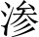漏；并用雾状水保护阀门人员；操作时必须穿戴防毒面具与手套。对残余废气或钢瓶泄漏出气要用排风机排至空旷地方。
  燃烧爆炸危险性 | 灭火方法 | 消防人员必须穿全身防火防毒服，在上风向灭火。切断气源。若不能切断气源，则不允许熄灭泄漏处的火焰。喷水冷却容器，可能的话将容器从火场移至空旷处。灭火剂：雾状水、抗溶性泡沫、二氧化碳、砂土。
  标识 | 中文名：氨溶液[20%＜含氨≤25%]；氢氧化铵；氨水 |  |  |  |  |  |  | 危险货物编号：82503
  标识 | 英文名：Ammoniumhydroxide；Ammoniawater |  |  |  |  |  |  | UN编号：2672
  标识 | 分子式：NH₄OH |  |  | 分子量：35.05 |  |  |  | CAS号：1336-21-6
  理化性质 | 外观与性状 | 无色透明液体，有强烈的刺激性臭味。
  理化性质 | 熔点（℃） | / | 相对密度(水=1) |  |  |  | 0.91 | 相对密度(空气=1) |  |  | /
  理化性质 | 沸点（℃） | / | 饱和蒸气压（KPa） |  |  |  |  | 1.59/20℃
  理化性质 | 溶解性 | 溶于水、醇。
  毒性及健康危害 | 侵入途径 | 吸入、食入、经皮吸收。
  毒性及健康危害 | 毒性 | LD50：350mg/kg(大鼠经口)；LC50：/
  毒性及健康危害 | 健康危害 | 吸入后对鼻、喉和肺有刺激性引起咳嗽、气短和哮喘等；可因喉头水肿而窒息死亡；可发生肺水肿，引起死亡。氨水溅入眼内，可造成严重损害，甚至导致失明；皮肤接触可致灼伤。慢性影响：反复低浓度接触，可引起支气管炎。皮肤反复接触，可致皮炎，表现为皮肤干燥、痒、发红。
  毒性及健康危害 | 急救方法 | 皮肤接触：立即用水冲洗至少15分钟。若有灼伤，就医治疗。眼睛接触：立即提起眼睑，用流动清水或生理盐水冲洗至少15分钟。或用3%硼酸溶液冲洗。立即就医。吸入：迅速脱离现场至空气新鲜处。保持呼吸道通畅。呼吸困难时给输氧。呼吸停止时，立即进行人工呼吸。就医。食入：误服者立即漱口，口服稀释的醋或柠檬汁，就医。
  燃烧爆炸危险性 | 燃烧性 | 可燃 |  |  | 燃烧分解物 |  |  |  | 氨。
  燃烧爆炸危险性 | 闪点(℃) | / |  |  | 爆炸上限（v%） |  |  |  | 25.0
  燃烧爆炸危险性 | 引燃温度(℃) | / |  |  | 爆炸下限（v%） |  |  |  | 16.0
  燃烧爆炸危险性 | 危险特性 | 易分解放出氨气，温度越高，分解速度越快，可形成爆炸性气体。若遇高热，容器内压增大，有开裂和爆炸的危险。
  燃烧爆炸危险性 | 建规火险分级 | 戊 |  |  | 稳定性 | 稳定 |  |  | 聚合危害 | 不聚合
  燃烧爆炸危险性 | 禁忌物 | 酸类、铝、铜。
   | 储运条件与泄漏处理 | 储运条件：储存于阴凉、干燥通风良好的仓间内。远离火种、热源。防止阳光直射。应与酸类、金属类粉末分开存放。搬运时应轻装轻卸，防止包装和容器损坏。运输按规定路线行驶，勿在居民区和人口稠密区停留。泄漏处理：疏散泄漏污染区人员至安全区，禁止无关人员进入污染区，建议应急处理人员戴自给式呼吸器，穿化学防护服。不要直接接触泄漏物，在确保安全情况下堵漏。用大量水冲洗，经稀释的洗水放入废水系统。用沙土、蛭石或其它惰性材料吸收，然后以少量加入大量水中，调节至中性，再放入废水系统。如大量泄漏，利用围堤收容，然后收集、转移、回收或无害处理后废弃。
   | 灭火方法 | 用雾状水、二氧化碳、砂土灭火。

工艺流程和产排污环节 | 项目生产工艺流程如下：  1、液氨卸车  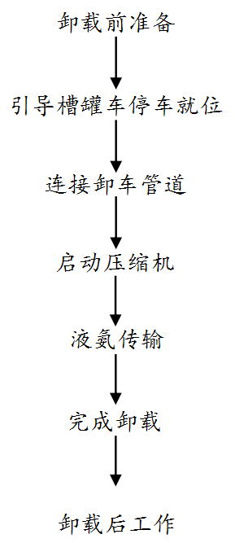  图2-3 液氨卸车工艺流程及产污环节图  （1）工艺流程说明：  ①准备工作  卸车操作人员需经过专业培训，熟悉液氨特性和应急措施。检查卸车管道、阀门、压缩机、球罐等设备，确保无泄漏和损坏。操作人员穿戴好防护服、手套、面罩等。检查确保卸车区域通风良好，无明火或热源。  ②槽车就位  将槽车引导至卸车区域，确保位置准确，车辆熄火。使用车轮挡块固定槽车，防止移动。连接接地线，防止静电积聚。  ③连接卸车管道  将槽罐车出口、金属万向管道充装系统（装卸臂，又名鹤管）、压缩机和球罐进口连接好（液氨卸料通道），填写管口连接确认表；另一路将球罐（上层气相空间）和槽罐车气相口连接好（气相平衡通道）。检查并确保所有连接牢固，密封无泄漏。  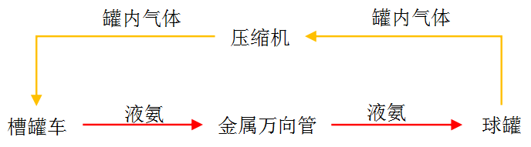  图2-4 液氨卸车设备连接图  ④启动压缩机  打开气相平衡管上的阀门，确保槽罐车和球罐之间的压力平衡。打开压缩机的入口阀门和出口阀门。启动压缩机，开始压送槽罐车中的液氨。  ⑤液氨传输  开始时将槽罐车与储罐之间的液相管打开，确保液氨卸车管路畅通，此时槽罐车内液体自动流入储罐，当槽罐车与储罐达到平衡后，液氨停止流动。然后启动压缩机，调整四通阀，通过压缩机从储罐内抽取气体加压后压入槽罐车，此时槽罐车内压力升高，储罐内压力下降，槽罐车内的液体就流入储罐内。液氨卸料过程中需进行监控，通过压力表监测槽罐车和球罐的压力，通过流量计监测液氨的流量，确保压缩机运行平稳，无异常噪音或振动。  ⑥完成卸载  液氨被输送后，关闭槽罐车出液口阀及氨罐液相阀→关闭氨气压缩机→关闭氨气压缩机入前后阀→关闭氨罐气相阀→关闭槽车气相阀。  ⑦卸车后处理  填写液氨卸车记录表，记录卸车时间、液氨量、操作人员等有关信息。检查卸车设备和管道，确保无泄漏或损坏。清理卸车区域，确保无液氨残留。  （2）产污环节及污染防治措施：  液氨卸车过程中，槽罐车与球罐之间达到气相平衡，基本不产生“大呼吸”废气。  液氨球罐储存液氨期间，如外界温度较高，在采取水喷淋降温措施的情况下球罐内气压仍较高、超过储存工作压力时，打开球罐上方的排气阀，将部分氨气排出，进入氨气回收装置处理。  2、液氨输送供应  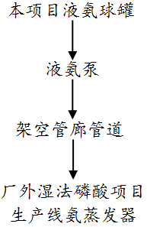  图2-5 液氨供应厂外的湿法磷酸项目工艺流程图  （1）工艺流程说明：  ①管道连接  本项目液氨主要供应项目北厂界外相距约6m的“广东云硫环保新材料科技有限公司10万吨年精制湿法磷酸项目”。本项目液氨球罐和液氨泵通过管道（其中厂外部分的输送管道是湿法磷酸项目建设的架空管廊管道）与该湿法磷酸项目的“工业级磷酸二氢铵”生产线的氨蒸发器密闭连接。  ②液氨输送  本项目根据湿法磷酸项目的生产需要打开球罐出口阀门，启动液氨泵，将球罐中的液氨通过管道输送至湿法磷酸项目的“工业级磷酸二氢铵”生产线的氨蒸发器。  （2）产污环节及污染防治措施：  本项目液氨输送至厂外的湿法磷酸项目的输送系统密闭，输送过程中基本不产生废气。  3、氨水生产  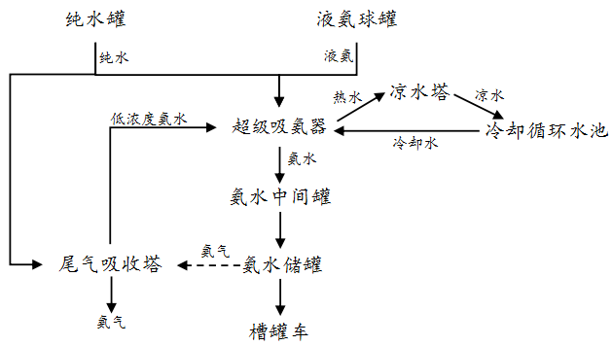  图2-6 氨水生产工艺流程及产污环节图  （1）工艺流程说明：  ①纯水制备  原水（市政自来水）通过原水管道进入原水罐，原水罐内的原水通过原水泵泵入软水器，软水器通过离子交换的方式制备纯水，制得的纯水通过纯水泵泵入纯水罐储存备用，纯水制备产生的浓水属于清净下水，因此本项目浓水排入园区雨水管网。  ②氨水生产  液氨球罐、纯水罐和尾气吸收塔均与超级吸氨器通过管道密闭连接。打开液氨球罐液相出口阀门，液氨通过管道流动进入超级吸氨器直接与水（纯水和低浓度氨水）混合，形成氨水。通过自动控制设备调节水流量和液氨流量，确保安全生产和氨水浓度符合要求。  ③氨水冷却  由于氨气与纯水接触混合的过程会产生大量热量，因此由冷却循环水池供应冷却水，通过水泵和管道输送至超级吸氨器，对其进行吸热冷却，吸热后成为热水，通过管道输送至凉水塔冷却，再返回冷却循环水池循环利用。  ④氨水储存  超级吸氨器制得氨水先经过氨水中间罐（又称氨水中间槽）暂存，后经氨水中转泵泵入氨水储罐内储存。超级吸氨器、氨水中间罐、氨水输送管道和氨水储罐是密闭连接的系统，过程中基本不外逸氨气。  液氨带来的少量不凝性气体夹带氨气在氨水储罐顶部排气阀排出，进入氨气回收装置处理。  ⑤氨水装车外运  确保储罐、泵、管道、软管和槽罐车接口无泄漏或损坏。操作人员需穿戴防护服、手套、护目镜和呼吸器。连接储罐和槽罐车的接地线，防止静电积聚。  将氨水储罐、装车泵、槽罐车连接起来（氨水装车通道）；另一路将槽罐车气相口与尾气吸收器进气管相连，槽车尾气进入尾气吸收器处理。检查并确保所有连接牢固，密封无泄漏。  打开氨水储罐出口阀，启动泵，将氨水从储罐输送至槽罐车。过程中使用流量计监控流量，确保符合要求。通过液位计或传感器监控槽罐车液位，防止溢出。  氨水装车完成后，各阀门的关闭和管道的断开顺序如下：停止装车泵→关闭槽罐车液相入口阀门→关闭储罐液相出口阀门→关闭气相管阀门→关闭装车泵进出口阀门→排空管道残余氨水→断开槽罐车液相连接→断开气相管连接。  氨水装车采用顶装式，基本不存在氨水残余。槽罐车装车管随车携带，关闭其与装车泵的连接口即可，不需要吹扫。  清理现场，检查设备。记录装载量、时间和操作人员等信息。  （2）产污环节及污染防治措施：  氨水生产过程中由液氨带来的少量不凝性气体夹带氨气在氨水储罐顶部排气阀排出，进入氨水回收装置处理。  氨水装车采用顶装式，基本不存在氨水残余；利用氮气吹扫管道内残留的氨气，该氨气通向氨气回收装置处理。  4、液氨钢瓶充装  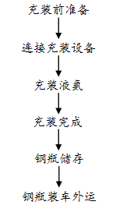  图2-8 液氨充装钢瓶工艺流程图  （1）工艺流程说明：  ①准备工作  操作人员穿戴防护服、手套、护目镜等。检查钢瓶，确认钢瓶在有效期内，外观无损伤，阀门完好。检查设备，确认充装设备、管道、阀门等无泄漏，压力表、安全阀正常。  ②连接充装设备  经检验合格，在质检有效期内的钢瓶放入固定架上，将钢瓶与充装设备紧密连接，气相管路与钢瓶排气阀连接，确认连接处密封良好无泄漏。  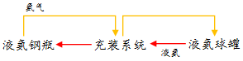  图2-9 液氨充装设备连接图  ③充装液氨  缓慢打开阀门，通过调节管路上的充装阀与排气阀来控制液氨充装速度，避免温度压力剧烈变化。实时监测压力、温度，确保在安全范围内。  ④充装完成  当钢瓶经电子称显示达到充装重量要求时，关闭钢瓶和充装设备阀门。拆卸充装管道。  ⑤后处理  使用检测设备确认钢瓶无泄漏。标注充装日期、重量等信息，并记录充装数据。将钢瓶送入存放区储存。  ⑥装车外运  利用专用装载工具将液氨钢瓶装上汽车，并采取相应措施固定钢瓶，防止碰撞。最后外运至使用单位。  （2）产污环节及污染防治措施：  本项目待充装的液氨钢瓶不需要清洗，经检验合格即可使用，因此不产生废水。  液氨充装入钢瓶的过程充装设备、管道和钢瓶密闭连接，且连接气相平衡管，因此过程中基本不产生废气。
与项目有关的原有环境污染问题 | 本项目为在新建项目，无与项目有关的原有环境污染问题。

三、区域环境质量现状、环境保护目标及评价标准
区域  环境  质量  现状 | 1、大气环境  根据《云浮市环境保护规划（2016-2030年）》（云府办［2017］60号），本项目所在地属于环境空气质量二类功能区（见附图8），环境空气六项基本污染物执行《环境空气质量标准》（GB3095-2012）及其2018年修改单二级标准。  根据《环境影响评价技术导则大气环境》（HJ2.2-2018）的规定，本次环境空气质量现状调查引用云浮市生态环境局官网公开发布的《2024年度云浮市环境状况公报》（公报网址：https://www.yunan.gov.cn/yfyasthjj/gkmlpt/content/1/1932/post_1932944.html#3794，截图详见附件6），2024年全年有效监测天数为364天，其中空气质量指数（AQI）平均达标天数为353天，优良率97%。  表3-1 2023年环境空气质量主要标准 单位：μg/m³（CO为mg/m³）  备注：上述数据均来自云浮市生态环境局云安分局公众网《2024年度云浮市云安区环境状况公报》。  根据云浮市生态环境局云安分局发布的空气环境质量信息显示，项目所在区域中的SO₂、NO₂、可吸入颗粒物PM₁₀、细颗粒物PM_{2.5}、臭氧和一氧化碳均符合《环境空气质量标准》（GB3095-2012）及其修改单年均浓度限值二级标准。区域环境空气质量达标。  项目大气特征污染物是氨。根据《建设项目环境影响报告表编制技术指南（污染影响类）（试行）》，其中“排放国家、地方环境空气质量标准中有标准限值要求的特征污染物时，引用建设项目周边5千米范围内近3年的现有监测数据”，本项目引用深圳市鸿瑞检测技术有限公司于2025年3月28日~4月3日对冬城村、道城洞和茅坪村的环境空气质量监测报告（检测报告编号为：20250410E01-01号），该报告对冬城村、道城洞和茅坪村内的氨进行监测，监测点位与本项目距离及方位情况详见下表3-2及附图3，监测结果详见下表3-3，监测报告见附件7。  表3-2 补充监测点位基本信息  表3-3 项目区域特征污染物监测结果（单位：μg/m³，注明者除外）  由上表可知，本项目所在区域氨符合《环境空气质量标准》（GB3095-2012）及其修改单年均浓度限值二级标准，综上所述，项目所在区域空气环境质量现状良好。  2、地表水环境  本项目位于云浮市云安区六都镇茅坪坑，在云浮循环经济工业园内，项目所在地周边水体为逢源河。根据《广东省地表水环境功能区划》（粤环【2011】14号），逢源河（又名蓬远河，云浮大绀山至云浮逢远）为农业用水功能，水质保护目标为《地表水环境质量标准》（GB3838-2002）Ⅲ类标准。  根据《2024年度云浮市云安区环境状况公报》（云浮市生态环境局云安分局，2025年7月14日），2024年蓬远河的庆丰桥断面水质达到Ⅲ类水质标准；企岭断面水质为Ⅴ类，未达到Ⅲ类水质标准；黄湾断面水质达到Ⅲ类水质标准。各断面地理位置见附图3。  3、声环境  根据《云浮市环境保护规划（2016-2030年）》（云府办［2017］60号），项目所在地属于3类声环境功能区（见附图），声环境质量执行《声环境质量标准》（GB3096-2008）3类标准。  项目厂界外50米范围内无声环境保护目标，因此本评价不开展声环境保护目标的声环境质量现状调查。  4、生态环境  项目位于云浮循环经济工业园化工专区内，因此本评价不开展生态现状调查。  5、电磁辐射  项目不属于电磁辐射类项目，因此本评价不开展电磁辐射现状监测与评价。  6、地下水、土壤环境  本项目对液氨球罐区、氨水储罐区、生产车间、事故应急池等采取了相应的防渗措施，不存在土壤、地下水环境污染途径，因此本评价不开展地下水、土壤环境现状调查。
  项目 | 污染物 | SO2 | NO2 | PM10 | PM2.5 | CO | O3
  项目 | 指标 | 年平均质量浓度 | 年平均质量浓度 | 年平均质量浓度 | 年平均质量浓度 | 日均浓度第95位百分数 | 日最大8小时均浓度第90位百分数
  监测值 |  | 4 | 15 | 26 | 13 | 0.7 | 83
  标准 |  | 60 | 40 | 70 | 35 | 4 | 160
  达标情况 |  | 达标 | 达标 | 达标 | 达标 | 达标 | 达标
  监测点名称 | 监测因子 | 相对厂址方位 | 相对场界距离/m
  G1冬城村 | 氨 | 西 | 1800
  G2道城洞 | 氨 | 东北 | 430
  G3茅坪村 | 氨 | 西 | 200
  监测点位 | 监测项目 | 采样日期 |  |  |  |  |  |  | 最大值 | 标准限值 | 结果评价
  监测点位 | 监测项目 | 2025/3/28 | 2025/3/29 | 2025/3/30 | 2025/3/31 | 2025/4/1 | 2025/402 | 2025/4/3 | 最大值 | 标准限值 | 结果评价
  G1 | 氨 | ND | ND | ND | ND | ND | ND | ND | / | 200 | 达标
  G2 | 氨 | ND | ND | ND | ND | ND | ND | ND | / | 200 | 达标
  G3 | 氨 | ND | ND | ND | ND | ND | ND | ND | / | 200 | 达标
环境  保护  目标 | 1、大气环境  项目所在厂区500米范围内的大气环境保护目标是位于项目厂界正北外约430米的道城洞（相对位置见附图），该保护目标属于农村地区中人群较集中的区域。  2、声环境  项目所在厂区厂界外50米范围内无医院、学校、机关、科研单位、住宅、自然保护区等对噪声敏感的建筑物或区域，因此没有声环境保护目标。  3、地下水环境  项目所在厂区厂界外500米范围内不涉及潜水含水层、具有饮用水开发利用价值的含水层、集中式饮用水水源地、分散式饮用水水源地，《建设项目环境影响评价分类管理目录（2021年版）》（生态环境部令第16号）也未对项目所属项目类别划分涉及地下水的环境敏感区，因此没有地下水环境保护目标。  4、生态环境  项目位于云浮循环经济工业园化工专区，因此没有生态环境保护目标。
污染  物排  放控  制标  准 | 1、废气  项目大气污染源是氨气回收装置后排放的少量氨气（NH₃），经15米高排气筒排放，执行《恶臭污染物排放标准》（GB14554-93）表2有关限值要求；厂界浓度执行《恶臭污染物排放标准》（GB14554-93）表1二级“新改扩建”相应限值要求。  表3-4 项目氨排放执行标准  项目发电机废气经5米高烟管排放。根据2017年1月17日中华人民共和国生态环境部部长信箱《关于GB16297-1996的适用范围的回复》：“目前，我国还没有专门的固定式柴油发电机污染物排放标准，柴油发电机污染物排放控制应参照《大气污染物综合排放标准》(GB16297-1996)执行。该标准除对污染物排放浓度有明确要求外，对排气筒高度和排放速率也有具体规定。考虑到加高固定式柴油发电机排气筒高度会导致燃料燃烧不充分、增大污染物排放等现象，以及大功率柴油机存在无法满足排放速率限值的情况，建议目前固定式柴油发电机污染物排放浓度按照《大气污染物综合排放标准》(GB16297-1996)中的最高允许排放浓度指标进行控制，对排气筒高度和排放速率暂不作要求。待《固定式压燃式发动机及设施排放标准》出台后，固定式柴油发电机污染物排放按此标准执行。”  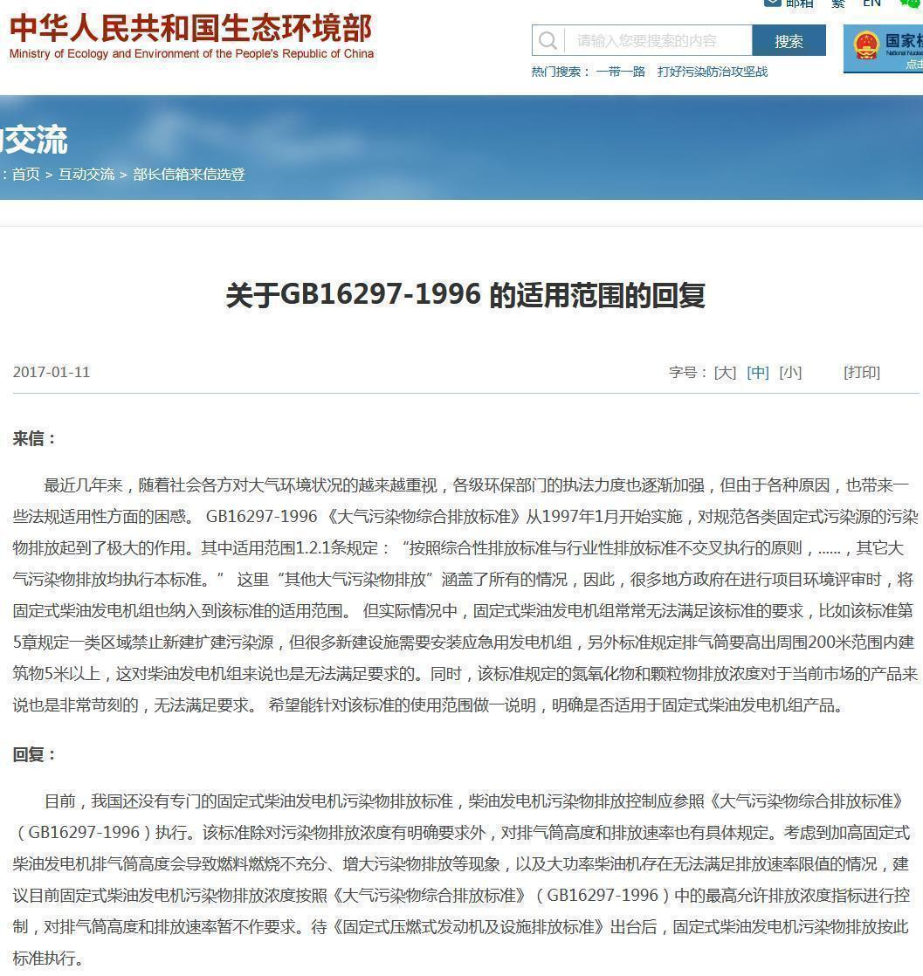  图3-1 《关于GB16297-1996的适用范围的回复》  综上，项目发电机废气污染物排放执行《大气污染物综合排放标准》(GB16297-1996)新污染源最高允许排放浓度限值，且对排气筒高度和排放速率不作要求。  表3-5 项目发电机废气污染物排放执行标准  2、废水  项目实施雨污分流，初期雨水汇集进入初期雨水池内进行暂存，交由有资质的污水处理单位安排槽罐车清运处置；制备纯水时产生的浓水属于清净下水，直接排入园区雨水管网；办公生活污水经三级化粪池处理，出水排入园区污水管网，进入综合园区污水处理厂进一步处理；事故废水汇集进入事故应急池暂存，后委托外运处置。  综合园区污水处理厂进水水质（不区分生产废水和生活污水）执行广东省《水污染物排放限值》（DB44/26-2001）第二时段三级标准，因此项目办公生活污水污染物排放执行《水污染物排放限值》(DB44/26-2001)第二时段三级标准。  表3-6 项目办公生活污水排放执行标准  3、噪声  项目所在地属于3类声环境功能区，厂界噪声排放执行《工业企业厂界环境噪声排放标准》（GB12348-2008）3类标准。  表3-7 项目厂界噪声排放执行标准
  污染物 | 排放形式 | 排气筒高度（m） | 速率限值（kg/h） | 浓度限值（mg/m³）
  NH₃ | 有组织 | 15 | 4.9 | /
  NH₃ | 厂界无组织 | / | / | 1.5
  注：执行《恶臭污染物排放标准》（GB14554-93）。
  污染物 | 最高允许排放浓度（mg/m³） | 执行标准
  SO₂ | 550 | 《大气污染物综合排放标准》  (GB16297-1996)表2
  NO_{X} | 240 | 《大气污染物综合排放标准》  (GB16297-1996)表2
  颗粒物 | 120 | 《大气污染物综合排放标准》  (GB16297-1996)表2
  污染物 | 最高允许排放浓度（mg/L） | 执行标准
  pH（无量纲） | 6~9 | 《水污染物排放限值》(DB44/26-2001)  第二时段三级标准
  悬浮物 | 400 | 《水污染物排放限值》(DB44/26-2001)  第二时段三级标准
  BOD₅ | 300 | 《水污染物排放限值》(DB44/26-2001)  第二时段三级标准
  COD_{Cr} | 500 | 《水污染物排放限值》(DB44/26-2001)  第二时段三级标准
  氨氮 | — | 《水污染物排放限值》(DB44/26-2001)  第二时段三级标准
  总磷 | — | 《水污染物排放限值》(DB44/26-2001)  第二时段三级标准
  动植物油 | 100 | 《水污染物排放限值》(DB44/26-2001)  第二时段三级标准
  厂界外声环境功能区类别 | 厂界噪声排放限值dB（A）
  厂界外声环境功能区类别 | 昼间 | 夜间
  3 | 65 | 55
总量  控制  指标 | 根据《广东省生态环境保护“十四五”规划》（粤环〔2021〕10号）和《云浮市生态环境保护“十四五”规划》（云府办〔2021〕12号），实施总量控制的污染物是化学需氧量、氨氮、氮氧化物和挥发性有机物。  本项目排放的生活污水进入园区污水处理厂进一步处理，相应的水污染物总量纳入该污水处理厂，因此建议本项目不设置水污染物排放总量控制指标。  本项目排放的大气污染物主要是氨（NH₃），不属于实施总量控制的大气污染物；本项目备用发电机是应急备用设备，年使用时间很短，发电机尾气氮氧化物产生量很少。综上，建议本项目不设置大气污染物排放总量控制指标。

四、主要环境影响和保护措施
施工  期环  境保  护措  施 | 一、施工期污染工序  1、废气环境影响和防治措施  本项目施工期对大气环境影响最大的主要是施工作业引起的扬尘，其次为运输车辆及一些动力设备使用燃料油产生的NOx、CO等。  （1）扬尘对大气环境的影响  扬尘主要是挖土机、推土机等施工机械在挖掘、堆放、清运土方及回填、场地平整时产生，同时运输、施工车辆行驶也会造成地面扬尘。扬尘起尘量与许多因素有关，风速越大、地表裸露面积越大、颗粒越小、沙土的含水率越低，扬尘的产生量就越大。在不同气象条件下，扬尘影响分析结果表明：在一般气象条件下，平均风速1.5~3m/s的情况下，建筑工地下风向TSP浓度为上风向对照点的2.0~2.5倍。如果不采取防护措施，300m以内将会受到扬尘的严重影响；采用一般的防护措施，150m内会有影响；在做好施工期扬尘的防护措施下施工，下风向50m处的TSP浓度会小于0.3mg/m³，符合《环境空气质量标准》(GB3095-2012)二级标准要求。  运输车辆扬尘的产生量及扬尘污染程度与车辆的运输力方式、路面状况、天气条件等因素关系密切，类比调查在施工过程中拉、运、卸、平土石方过程其周围产生的TSP的平均值可达到0.768mg/m³。  施工扬尘最大产生时间将出现在土方阶段，由于该阶段裸露浮土较多，产尘量较大，如果施工工地采取封闭施工，受施工扬尘影响范围不大，主要为施工场地周围及下风向的部分地区；在结构、装修阶段，主要是车辆行驶、混凝土搅拌等产生的扬尘，但产生量相对较低。  由于本项目厂址环境空气湿度较大，填挖的土方含水率大于0.5%，并且项目区土壤土方颗粒较大，正常情况下施工期开挖土方产生显著扬尘的几率较小。为减轻扬尘对周围环境的影响，在作业现场应采取相应的防护措施，如加盖遮盖物，干燥的天气时洒水以增加地面湿度，以减轻扬尘对周围环境的影响。  （2）机械车辆和动力设备尾气对大气环境的影响  施工期施工机械与运输车辆相对集中，运输车辆多为大动力柴油发动机，由于荷载重，尾气排放量大，排出尾气中的CO、NOx、非甲烷总烃、SO₂和TSP等污染物将直接进入大气。将增加施工路段和运输道路沿线的空气污染物排放，影响到沿线空气质量，但车辆废气排放是小范围的短期影响。  若在施工时采取必要的控制措施，包括工地洒水和降低散料堆放区风速（通过挡风栅栏或者其他构筑物），则可明显减少扬尘量。采用以上两种措施并规定在积尘路面减速行驶，清洗车轮和车体，用帆布覆盖易起扬尘的物察等，则工地扬尘量可减少70~80%。可大大减少工地扬尘对周围空气环境的影响。  （3）大气污染防治措施  为使本项目施工过程中产生的粉尘对周围环境空气的影响降低到最小程度，严格执行《广东省建设工程施工扬尘污染防治管理办法(试行)》(粵办函[2017]708号)，采取以下防护措施：  ①施工期围挡  围挡作用主要是阻挡一部分施工扬尘扩散到施工区外，当风力不大时也可减少自然扬尘。较好的围挡应当有一定的高度，挡扳与挡板之间，挡板与地面之间要密封。目前，施工围挡大多高的2m，表面涂漆并印有施工单位名称，既阻挡扬尘，又不破坏美观。  ②洒水压尘  开挖、钻孔过程中，应洒水使作业面保持一定的湿度，对施工场地内松散、干涸的表土，也应经常洒水防止粉尘。洒水对小范围施工裸土自然扬尘有一定的抑制效果，且简通易行。大面积裸土洒水需要专门人员和设备。运输车辆在土路上行驶时造成的扬尘，洒水有特殊控制作用。进行土方挖掘时一般不对运输道路进行硬化，车辆在干燥的表土上行驶时扬尘量很大，通过洒水再经过车辆碾压，使道路上土壤密度增大，迫使尘粒粘结在一起而不被扬起。另外，随时从车上落下的土不会像硬化道路那样重新扬起，而是被压结在路面上。土质道路洒水压尘效果的关键是控制好洒水量和经常有人维护。  ③分段施工  边挖边填，做到填挖土石方平衡，不弃土。加强回填土方堆放的管理，要将土方表面压实、定期喷水、覆盖等措施；不需要的泥土，建筑材料弃渣应及时运走，不宜长时间堆积。  ④地面硬化  地面硬化主要用于两方面，一是车辆经清洗后进入城市道路前的裸土道路；二是建筑工地除了挖槽区以外的裸土地面。这些地方经过水泥、沥青及其它固化材料固化，可以有效防止交通扬尘和自然扬尘，另外还便于工地的施工和管理。  ⑤交通扬尘控制  交通扬尘的特点是扩散力强并能造成多次扬尘污染，运输的道路实际成为一条不断获得补充、由近至远逐渐衰减的扬尘线源，并通过来往车输作为动力，纵横交错的道路成为渠道，向四处扩散。  运土卡车及建筑材料运输车应按规定配置防洒落装备，装载不宜过满，保证运输过程中不散落；并规划好运输车辆的运行路线与时间，尽量避免在繁华区、交通集中区和居民住宅等敏感区行驶。  运输车辆及时冲洗，对产生尘量多的物资应加湿或密闭后运输，对液体物资运输采用密闭专用车辆，严禁封装破损时运输；对运输过程中散落在路面上的泥土要及时清扫，以减少运行过程中的扬尘。  在场址内及周围运输车辆主要行径路线及进出口洒水压尘，减少地面粉尘随车流及风力扰动而扬起的粉尘量。  ⑥复绿工程  充分利用施工场地，尽量少占地，施工结束后应立即恢复原貌和进行绿化。对暂时不能施工的场地应保护好原有的植被或进行简易绿化或采取防尘措施。  2、废水环境影响和防治措施  （1）废水环境影响  本项目施工人员租用周边民房作为施工营地，不在场地内住宿。施工期废水主要是施工机械冷却水、车辆和场地清洁废水等，降雨时还会产生施工场地雨水。施工废水包括泥浆、机械设备运转的冷却水和洗涤水；暴雨地表径流冲刷浮土、建筑砂石、垃圾、弃土等，不但会夹带大量泥沙，而且会携带水泥、油类、化学品等各种污染物。排水过程产生沉积物如果不经处理进入地表水，不但会引起水体污染，还可能造成河道和水体堵塞。  （2）废水污染防治措施  工程施工期间，施工单位应严格落实废水污染防信措施，对地面水的排放进行组织设计，严禁乱排、乱流污染道路、环境或淹没市政设施。依据以往类似建设项目施工期间的水质监测分析，施工期度水中主要污染物是SS、COD、BOD₅、石油类等。项目建设施工过程的废水和污水如果处理不当，对下水道会有影响，尤其是暴雨径流更应引起重现。应采取以下防治措施：  ①厂房施工时产生的泥浆水、施工机械冲洗水及进出施工场地车辆清洗水未经处理不能随意排放，污染现场及周围环境。在施工场地设置临时沉砂池，含泥沙雨水、泥浆水经沉砂池沉淀后，泥沙泥浆打包外运，清水回用(可用于场地晒水)。  ②应采用先进的施工方法减少废水排放，加强管理杜绝施工机械在运行、清洗过程中油料的跑、冒、滴、漏问题。  3、噪声环境影响和防治措施  （1）噪声环境影响  厂区施工过程中的噪声影响主要来自施工机械和运输车辆产生的噪声，使用的机械主要有挖掘机、钻桩机、推土机、风动机械、吊车、升降机等。.  对于建设项目施工期间的噪声采用《建筑施工场界环境噪声排放标准》(GB12523-2011)中的排放标准（昼间≤70dB(A)，夜间≤55dB(A)）进行评价。  本项目施工噪声源可近似作为点声源处理，根据点声源噪声衰减模式，可估算其施工期间离噪声源不同距离处的噪声值，预测模式如下：  L₂=L₁-20lg(r₂/r₁)-△L  式中：L₂——点声源在预测点产生的声压级；  L₁——点声源在参考点产生的声压级；  r₂——预测点距声源的距离；  r₁——参考点距声源的距离；  △L——各种因素引起的衰减量。  根据上述公式，计算出在无屏障的情形下，各施工设备的声级衰减情况，其噪声级如下表所列：  表4-1 施工机械噪声衰减情况（单位：dB(A)）  从上表可以看出，对于一般的施工设备，其瞬时噪声在40m范围内超过70dB(A)、100m范围内超出60dB(A)，噪声级较高的施工(如钻孔等)，其瞬时噪声在150m范围内超过60dB(A)、250m范围内超过55dB(A)。一般而言，施个机械是在露天的环境中进行施工，通常的情况下无法进行有效的密闭隔声处理，施工期间作业噪声对周围的影响不可避免。本项目50m范围内没有声环境保护目标，最近的噪声敏感点为项目北面的道城洞，距离项目厂界约430m，因此噪声源在经距离衰减后，对周边的影响很小。  （2）噪声污染防治措施  影响分析表明，厂区施工期间所产生的噪声将对区域内和附近区域声环境质量产生一定的影响，为了尽量减小厂区建设施工排放噪声对周围可能造成的影响，建设单位和工程施工单位应采取一系列切实可行的措施来防治噪声污染：  ①禁止在作息时间(中午或夜间)使用各种打桩机及其他高噪声设备。  ②尽量选用低噪声机械设备或带隔声、消声的设备，加强对施工设备的维修保养。  ③合理安排好施工时间和施工场所，并对设备定期保养，严格操作规范。必要时在高噪声源周边设置临时隔声屏障，以减少噪声的影响。  ④在有市电供给的情况下尽量不使用柴油发电机组发电。  ⑤合理安排施工进度和作业时间，加强对施工场地的监督管理，对高噪设备应采取相应的限时作业。  ⑥合理疏导进入施工区的车辆，减少汽车会车时的鸣笛噪声。  4、固体废物环境影响和防治措施  （1）固体废物的主要影响  建筑施工废物如碎石、碎砖、砂土和失效的混凝土等，应在施工过程中充分地回收利用，或填坑平整低洼地，或用于铺路，物尽其用。实在用不完的，不能随意丢弃，虽说这部分废物不会污染环境，但是随意丢弃会占领一定的空间或影响景观，应运到指定地点集中处理。  生活垃圾除一部分本身就有异味或恶臭外，还有很大部分会在微生物和细菌的作用下发生腐烂，发出恶臭，成为蚊蝇滋生、病菌繁衍、鼠类肆虐的场所，是引发流行性疾病的重要发生源。因此若对生活垃圾疏于管理或不及时收运，而任其随意丢失或堆积，将对周围环境造成严重污染。对于生活垃圾应做到每天清运。  （2）固体废物处理处置措施  为减少厂区施工期间弃土在堆放和运输过程中对环境的影响，建议采取如下措施：  ①施工单位必须按规定办理余泥渣土排放的手续，获得批准后方可在指定的受纳地点弃土。  ②车辆运输散体物料和废物时，必须密闭、包扎、覆盖，不得沿途漏撒；运载土方的车辆必须在规定的时间内，按指定路段行驶。  ③选择弃土场不应占用农田，也不要靠近江河和水库。弃土场应选择具有完善水土防护的场所。  ④施工人员生活垃圾应加强管理，严禁乱扔乱放，交由环卫部门定期清运。  5、地下水环境影响及防治措施  （1）地下水污染源分析  施工期可能造成地下水污染的污染源包括：  ①施工废水，特别是车辆冲洗废水，含有大量的泥沙，处理不当，有可能污染地下水；  ②施工产生的余泥、建筑垃圾等随意堆放，降雨时随雨水浸入到地下，造成地下水污染；  ③施工过程中机械维修产生的废油滴漏到地面，下渗到土壤中，有可能造成地下水污染。  （2）地下水污染防治措施  针对施工期可能造成的地下水环境影响，应该采取以下措施，减少或者避免对地下水造成的影响，包括：  ①车辆冲洗在地面进行混泥土硬化，产生的废水汇集到沉淀池沉淀，并且沉淀后回用，减少污水产生量，同时采用混凝土对沉淀池内壁及底面进行硬化，及时清运沉淀池内的泥沙；  ②施工产生的废土石为一般工业固体废物，即便受到雨水淋溶，产生的污染物也主要是ss为主，需要严格落实水土保持措施，降低ss的浓度。另外，及时对建筑垃圾及生活垃圾进行清运，避免其成为污染源，产生地下水污染。  ③车辆维修点地面进行硬化，滴漏在地面的油污及时进行清理，加强机械设备维护，减少设备在施工过程中油污的滴漏，加强施工期环保巡查，发现地面有油污斑迹时，及时清理油污及受污染的土壤。  ④必须保持开挖土层的原状结构，尽量縮短基底暴露时间。  6、生态环境影响  本项目建设位于已完成土地平整的云浮循环经济工业园化工专区内，因此本项目的施工建设对当地及工业园外远处的山林的陆生植被、陆生动物、土壤和景观基本无影响。
  机械名称 | 声级  测值 | 边界外距离 m
  机械名称 | 声级  测值 | 20 | 40 | 60 | 80 | 100 | 150 | 200 | 250
  钻桩机 | 100 | 77.0 | 71.0 | 67.4 | 64.4 | 63.0 | 59.5 | 57.0 | 55.0
  钻孔机 | 100 | 77.0 | 71.0 | 67.4 | 64.4 | 63.0 | 59.5 | 57.0 | 55.0
  推土机 | 90 | 67.0 | 61.0 | 57.4 | 54.4 | 53.0 | 49.5 | 47.0 | 45.0
  挖掘机 | 90 | 67.0 | 61.0 | 57.4 | 64.4 | 53.0 | 49.5 | 47.0 | 45.0
  风动机械 | 95 | 72.0 | 66.0 | 62.4 | 60.0 | 58.0 | 54.5 | 52.0 | 50.0
  卷扬机 | 80 | 57.0 | 51.0 | 47.4 | 44.4 | 43.0 | 39.5 | 37.0 | 35.0
  吊车、升降机 | 80 | 57.0 | 51.0 | 47.4 | 44.4 | 43.0 | 39.5 | 37.0 | 35.0

运营  期环  境影  响和  保护  措施 | 运营期工程分析：  一、废气  1、产排污环节、污染物及污染治理设施  项目运营期排放的废气主要来源于两个方面：一是储罐的大小呼吸废气；二是装卸车结束拆管时，输送管路接口、阀门等跑冒滴漏的氨气。项目的产排污节点、污染物及污染治理设施情况详见下表：  表4-2 项目废气产排污节点、污染物及污染治理设施情况一览表  2、污染物产排情况  项目废气的产排情况见下表：  表4-3 本项目废气产排情况一览表
  序号 | 产污设施名称 | 对应产污环节名称 | 污染物种类 | 排放形式 | 污染防治设施 |  |  |  |  | 有组织排放口编号 | 有组织排放口名称 | 排放口设置是否符合要求 | 排放口类型 | 其他信息
   |  |  |  |  | 污染防治设施编号 | 污染防治设施名称 | 污染防治设施工艺 | 是否为可行技术 | 污染防治设施其他信息
  1 | 鹤管 | 氨水装卸车 | 氨 | 无组织 | / | / | / | / | / | / | / | / | / | /
  2 | 液氨球罐 | 小呼吸 | 氨 | 有组织 | TA001 | 尾气吸收塔 | 水喷淋 | 是 | / | DA001 | 尾气吸收塔废气排放口 | 是 | 一般排放口 | 15米高排气筒
  3 | 氨水中间罐 | 大小呼吸 | 氨 | 有组织 | TA001 | 尾气吸收塔 | 水喷淋 | 是 | / | DA001 | 尾气吸收塔废气排放口 | 是 | 一般排放口 | 15米高排气筒
  4 | 氨水储罐 | 大小呼吸 | 氨 | 有组织 | TA001 | 尾气吸收塔 | 水喷淋 | 是 | / | DA001 | 尾气吸收塔废气排放口 | 是 | 一般排放口 | 15米高排气筒
  5、 | 备用发电机 | 发电 | 烟尘、SO₂、NOx | 无组织 | / | / | / | / | / | / | / | / | / | /
  工序/位置 | 装置 | 排放形式 | 污染物 | 污染物产生 |  |  |  |  | 治理措施 |  | 污染物排放 |  |  |  |  | 排放时间/h
   |  |  |  | 核算方法 | 废气产生量/m³/h | 产生量/t/a | 产生速率/kg/h | 产生浓度/mg/m³ | 工艺 | 效率/% | 核算方法 | 废气排放量/m³/h | 排放量/t/a | 排放速率/kg/h | 排放浓度/mg/m³ | 排放时间/h
  氨水装卸车 | 鹤管 | 无组织 | 氨 | 物料衡算法 | / | 0.0277 | 0.0032 | / | / | / | 物料衡算法 | / | 0.0277 | 0.0032 | / | 7200
  液氨、氨水储存 | 液氨球罐、氨水中间罐、氨水储罐 | 有组织 | 氨 | 物料衡算法 | 500 | 21.0852 | 2.9285 | 5857 | 水喷淋 | 95 | 物料衡算法 | 500 | 1.0543 | 0.1465 | 293 | 7200
  应急发电 | 备用发电机 | 无组织 | 烟尘 | 物料衡算法 | 3520 | 0.4224 | 0.0176 | 5 | / | / | 物料衡算法 | 3520 | 0.4224 | 0.0176 | 5 | 24
  应急发电 | 备用发电机 | 无组织 | SO₂ | 物料衡算法 | 3520 | 0.0845 | 0.0036 | 1.0228 |  |  |  |  | 0.0845 | 0.0036 | 1.0228 | 24
  应急发电 | 备用发电机 | 无组织 | NOx | 物料衡算法 | 3520 | 9.7631 | 0.4068 | 115.5682 |  |  |  |  | 9.7631 | 0.4068 | 115.5682 | 24

源强核算说明：
1、废气污染物源强核算
吸氨器为全密闭式，氨水制备过程中不会有氨气排出。
（1）有组织废气
本项目氨水储罐包括8个氨水罐、1个氨水中间罐。常温常压下，氨水饱和浓度为35%，本项目氨水浓度为25%，挥发量较小。储罐为固定顶罐，环境温度和大气压力变化，物料装卸过程等均会产生一定量储罐呼吸气，包括小呼吸和大呼吸。小呼吸即呼吸排放，是由于温度和大气压力的变化引起蒸气的膨胀和收缩而产生的蒸气排出，它出现在罐内液面无任何变化的情况，是非人为干扰的自然排放方式。大呼吸即工作排放，是由于人为的装料与卸料而产生的损失。
1）储罐小呼吸废气
本项目采用《环境统计手册》中储罐呼吸公式计算储罐呼吸量，固定顶罐的呼吸排放可用下式估算其污染物的排放量：
L_{B}=0.191×M（P/（100910-P））^{0.68}×D^{1.73}×H^{0.51}×△T^{0.45}×F_{P}×C×K_{C}
式中：L_{B}—固定顶罐的呼吸排放量（kg/a）；
M—储罐内蒸气的分子量，取氨分子量17；
P—在大量液体状态下，真实的蒸气压力（Pa），根据《化学化工物性数据手册 无机卷》，氨水的氨蒸气压力为30400Pa；
D—罐的直径（m）；
H—平均蒸气空间高度（m），本评价取10%高度（0.9的充装率）；
△T—一天之内的平均温度差（℃），取8℃；
Fp—涂层因子（无量纲），根据罐表层刷漆状况取值在1-1.5之间，本评价取1.25；
C—用于小直径罐的调节因子(无量纲)；直径在0-9m之间的罐体，C=1-0.0123(D-9)²；罐径大于9m的C=1；
Kc—产品因子（石油原油Kc取0.65，其他的有机液体取1.0）。
储罐小呼吸排放量一览表如下：
表4-4 单个储罐储料过程小呼吸量参数及计算结果
储罐名称 | M | P | D | H | △T | Fp | C | Kc | L_{B}
液氨球罐* | 17 | 30400 | 5.5 | 1.25 | 8 | 1.25 | 0.907 | 1 | 113.2884
氨中间罐 | 17 | 30400 | 4.5 | 0.65 | 8 | 1.25 | 0.750925 | 1.0 | 47.4861
氨水罐 | 17 | 30400 | 8 | 1 | 8 | 1.25 | 0.9877 | 1.0 | 210.5218
单位：M：无量纲；P：Pa；D：m；H：m；△T：℃；Fp：无量纲；C：无量纲；Kc：无量纲；LB：kg/a。
注：液氨球罐等效为直径5.5m、高12.5m的柱状罐进行计算。

本项目液氨球罐共有4个，氨水储罐包括8个氨水罐、1个氨水中间罐，氨水储罐小呼吸氨气排放总量为2.1849t/a（0.2495kg/h），储罐小呼吸氨气在氨水中间罐、氨水储罐顶部排气阀排出，进入尾气回收塔处理。
2）储罐的大呼吸有机废气
储罐接收物料过程中产生的工作损失（俗称大呼吸）。本项目液氨槽罐车卸料到液氨球罐过程中槽罐车与液氨球罐通过气相管道和液氨压缩机实现气相平衡，全过程密闭连接，因此本项目液氨球罐进料过程不会产生大呼吸废气。
采用美国石油学会（API）推荐的经验公式计算：
大呼吸废气可由下式估算：
L_{W}=4.188×10⁻⁷×M×P×K_{N}×K_{C}
式中：Lw——固定顶罐的工作损失(kg/m³投入量)；
M——储罐内蒸汽的分子量，取氨分子量17；
P——在大量液体状态下，真实的蒸气压力(Pa)，根据《化学化工物性数据手册 无机卷》，氨水的氨蒸气压力为30400Pa；
K_{N}——周转因子(无量纲)；取值按年周转次数（K）确定。周转次数=年投入量/罐容量，储罐按90%储量计算。
K≤36，K_{N}=1；36<K<220，K_{N}=11.467×K^{-0.7026}；K>220，K_{N}=0.26；
Kc——产品因子(石油原油Kc取0.65，其它有机液体取1.0)。
大呼吸废气排放量（以氨气计）一览表如下：
表4-5 卸料至物料储罐过程中大呼吸量参数及计算结果
原料名称 | M | P | K_{N} | Kc | L_{W} | 投入量 | 氨气产生量 | 排放速率*
氨水中间罐 | 17 | 30400 | 0.26 | 1.0 | 0.056274 | 170329.67 | 9450.13 | 1.31252
氨水储罐 | 17 | 30400 | 0.26 | 1.0 | 0.056274 | 170329.67 | 9450.13 | 1.31252
单位：M：无量纲；P：Pa；K_{N}：无量纲；Kc：无量纲；L_{W}：kg/m³；投入量：m³/a；排放速率：kg/h；产生量：kg/a。
注*：本项目氨水年产量为155000t，其密度为0.91g/ml，经计算得氨水投入量为170329.67m³/a。

由表3.5-9可知，氨水中间罐卸料至氨水储罐产生的氨气废年挥发量约为18900.26kg/a（2.6251kg/h），储罐大呼吸氨气在氨水中间罐、氨水储罐顶部排气阀排出，进入尾气吸收塔处理。
参考《三废处理工程技术手册-废气卷》，吸收法（用吸收塔处理，用水或稀酸碱液进行吸收）处理效率≧95%。本次评价按95%计。根据上文，本项目进入尾气吸收塔的氨气量为21.0852t/a，经计算，氨排放量为1.0543t/a，氨排放速率为0.1465kg/h，符合《恶臭污染物排放标准》（GB14554-93）表1氨有组织排放（15m高排气筒）4.9kg/h要求。
（2）无组织废气
1）跑冒滴漏废气
本项目无组织排放主要为液氨装卸车结束拆管时管路接口、阀门等跑冒滴漏产生的氨气。
本项目液氨卸车使用液氨压缩机对槽罐车加压压送至液氨球罐，液氨压送完成后再利用压缩机抽取槽罐车内气体，因此该过程基本不存在残留液氨。本项目氨水装卸至槽罐车过程采用顶部灌装的方式，因此管道内残留氨水量非常少，一般管道阀口和接口等处的残留液量在10~20mL之间。为保守起见，本项目残留液量取20mL，氨水槽车单车运输氨水量为20t，年周转卸车7500次，则装卸对接口年残留氨水量0.15m³，0.1385t/a，氨水浓度为20%，即氨无组织年排放量为0.0277t/a。
氨水装卸运输过程中氨水的跑冒滴漏会挥发氨气，通过加强管理能得到有效控制，主要采取如下控制措施：
①卸氨臂管及氨水装车管道末端设置阀门，采用优质材料及双路阀门，卸氨及氨水装车完毕后关闭管道上的阀门。
②装卸物料时采用不锈钢快速接头密闭连接，加强操作和设备管理等措施。
③定期检漏更换，确保阀门、管道之间的密封，泵、阀门、开口阀或开口管线，气体泄压设备、取样连接系统每三个月检测一次；法兰及其他连接件每6个月检测一次。
通过采取上述措施，项目厂界氨无组织排放能够满足《恶臭污染物排放标准》（GB14554-93）1.5mg/m³的要求。
2）备用柴油发电机废气
本项目设有1台800kW备用柴油发电机。根据建设单位提供的资料，年使用时间一般不超过24h，依据《车用柴油》（GB19147-2016）“车用柴油（Ⅵ）”，柴油发电机组用柴油采用含硫量不大于0.001%、灰分不大于0.01%的柴油作燃料，油耗176L/h(满负荷时)计，则项目备用发电机耗油共4.224t/a。1kg柴油产生的烟气量约为11Nm³，一般柴油发电机空气过剩系数为1.8，则发电机每燃烧1kg柴油产生的烟气量为11×1.8≈20Nm³，则废气量共为8.448万m³/a（3520m³/h）。
参考燃料燃烧排放污染物物料衡算办法计算，其SO₂和NOx、烟气产生量算法如下：
①烟尘产生量的计算公式：
Gsd=1000×B×A
其中：Gsd—烟尘排放量，kg；
B—燃料消耗量，t；
A—燃料中灰分，%，取0.01%；
②SO₂产生量
SO₂：Cso₂=2×B×S(1-η)
Cso₂—二氧化硫排放量，kg；
B—消耗的燃料量，kg；
S—燃料中的全硫分含量，%；
η—二氧化硫去除率，%；本项目选0。
SO₂转化率为100%
③NOx产生量
NOx：G_{NOx}=1.63×B×（N×β+0.000938）
G_{NOx}—氮氧化物排放量，kg；
B—消耗的燃料量，kg；
N—燃料中的含氮量，%；本项目取值0.08%；
β—燃料中氮的转化率，%；本项目选60%。
经计算，备用发电机尾气中的烟尘、SO₂和NOx排放情况如表3.5-14。
表4-6 备用柴油发电机燃烧废气排放情况
污染源 | 废气量 | 排放工况 | 污染物 | 烟尘 | SO₂ | NOx
800KW备用柴油发电机 | 3520m³/h | 24h/a | 排放浓度（mg/m³） | 5 | 1.0228 | 115.5682
800KW备用柴油发电机 | 3520m³/h | 24h/a | 排放速率（kg/h） | 0.0176 | 0.0036 | 0.4068
800KW备用柴油发电机 | 3520m³/h | 24h/a | 排放量（kg/a） | 0.4224 | 0.0845 | 9.7631
执行标准 |  |  | 标准限值（mg/m³） | 120 | 550 | 240

2、生产废气治理措施及产排情况汇总
为减少大气污染物的排放，本项目在液氨球罐、氨水储罐和氨水中间罐设置有大小呼吸阀门，大小呼吸阀门密闭连接至尾气吸收塔，尾气吸收塔内设置二级喷淋装置利用纯水从上至下喷淋收集到的废气，处理后尾气引至15m高排气筒排放。尾气吸收塔设计风量为15000m³/h。
参考《三废处理工程技术手册-废气卷》，吸收法（用吸收塔处理，用水或稀酸碱液进行吸收）处理效率≧95%。本次评价按95%计。

本项目各储罐均为密闭储罐，其大小呼吸阀门通过阀门与尾气吸收塔密闭连接，其产生的氨废气经管道排入尾气吸收塔进行处理，处理后尾气通过尾气吸收塔15m高排气筒（DA001）排放。本项目尾气吸收塔设计风量为500m³/h，每个液氨球罐设计风量均为60m³/h，每个氨水储罐设计风量均为30m³/h，每个氨水中间罐设计风量均为20m³/h，尾气吸收塔对氨去除率约为95%。
表4-7 各工序废气污染控制措施一览表
产污节点 | 收集控制措施 | 设计风量m³/h |  | 治理设施 | 排放方式及排气筒编号 | 备注
液氨储罐 | 呼吸阀直连 | 4*60 | 500 | 尾气吸收塔（二级水喷淋） | 有组织排放 | 对氨去除率约为95%
氨水中间罐 | 呼吸阀直连 | 1*20 | 500 | 尾气吸收塔（二级水喷淋） | 有组织排放 | 对氨去除率约为95%
氨水储罐 | 呼吸阀直连 | 8*30 | 500 | 尾气吸收塔（二级水喷淋） | 有组织排放 | 对氨去除率约为95%
氨水装车 | 规范操作 | / |  | / | 无组织排放 | /
柴油发电机 | / | / |  | / | 无组织排放 | 1条5m高烟管排放

根据前文计算，本项目全厂废气产排情况一览表如下。
表4-8 项目废气产生及排放负荷一览表（有组织）
排气筒 | 污染因子名称 | 收集效率（%） | 设计风量（m³/h） | 产生情况 |  |  | 有组织排放情况
 |  |  |  | 产生量(t/a) | 产生速率(kg/h) | 产生浓度(mg/m³) | 处理效率（%） | 排放量(t/a) | 排放速率(kg/h) | 排放浓度（mg/m³)
DA001 | 氨 | 100 | 500 | 21.0852 | 2.9285 | 5857 | 95 | 1.0543 | 0.1465 | 293

表4-9 本项目全厂废气产生及排放负荷一览表（无组织）
污染源 | 污染因子名称 | 无组织排放情况
污染源 | 污染因子名称 | 排放量(t/a) | 排放速率(kg/h)
跑冒滴漏废气 | 氨 | 0.0277 | 0.0032
发电机废气 | 烟尘 | 0.4224 | 0.0176
发电机废气 | SO₂ | 0.0845 | 0.0036
发电机废气 | NOx | 9.7631 | 0.4068

3、排气口设置情况及监测计划
表4-10 项目全厂排放口基本情况一览表
排放口编号 | 排放口名称 | 污染物种类 | 排气筒高度（m） | 排气筒出口内径（m） | 标况风量（m³/h） | 烟气流速（m/s） | 排气温度（℃） | 其他信息
DA001 | 有机废气排放口 | 氨 | 15 | 0.2 | 500 | 4.42 | 25 | /

（1）达标排放分析
①有组织排放达标分析：项目废气有组织排放和达标情况见下表。
表4-11 项目废气排放标准及达标分析
排放口编号 | 排放口名称 | 污染物种类 | 排放源强 |  | 国家或地方污染物排放标准 |  |  | 排气筒高度（m） | 治理措施 | 达标情况
排放口编号 | 排放口名称 | 污染物种类 | 排放浓度(mg/m³） | 排放速率（kg/h） | 名称 | 浓度限值（mg/m³） | 速率限值（kg/h） | 排气筒高度（m） | 治理措施 | 达标情况
DA001 | 尾气吸收塔废气排放口 | 氨 | 293 | 0.1465 | 《恶臭污染物排放标准》（GB14554-93）表1恶臭污染物厂界标准值二级新扩改建标准 | / | 4.9 | 15 | 尾气吸收塔 | 达标

②无组织排放达标分析
本项目无组织废气主要包括有无组织氨、烟尘、二氧化硫和氮氧化物，本项目氨水卸入槽罐车过程可能产生少量跑冒滴漏氨，无组织氨废气排放满足《恶臭污染物排放标准》（GB14554-93）表1恶臭污染物厂界标准值二级新扩改建标准（氨≤1.5mg/m³）；项目发电机废气污染物排放执行《大气污染物综合排放标准》(GB16297-1996)新污染源最高允许排放浓度限值（烟尘≤120mg/m³）、SO₂≤550mg/m³）、NOx≤240mg/m³）。
（2）非正产工况分析
非正常排放指生产中开停车（工、炉）、设备检修、工艺设备运转异常等非正常工况下的污染物排放，以及污染排放控制措施达不到应有效率等情况下的排放。
项目非正常工况污染源主要为尾气吸收塔理措施出现故障，达不到应有效率但还能运转时情况下的排放，其处理效率按0计。项目非正常工况废气的排放及达标情况如下表所示：
表4-12 项目非正常排放参数表
排放源编号 | 排放源名称 | 非正常排放原因废气处理设施故障 | 污染物 | 非正常排放浓度(mg/m³) | 非正常排放速率（kg/h） | 单次持续时间/h | 年发生频次 | 排放量（kg/a） | 应对措施
DA001 | 尾气吸收塔废气排放口 | 废气处理设施故障 | 氨 | 5857 | 2.9285 | 1h | 1次 | 2.9285 | 非正常排放时停产维修

建设单位应严格控制废气非正常排放，并采取以下措施：
①制定环保设备例行检查制度，加强定期维护保养，发现风机故障、损坏或排风管道破损时，应立即停止生产活动，对设备或管道进行维修，待恢复正常后方正常运行。
②定期检修废气处理装置故障，确保净化效率符合要求；检修时应停止生产活动，杜绝废气未经处理直接排放。
③设员工兼职环保管理，对环保管理人员及技术人员进行岗位培训，委托具有专业资质的环境检测单位对项目排放的各类废气污染物进行定期监测。

4、生产废气治理措施及可行性分析
本项目各储罐均为密闭储罐，其大小呼吸阀门通过阀门与尾气吸收塔密闭连接，其产生的氨废气经管道排入尾气吸收塔（二级水喷淋）进行处理，处理后尾气通过尾气吸收塔15m高排气筒（DA001）排放。废气经尾气吸收塔（二级水喷淋）处理后，均能达标排放，对外环境影响较小。根据《排污许可证申请与核发技术规范 无机化学工业》（HJ1035-2019）附表A.1废气治理可行技术表，氨的处理可行技术为吸收法（详见下表），本项目氨废气采用尾气吸收塔（二级水喷淋）处理，废气治理设施为可行技术。
表4-13 排污单位废气治理可行技术参照表
污染物产生设施 | 污染物种类 | 排放形式 | 可行技术
各储罐 | 氨 | 有组织 | 吸收法

5、监测计划
参考《排污许可证申请与核发技术规范 磷肥、钾肥、复混钾肥、有机肥料及微生物肥料工业》（HJ 864.2-2018）中的有机肥料工业，排污单位在申请排污许可证时，应当按照上述标准确定的产排污节点、排放口、污染控制项目及许可限值等，且按照上述技术规范的较严者制定自行监测方案。
本项目废气污染源监测计划见下表：
表4-14 项目全厂废气监测计划一览表
监测点位 | 监测因子 | 监测频次 | 执行标准
DA001 | 氨 | 1次/半年 | 《恶臭污染物排放标准》（GB14554-93）
厂界 | 氨 | 1次/半年 | 《恶臭污染物排放标准》（GB14554-93）

6、大气影响分析
本项目无组织废气主要包括有无组织氨、烟尘、二氧化硫和氮氧化物，本项目氨水卸入槽罐车过程可能产生少量跑冒滴漏氨，无组织氨废气排放满足《恶臭污染物排放标准》（GB14554-93）表1恶臭污染物厂界标准值二级新扩改建标准（氨≤1.5mg/m³）；项目发电机废气污染物排放执行《大气污染物综合排放标准》(GB16297-1996)新污染源最高允许排放浓度限值（烟尘≤120mg/m³）、SO₂≤550mg/m³）、NOx≤240mg/m³），无组织废气均能做到厂界达标排放，对大气环境影响较小。
本项目各储罐均为密闭储罐，其大小呼吸阀门通过阀门与尾气吸收塔密闭连接，其产生的氨废气经管道排入尾气吸收塔（二级水喷淋）进行处理，处理后尾气通过尾气吸收塔15m高排气筒（DA001）排放。上述氨有组织排放满足《恶臭污染物排放标准》（GB14554-93）表2恶臭污染物排放标准值中15m高排气筒臭气浓度标准值，废气经尾气吸收塔（二级水喷淋）处理后，均能达标排放，对外环境影响较小。
项目最近的敏感点为项目北面的道城洞民居（距离项目排气筒最近约460米，距离厂界约430米），项目厂界无组织排放的废气经大气稀释后，对周围环境及敏感点影响不大。
综合结论:
2024年云浮市属于环境空气质量达标区，本项目排放废气中无剧毒的物质，最近的敏感点为项目北面的道城洞民居（距离项目排气筒最近约460米，距离厂界约430米）。项目废气主要为氨、烟尘、二氧化硫和氮氧化物，本项目氨废气经尾气吸收塔（二级水喷淋）、加强车间通风、大气稀释、扩散等治理措施，其排放浓度对周围大气环境的影响不大，环境质量可以保持现有水平。

二、废水
1、产排污环节、污染物及污染治理设施
项目主要用水分为生活用水和生产用水。项目生活用水为员工生产过程中的用水。项目生产用水主要为纯水制备浓水、球罐冷却用水、吸氨器冷却用水。项目运营期的废水各污染物产排情况见下表。
表4-15 本项目废水产排污节点、污染物及污染治理设施情况一览表
废水类别 |  | 污染物种类 | 污染治理设施 |  |  |  |  |  | 排放去向 | 排放方式 | 排放规律
 |  | 污染物种类 | 污染治理设施编号 | 污染治理设施名称 | 污染治理设施工艺 | 设计处理水量（t/d） | 是否为可行技术 | 污染治理设施其他信息 | 排放去向 | 排放方式 | 排放规律
生活污水 |  | COD_{Cr}、BOD₅、悬浮物、氨氮、总磷、动植物油 | TW001 | 三级化粪池 | 化粪池 | 1 | 是 | / | 园区污水管网 | 间接 | /
生产废水 | 纯水制备浓水 | 盐类 | / | / | / | / | / | / | 园区雨水管网 | 直排 | /
生产废水 | 尾气吸收塔废水 | 氨 | / | / | / | / | / | / | 项目生产回用 | 回用 | /
初期雨水 |  | SS、氨 | TW002 | 初期雨水池 | / | / | / | / | 交由有资质单位清运处置 | 间接 | /

2、污染物产排情况源强核算说明：
本项目用水包括纯水制备浓水、冷却用水、氨气回收用水、办公生活用水、消防备用水。
（1）纯水制备浓水
本项目利用纯水通过物理稀释液氨的方式年产工业级氨水15万吨，氨含量（质量分数）为25%，因此纯水用量为112500m³/a，其中4500m³/a直接来自纯水罐，其余108000m³/a来自氨气回收装置（该装置利用纯水吸收回收氨气，得到氨含量极低的水，可充当纯水回用于生产氨水）。
本项目设置2个软水器（单个出水能力50t/h，一用一备），通过离子交换去除市政自来水中的钙、镁离子，降低水质硬度，制备纯水。本项目产品氨水为工业级氨水，对纯水的软硬度要求较低，故采用的软水器纯水率达到95%以上（本评价按95%），因此制备软水所用的原水（市政自来水）用量为118421m³/a。
软水器制备纯水后产生少量浓水（水质硬度稍高的水），产生量为5921m³/a，该浓水属于清净下水，直接排入园区雨水管网。
（2）冷却用水
①球罐储存过程的冷却用水
本项目液氨在球罐内常温高压储存，正常情况下，球罐外部靠自然通风不需要用水冷却；但在高温天气、火灾情况、设备故障（如压力控制系统失效或储罐保冷层损坏）等情况下，外部热量可能导致罐内压力上升，此时需要通过喷淋水冷却球罐外壁，降低罐体温度。
本项目在各个液氨球罐顶部设置喷淋系统，喷淋水采用防晒循环水池内的自来水，通过冷却循环水泵输送至喷淋系统，对球罐表面进行喷淋降温。
由于发生火灾以及设备故障等情况具有不确定性，因此本评价仅考虑夏季高温情况下的球罐冷却喷淋用水。夏季高温时，本项目拟每天开启一次喷淋球罐降温，喷淋强度约为5L/(m²·min)，单次喷淋时长为30min，单个球罐表面积为490.6m²，因此4个球罐喷淋用水量为294.4m³/d。考虑产生蒸发损耗，损耗量按15%计，则蒸发损耗为44.2m³/d，其余250.2m³/d在球罐下方汇集，经管道输送返回防晒循环水池内循环回用，不外排。云浮市地区夏季高温时段保守取5~11月，共计240天，经计算，本项目蒸发损耗水量为10680m³/a，即本项目球罐冷却喷淋用水补充水量为10680m³/a。
②氨水生产过程的冷却用水
氨水生产过程中，纯水和液氨在吸氨器内接触互溶过程，放出大量的热量，因此需要用水对吸氨器进行吸热冷却处理。
氨的溶解热是指1摩尔氨溶解于水时释放的热量，其值为30.5kJ/mol。氨的摩尔质量为17g/mol，1kg氨的物质的量约为58.82mol，因此单位数量的氨溶于水释放的热量为1794.01kJ/kg（折合428.78kcal/kg）。
本项目年产工业级氨水15万吨，其中液氨用量为3.75万吨，年生产7200小时，因此每小时稀释处理的液氨量为5208kg，其溶于水释放的热量为2233086.24kcal/h。
本项目设置的冷却循环水池容积为80m³，储水量按90%计算为72m³（循环水量）；配备的冷却循环水泵和凉水塔设计参数均为250m³/h，即氨水生产过程的冷却水循环流量为250m³/h。常温常压下水的比热容为1kcal/（kg·℃）。综上，冷却循环水吸收氨释放的热量后升高的温度约为8.93℃。本项目配备的凉水塔设计入口温度45℃，出口温度35℃，温差≥10℃，因此该设备满足氨水生产过程的冷却需要。
凉水塔的水蒸发损耗量约为水循环流量的2%，即蒸发损耗量为5m³/h，其余水经过冷却后循环利用，并相应地补充蒸发损耗的水量。
（3）尾气吸收塔喷淋用水
本项目液氨球罐、氨水中间罐和氨水储罐在运营期间会产生大小呼吸废气，各储罐灌顶均设置有大小呼吸阀门，阀门密闭连接至项目尾气吸收塔，储罐产生的大小呼吸废气经尾气吸收塔喷淋吸附处理，处理过程产生的喷淋水泵入超级吸氨器作为生产氨水用水。
氨气回收装置工作原理是：氨气经管道通入尾气吸收塔内的纯水液面下方，氨气被纯水吸收，同时回收装置内上方也利用纯水进行二级喷淋，确保氨气最大程度被纯水吸收回收。尾气吸收塔内纯水吸收氨气后其氨浓度极低，该纯水可回用于生产氨水。
根据项目设计资料，吸氨器生产用纯水其中4500m³/a直接来自纯水罐，其余108000m³/a纯水来自尾气吸收塔（该装置利用纯水吸收回收氨气，得到氨含量极低的水，可充当纯水回用于生产氨水），综上所述，本项目尾气吸收塔喷淋用水量为108000m³/a，其中所有喷淋用水均回用于项目氨水生产，另外尾气吸收塔设置有12.5m³/h的吸收循环泵，其作用为循环喷淋吸收塔内纯水。（详见下图）
图2-1 尾气吸收塔水平衡图
（4）办公生活用水
本项目劳动定员为47人，厂内不安排食宿。参考《用水定额 第3部分：生活》（DB44/T1461.3-2021）表A.1的办公楼（无食堂和浴室）的先进值用水定额为10m³/（人·a）、通用值用水定额为28m³/（人·a），本评价取先进值10m³/（人·a），因此项目办公生活用水量为470m³/a。
办公生活用水折污系数取90%，因此办公生活污水产生量为423m³/a。办公生活污水进入三级化粪池处理，出水排入园区污水处理厂进一步处理。
（5）消防备用水
本项目设置2个消防水罐，日常储备消防用水，单个消防水罐有效容积为2200m³，因此项目消防备用水量为4400m³。
（6）初期雨水
年平均雨水径流量=年平均降雨量×径流系数×汇水面积。
根据统计资料，云安区多年平均降雨量为1587mm。
本项目用地范围内基本硬底化（或建筑屋面、钢结构顶棚、混凝土池体等），参考《建筑给水排水设计标准》（GB50015-2019）和《室外排水设计规范》（GB50014-2006）等标准规范，屋面、混凝土或沥青路面径流系数在0.85~0.95之间；同时径流系数受当地气候影响较大（如降雨强度低、降雨历时长时，降雨可能不会产生径流雨水），因此本评价对项目降雨径流系数取0.8。
本项目用地面积为21666.86m²。
综上，本项目径流雨水产生量为27508m³/a。
初期雨水设计流量计算公式如下：
Q=q×a×F
式中：Q——雨水设计流量，L/s；
q——设计暴雨强度，L/s·ha；
a——径流系数；取0.8；
F——汇水面积，ha。
根据《云浮市城市规划技术管理规定》(云府办[2018]1号)，云浮市设计暴雨强度参照肇庆市的暴雨强度公式：
q=
式中：q——设计暴雨强度，L/s·ha；
t——设计降雨历时，min；取15min；
P——设计暴雨重现期，年；取1年。
综上，设计暴雨强度q为286L/s·ha。
本项目液氨球罐区和氨水罐区，与生产车间和综合楼的天面雨水污染程度较低，该天面雨水通过斜坡汇流至天沟，再通过管道落下就近排入园区雨水管网，本评价考虑该部分雨水不计入初期雨水。因此除生产车间、综合楼、液氨球罐区和氨水罐区外，其它区域为汇水面积，占地16362.7m²，即1.63627ha。
综上，雨水设计流量为374.38L/s。项目单次初期雨水产生量为337m³。项目设置的初期雨水池为400m³，满足需要。初期雨水在初期雨水池内进行暂存，交由有资质的污水处理单位安排槽罐车清运处置。
本评价考虑降雨强度与历时的不确定因素，假设日平均降雨量集中在降雨初期1h内，估计初期雨水年产生量按以下公式进行计算：
年均初期雨水量=年平均降雨量×径流系数×汇水面积×15/60
综上，项目全年初期雨水量为5193m³/a。
3）小结
综上，本项目营运期新鲜水用量为529.564m³/d，年用水量为158869m³/a，生活污水的排放量为1.41m³/d，生活污水年排放量为423m³/a，生活污水经三级化粪池处理后进入园区污水管网。软水器制备纯水后产生少量浓水属于清净下水，直接排入园区雨水管网。球罐储存过程冷却降温用水，15%蒸发损耗，其余在球罐下方汇集，经管道输送返回防晒循环水池内循环回用，不外排。吸氨器冷却用水进入凉水塔冷却，凉水塔的水蒸发损耗2%，其余水经过冷却后循环回用于吸氨器冷却用水，并相应地补充蒸发损耗的水量。本项目尾气吸收塔喷淋用水均进入吸氨器回用于项目氨水生产，不外排。初期雨水在初期雨水池内进行暂存，交由有资质的污水处理单位安排槽罐车清运处置。
4）三级化粪池处理效率
根据第二次全国污染源普查《集中式污染治理设施产排污系数手册》（试用版）（生态环境部华南环境科学研究所，2019年4月），其“表2.1 农村集中式污水处理设施污染物削减系数表”中“中南（五区） 厌氧+好氧”类污水处理工艺对COD_{Cr}、BOD₅、氨氮、总磷、动植物油的去除效率为45%、55%、6%、5%、65%。根据《三废处理工程技术手册——废水卷》及《生物接触氧化法污水处理工程技术规范》（HJ 2009-2011）等相关技术资料，沉淀工序对SS的去除率为90%以上。
综上所述，本项目采用“三级化粪池”（即厌氧）的污水处理工艺对本项目运营期间产生的生活污水进行处理，本项目污水处理工艺对生活污水中的COD_{Cr}、BOD₅、SS、氨氮、总磷、动植物油的去除效率保守按45%、55%、90%、6%、5%、65%进行计算。
5）废水产生产排情况
本项目生产运营期间会产生员工生产办公生活污水，生活污水具有典型的城镇居民生活污水特征，产生浓度具有普遍性，参考《排放源统计调查产排污核算方法和系数手册》—《生活污染源产排污系数手册》中的表1-1，广东属于五区，主要污染物浓度COD_{Cr}：285mg/L、NH₃-N：28.3mg/L、总磷：4.10mg/L；参考《给水排水设计手册 第05册 城镇排水》（第二版），广东属于低浓度地区，BOD₅：110mg/L、SS：100mg/L；本次评价生活污水中污染物COD_{Cr}取值为285mg/L、BOD₅取值为110mg/L、SS取值为100mg/L、氨氮取值为28.3mg/L、动植物油取值为20mg/L，生活污水污染物产排情况见下表。
表4-16 本项目生活污水产排情况一览表
废水类别 | 污染物 | 产生浓度mg/L | 产生量t/a | 去除率% | 排放浓度mg/L | 排放量t/a
生活污水  （423t/a） | COD_{Cr} | 285 | 0.1206 | 45 | 156.8 | 0.0663
生活污水  （423t/a） | BOD₅ | 110 | 0.0466 | 55 | 49.5 | 0.021
生活污水  （423t/a） | 悬浮物 | 100 | 0.0423 | 90 | 10 | 0.0043
生活污水  （423t/a） | 氨氮 | 28.3 | 0.012 | 6 | 26.6 | 0.0113
生活污水  （423t/a） | 总磷 | 4.1 | 0.0018 | 5 | 3.9 | 0.0017
生活污水  （423t/a） | 动植物油 | 20 | 0.0085 | 65 | 7 | 0.003

3、源强核算表
表4-17 本项目废水源强核算一览表
工序/生产线 | 污染源 | 污染物 | 污染物产生 |  |  | 治理措施 |  | 污染物处理后
工序/生产线 | 污染源 | 污染物 | 废水量/(m³/a) | 产生浓度/(mg/L) | 产生量/(t/a) | 工艺 | 效率/% | 废水量/(m³/a) | 处理后浓度/(mg/L) | 排放量/(t/a)
生活办公 | 生活污水 | COD_{Cr} | 45 | 285 | 0.1206 | 三级化粪池 | 45 | 45 | 156.8 | 0.0663
生活办公 | 生活污水 | BOD₅ | 45 | 110 | 0.0466 | 三级化粪池 | 55 | 45 | 49.5 | 0.021
生活办公 | 生活污水 | SS | 45 | 100 | 0.0423 | 三级化粪池 | 90 | 45 | 10 | 0.0043
生活办公 | 生活污水 | NH₃-N | 45 | 28.3 | 0.012 | 三级化粪池 | 6 | 45 | 26.6 | 0.0113
生活办公 | 生活污水 | 总磷 | 45 | 4.1 | 0.0018 | 三级化粪池 | 5 | 45 | 3.9 | 0.0017
生活办公 | 生活污水 | 动植物油 | 45 | 20 | 0.0085 | 三级化粪池 | 65 | 45 | 7 | 0.003

4、排放口基本情况
软水器制备纯水后产生少量浓水属于清净下水，直接排入园区雨水管网；球罐储存过程冷却降温用水，15%蒸发损耗，其余在球罐下方汇集，经管道输送返回防晒循环水池内循环回用，不外排；吸氨器冷却用水进入凉水塔冷却，凉水塔的水蒸发损耗2%，其余水经过冷却后循环回用于吸氨器冷却用水，并相应地补充蒸发损耗的水量；本项目尾气吸收塔喷淋用水均进入吸氨器回用于项目氨水生产，不外排；本项目初期雨水在初期雨水池内进行暂存，交由有资质的污水处理单位安排槽罐车清运处置，不外排；本项目生活污水为间接排放，本项目生活污水进入项目现有三级化粪池进行处理，处理后尾水达到《水污染物排放限值》（DB44/26-2001）表4第二类污染物最高允许排放浓度的第二时段三级标准后，经园区污水管网排入园区污水处理厂。
表4-18 废水类别、污染物及污染治理设施信息表
序号 | 废水类别 | 污染物种类 | 排放去向 | 排放规律 | 污染治理设施 |  |  | 排放口编号 | 排放口设置是否符合要求 | 排放口类型
 |  |  |  |  | 污染治理设施编号 | 污染治理设施名称 | 污染治理设施工艺 | 排放口编号 | 排放口设置是否符合要求 | 排放口类型
1 | 生活污水 | COD_{Cr}、BOD₅、SS、NH₃-N、植物油 | 园区污水处理厂 | 连续排放，流量不稳定，但有周期性规律 | TW001 | 三级化粪池 | 三级化粪池 | DW001 | ☑是□否 | ☑企业总排  □雨水排放  □清净下水排放  □车间或车间处理设施排放

5、项目废水监测计划
根据《排污单位自行监测技术指南 总则》（HJ819-2017）和《排污许可证申请与核发技术规范 陶瓷砖瓦工业》（HJ 954-2018），本项目生活污水和初期雨水属于间接排放，因此本项目废水可不进行自行监测。
6、项目废水污染防治措施可行性分析
本项目生活污水经三级化粪池处理后，尾水经市政污水管网进入园区污水处理厂进行处理。
依托河口污水处理厂可行性分析
（1）综合园区污水处理厂处理工艺综合园区污水处理厂位于云浮循环经济工业园区内，设计处理规模为5000m³/d，采用“混凝沉淀+生化+强化氧化法+砂滤+消毒”处理工艺。园区污水厂废水处理工艺流程具体见图4-2。目前废水经处理后回用于园区及周边企业用水，不外排。
（2）本项目污水纳入综合园区污水处理厂处理可行性分析
①污水管网
本项目选址于云浮循环经济工业园，园区污水处理厂污水管线已铺设至项目厂区西侧的园区道路，项目生活污水经厂区三级化粪池处理达标后，可接入园区市政污水管网排至园区污水处理厂。因此本项目废水排放条件成熟，各类废水被接纳、收集措施可行。
②水质符合性
本项目生活污水经三级化粪池预处理后，达到广东省《水污染物排放限值》（DB44/26-2001）第二时段三级标准后排入综合园区污水处理厂，不会对综合园区污水处理厂的正常运营造成冲击影响。
③水量符合性
现阶段综合园区污水厂实际处理量约为1200m³/d，园区在建、拟建项目生产生活污水量约为500m³/d，总计1700m³/d，剩余处理能力3300m³/d。本项目生产、生活废水最大排放量约为1.41m³/d，仅占剩余处理能力的0.043%，在综合园区污水厂的处理能力范围内，不会对综合园区污水处理厂造成冲击影响。
综合上述分析，本项目建成后，生产、生活废水经预处理后排入综合园区污水处理厂处理是可行的。
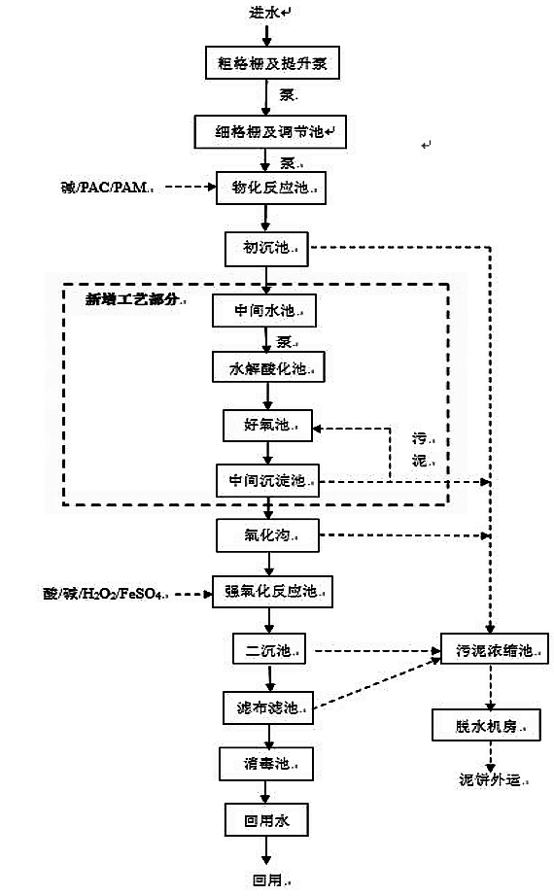
图4-2 综合园区污水处理厂处理工艺流程图
综上所述，综合园区污水处理厂留有余量可容纳本项目生活污水废水量，尾水达标后回用于园区及周边企业用水，不外排。从水量、水质等方面分析，项目生活污水排入综合园区污水处理厂处理是可行的。
三、噪声
1、主要设备噪声源强
本项目噪声主要来源于固定源，主要为吸氨器、工艺水泵、尾气吸收塔、吸收循环泵、凉水塔、软水器和纯水泵等设备噪声，各噪声源的声级为65~85dB（A），均为频发噪声。厂方主要采取合理布局机械设备、设置基础减振、建筑物隔声等措施进行噪声污染防治和控制，隔声量可达15～20dB（A），做到厂界噪声达标，以降低噪声对周围环境的影响。噪声产生情况及源强见下表。
表4-19（A） 噪声污染源源强核算结果及相关参数一览表（室内声源）
序号 | 建筑物名称 | 声源名称 | 型号 | 设备数量/台 | 单台声功率级dB(A) | 声源控制措施 | 空间相对位置/m |  |  | 距室内边界距离/m |  | 室内边界声级  /dB(A) | 运行时段 | 建筑物插入损失/dB(A) | 建筑物外噪声
 |  |  |  |  |  |  | X | Y | Z |  |  |  |  |  | 声压级/dB(A) | 建筑物外距离/m
1 | 生产车间 | 吸氨器 | 8t/h | 1 | 80 | 选用低噪声设备、建筑隔声、消声、减振 | 33 | 91 | 1 | 东 | 14 | 56.88 | 全天 | 15 | 35.88 | 1
 |  |  |  |  |  |  |  |  |  | 南 | 19 | 54.44 | 全天 | 15 | 33.44 | 1
 |  |  |  |  |  |  |  |  |  | 西 | 4 | 67.45 | 全天 | 15 | 46.45 | 1
 |  |  |  |  |  |  |  |  |  | 北 | 11 | 59.32 | 全天 | 15 | 38.32 | 1
2 | 生产车间 | 工艺水泵 | 流量46.8m³/h，扬程44m | 2 | 75 | 选用低噪声设备、建筑隔声、消声、减振 | 40 | 93 | 1 | 东 | 9 | 56.31 | 全天 | 15 | 35.31 | 1
 |  |  |  |  |  |  |  |  |  | 南 | 20 | 48.97 | 全天 | 15 | 27.97 | 1
 |  |  |  |  |  |  |  |  |  | 西 | 11 | 54.03 | 全天 | 15 | 33.03 | 1
 |  |  |  |  |  |  |  |  |  | 北 | 7 | 58.01 | 全天 | 15 | 37.01 | 1
3 | 生产车间 | 软水器 | 出水能力50t/h，水质硬度<0.03mm mol/L | 1 | 65 | 选用低噪声设备、建筑隔声、消声、减振 | 33 | 97 | 1 | 东 | 17 | 40.58 | 全天 | 15 | 19.58 | 1
 |  |  |  |  |  |  |  |  |  | 南 | 25 | 37.13 | 全天 | 15 | 16.13 | 1
 |  |  |  |  |  |  |  |  |  | 西 | 9 | 45.46 | 全天 | 15 | 24.46 | 1
 |  |  |  |  |  |  |  |  |  | 北 | 7 | 48.47 | 全天 | 15 | 27.47 | 1
4 | 生产车间 | 尾气吸收塔 | D=1800mm，H=7000mm | 1 | 75 | 选用低噪声设备、建筑隔声、消声、减振 | 37 | 91 | 1 | 东 | 10 | 54.63 | 全天 | 15 | 33.63 | 1
 |  |  |  |  |  |  |  |  |  | 南 | 18 | 49.84 | 全天 | 15 | 28.84 | 1
 |  |  |  |  |  |  |  |  |  | 西 | 8 | 57.37 | 全天 | 15 | 36.37 | 1
 |  |  |  |  |  |  |  |  |  | 北 | 9 | 55.71 | 全天 | 15 | 34.71 | 1
5 | 生产车间 | 吸收循环泵 | 流量15m³/h，扬程20m，卧式 | 2 | 75 | 选用低噪声设备、建筑隔声、消声、减振 | 44 | 93 | 1 | 东 | 6 | 59.69 | 全天 | 15 | 38.69 | 1
 |  |  |  |  |  |  |  |  |  | 南 | 21 | 48.72 | 全天 | 15 | 27.72 | 1
 |  |  |  |  |  |  |  |  |  | 西 | 15 | 51.56 | 全天 | 15 | 30.56 | 1
 |  |  |  |  |  |  |  |  |  | 北 | 9 | 56.31 | 全天 | 15 | 35.31 | 1
6 |  | 氨水输送泵 | 流量50m³/h，扬程25m | 2 | 75 | 选用低噪声设备、建筑隔声、消声、减振 | 40 | 98 | 1 | 东 | 12 | 53.27 |  | 15 | 32.27 | 1
 |  |  |  |  |  |  |  |  |  | 南 | 25 | 47.03 |  | 15 | 26.03 | 1
 |  |  |  |  |  |  |  |  |  | 西 | 14 | 51.99 |  | 15 | 30.99 | 1
 |  |  |  |  |  |  |  |  |  | 北 | 2 | 68.01 |  | 15 | 47.01 | 1
注：选取项目西南角为坐标原点（0，0，0），XYZ为设备相对原点位置。

表4-19（B） 噪声污染源源强核算结果及相关参数一览表（室外声源）
序号 | 声源名称 | 型号 | 设备数量/台 | 单台声功率级dB(A) | 声源控制措施 | 空间相对位置/m |  |  | 厂区边界距离/m |  | 运行时段 | 厂界声压级/dB(A)
 |  |  |  |  |  | X | Y | Z |  |  | 运行时段 | 厂界声压级/dB(A)
1 | 凉水塔 | 循环水量250m³/h | 1 | 75 | 选用低噪声设备、建筑隔声、消声、减振 | 41 | 98 | 9 | 东 | 132 | 全天 | 24.59
 |  |  |  |  |  |  |  |  | 南 | 110 | 全天 | 26.20
 |  |  |  |  |  |  |  |  | 西 | 55 | 全天 | 32.15
 |  |  |  |  |  |  |  |  | 北 | 51 | 全天 | 32.83
2 | 卸氨压缩机 | 排气量1500Nm³/h | 2 | 75 | 选用低噪声设备、建筑隔声、消声、减振 | 75 | 74 | 1 | 东 | 94 | 全天 | 27.57
 |  |  |  |  |  |  |  |  | 南 | 77 | 全天 | 29.22
 |  |  |  |  |  |  |  |  | 西 | 77 | 全天 | 29.29
 |  |  |  |  |  |  |  |  | 北 | 53 | 全天 | 32.58
3 | 液氨泵 | 流量10m³/h | 2 | 75 | 选用低噪声设备、建筑隔声、消声、减振 | 70 | 73 | 1 | 东 | 99 | 全天 | 27.13
 |  |  |  |  |  |  |  |  | 南 | 77 | 全天 | 29.26
 |  |  |  |  |  |  |  |  | 西 | 72 | 全天 | 29.89
 |  |  |  |  |  |  |  |  | 北 | 55 | 全天 | 32.26
4 | 制氮-仪表空气一体机 | 制氮能力100Nm³/h | 1 | 75 | 选用低噪声设备、建筑隔声、消声、减振 | 42 | 72 | 1 | 东 | 126 | 全天 | 24.97
 |  |  |  |  |  |  |  |  | 南 | 85 | 全天 | 28.36
 |  |  |  |  |  |  |  |  | 西 | 44 | 全天 | 34.14
 |  |  |  |  |  |  |  |  | 北 | 68 | 全天 | 30.38
5 | 原水泵 | 流量60m³/h | 2 | 75 | 选用低噪声设备、建筑隔声、消声、减振 | 33 | 104 | 1 | 东 | 141 | 全天 | 24.01
 |  |  |  |  |  |  |  |  | 南 | 118 | 全天 | 25.55
 |  |  |  |  |  |  |  |  | 西 | 53 | 全天 | 32.47
 |  |  |  |  |  |  |  |  | 北 | 55 | 全天 | 32.25
6 | 氨水装车泵 | 流量80m³/h，扬程15m | 2 | 75 | 选用低噪声设备、建筑隔声、消声、减振 | 93 | 33 | 1 | 东 | 81 | 全天 | 28.85
 |  |  |  |  |  |  |  |  | 南 | 37 | 全天 | 35.55
 |  |  |  |  |  |  |  |  | 西 | 99 | 全天 | 27.12
 |  |  |  |  |  |  |  |  | 北 | 94 | 全天 | 27.58
7 | 冷却循环水泵 | 流量250m³/h，扬程32m，卧式 | 2 | 75 | 选用低噪声设备、建筑隔声、消声、减振 | 51 | 96 | 1 | 东 | 122 | 全天 | 25.30
 |  |  |  |  |  |  |  |  | 南 | 104 | 全天 | 26.66
 |  |  |  |  |  |  |  |  | 西 | 62 | 全天 | 31.21
 |  |  |  |  |  |  |  |  | 北 | 44 | 全天 | 34.16
注：选取项目西南角为坐标原点（0，0，0），XYZ为设备相对原点位置。

2、声环境影响预测
①评价范围
本项目是以固定声源为主的建设项目，根据《建设项目环境影响报告表编制技术指南（污染影响类）（试行）》（环办环评〔2020〕33号），“2.声环境。明确厂界外50米范围内声环境保护目标”。本项目厂界外50m范围内无声环境敏感目标（详见附图5），本项目声环境预测范围选取厂界外50m范围内。项目声环境影响评价范围图详见附图4。

2、声环境影响预测
①评价范围
本项目是以固定声源为主的建设项目，根据《建设项目环境影响报告表编制技术指南（污染影响类）（试行）》（环办环评〔2020〕33号），“2.声环境。明确厂界外50米范围内声环境保护目标。”。本项目厂界外北面430m外为道城洞（详见附图5），本项目声环境预测范围选取厂界外50m范围内。项目声环境影响评价范围图详见附图4。
②评价标准
项目东面为山林地，南面隔现状空地为青州大道，西面和北面现状为空地，最近环境敏感点为北面430米处道城洞。综上所述，本项目运营期厂界噪声排放执行《声环境质量标准》（GB3096-2008）3类标准[昼间≤65dB（A）、夜间≤55dB（A）]。
3、预测结果分析
①噪声源及源强
本项目噪声主要来源于固定源，主要为吸氨器、工艺水泵、尾气吸收塔、吸收循环泵、凉水塔、软水器和纯水泵等设备噪声，详见表4-19。
②噪声影响预测模式
固定声源的噪声向周围传播过程中，会发生反射、折射、衍射、吸收等现象。因此，随传播距离的增加而产生的衰减量并不按简单的几何规律计算。根据《环境影响评价技术导则-声环境》（HJ2.4-2021）对室内声源的预测方法，声源位于室内，室内声源可采用等效室外声源声功率级法进行计算。
③预测模型
A室内声源
室内声源采用等效室外声源声功率级法进行计算。设靠近开口处（或窗户）室内、室外某倍频带的声压级分别为L_{p1}和L_{p2}。若声源所在室内声场为近似
扩散声场，则室外的倍频带声压级可按公式（①）近似求出：
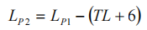  ①
式中：L_{p1}——靠近开口处（或窗户）室内某倍频带的声压级或A声级，dB；
L_{p2}——靠近开口处（或窗户）室外某倍频带的声压级或A声级，dB；
TL—隔墙（或窗户）倍频带的隔声量，dB(A)，本项目取20。
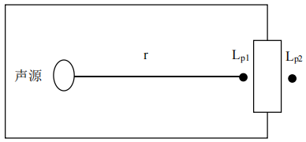
图4-3 室内声源等效为室外声源图例
按下式计算某一室内声源靠近转护结构处产生的倍频带声压级：
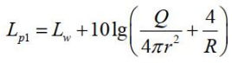 ②
式中：Lw—点声源声功率级（A计权或倍频带），dB；
Q—指向性因数；通常对无指向性声源，当声源放在房间中心时，Q=1；当放在一面墙的中心时，Q=2；当放在两面墙夹角处时，Q=4；当放在三面墙夹角处时，Q=8；
R—房间常数；R=Sα/(1-α)，S为房间内表面面积，m²；α为平均吸声系数；
r—声源到靠近转护结构某点处的距离，m。
然后按公式下式（③）计算出所有室内声源在围护结构处产生的i倍频带叠加声压级：
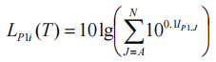 ③
式中：L_{p1，i}（T）—靠近围护结构处室内N个声源i倍频带的叠加声压级，dB；
L_{p1，j}—室内j声源i倍频带的声压级，dB；
N—室内声源总数。
在室内近似为扩散声场时，按公式（④）计算出靠近室外围护结构处的声压级：
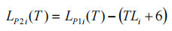 ④
式中：L_{p2，j}（T）—靠近围护结构处室外N个声源i倍频带的叠加声压级，dB；
Ti—围护结构i倍频带的隔声量，dB。
然后按公式（⑤）将室外声源的声压级和透过面积换算成等效的室外声源，计算出中心位置于透声面积（S）处的等效声源的倍频带声功率级。
⑤
式中：Lw——中心位置位于透声面积（S）处的等效声源的倍频带声功率级，dB；
L_{p2}(T)——靠近围护结构处室外声源的声压级，dB；
S——透声面积，m²。
然后按室外声源预测方法计算预测点处的A声级。
B室外声源：
如果声源处于半自由声场，则为式⑥或式⑦：
⑥
式中：L_{P}(r) ——预测点处声压级，dB；
L_{W}——由点声源产生的倍频带声功率级，dB；
r——预测点距声源的距离。
⑦
式中：L_{A}(r) ——距声源r处的A声级，dB(A)；
L_{Aw}——点声源A计权声功率级，dB；
r——预测点距声源的距离。
C各噪声源对厂界贡献值叠加值用以下公式将各噪声源叠加得到：
⑧
式中：L_{eqg}——建设项目声源在预测点产生的噪声贡献值，dB；
T——用于计算等效声级的时间，s；
N——室外声源个数；
t_{i}——在T时间内i声源工作时间，s；
M——等效室外声源个数；
t_{j}——在T时间内j声源工作时间，s。
根据上述预测公式，在采取措施时本项目声源预测点噪声结果详见表4-25。
④预测结果
项目在考虑距离衰减和墙体隔声的情况下，根据设备分布、设备数量与各厂界距离，本项目投入运营后项目厂房昼间厂界噪声贡献值见表4-20。
表4-20 项目噪声预测结果一览表 单位：dB(A)
噪声源 | 厂界噪声贡献值
噪声源 | 东 |  |  | 南 |  | 西 |  |  | 北
噪声源 | 距离/m | 贡献值 | 距离/m |  | 贡献值 | 距离/m | 贡献值 | 距离/m |  | 贡献值
厂区 | 1 | 34.94 | 1 |  | 38.66 | 1 | 40.13 | 1 |  | 40.65
标准值 | 昼间 | 夜间 | 昼间 |  | 夜间 | 昼间 | 夜间 | 昼间 |  | 夜间
标准值 | 65 | 50 | 65 |  | 50 | 65 | 50 | 65 |  | 50
达标情况 | 达标 | 达标 | 达标 |  | 达标 | 达标 | 达标 | 达标 |  | 达标

由以上预测可知，通过采取降噪措施，项目厂界噪声最大贡献值为40.65dB(A)，本项目运营期厂界噪声排放满足《声环境质量标准》（GB3096-2008）中3类标准[昼间≤65dB（A）、夜间≤55dB（A）]。周边距离本项目最近的敏感点为道城洞，距离约为430m，通过对设备采取降噪措施，对项目周边的敏感目标的影响较小。
本项目噪声主要来源于固定源，主要为吸氨器、工艺水泵、尾气吸收塔、吸收循环泵、凉水塔、软水器和纯水泵等设备噪声，各噪声源的声级为65~85dB（A）。本项目拟采取以下噪声污染防治措施：
①合理布局：设备尽量远离敏感点，并利用厂房墙体进行隔声。
②选用低噪设备：充分选用先进的低噪设备，从声源上降低设备本身噪声。
③运营期加强设备维护，确保设备处于良好的运转状态，杜绝因设备不正常运转时产生的高噪声现象。
④所有高噪声的设备安装减震橡胶垫进行减震。
⑤本项目各主要产生噪声房间日常紧闭门窗，能有效阻隔噪声的传播。
本项目产生的噪声经以上措施处理后，各生产及辅助设备的噪声可以得到有效的削减，本项目运营期厂界噪声排放执行《声环境质量标准》（GB3096-2008）中3类标准[昼间≤65dB（A）、夜间≤55dB（A）]，不会对周围声环境产生明显的不利影响。
综上所述，本项目噪声治理措施相对简单容易实施，且所需费用较少，在经济上是可行的，其防治措施也是切实可行。
四、固体废弃物
本项目固体废物主要包括生活垃圾、废树脂和废机油及含油抹布、手套。
（1）生活垃圾
根据建设单位提供的资料，本项目职工47人，按每人每天产生0.5kg生活垃圾计，年工作天数为300天，垃圾产生量为7.05t/a，生活垃圾收集于垃圾桶，交由当地环卫部门清运处理。
（2）废树脂
本项目软水制备设备以自来水为原水，离子交换树脂理论上可以永久循环使用，仅需要定期对处理能力下降的离子交换树脂进行反冲洗即可使离子交换树脂恢复离子交换能力，为保障软水制备设备长期稳定运行，本项目离子交换树脂每年更换两次，废离子交换树脂产生量约为0.8t/a。
根据广东省生态环境厅2019年10月13日在广东省生态环境厅网站的“互动交流”页面中的回复（网址链接：http://gdee.gd.gov.cn/hdjlpt/detail?pid=113081），详见附件10，纯水制备系统以自来水为原水，运作产生的废活性炭未含有或沾染毒性、感染性危险废物的过滤吸附介质，不建议按危险废物管理。综上所述，本项目纯水制备系统产生的废树脂不属于危险废物，可由设备厂家回收处理。
（3）废机油及含油抹布、手套
本项目生产运营期间需对生产设备进行机械维护，生产设备机械维护过程中会产生废机油，根据建设单位提供的资料，机械设备维修期间产生废机油约0.1t/a，含油抹布、手套约0.05t/a，根据《国家危险废物名录（2021年版）》，废机油属于危险废物，危险废物类别为HW08废矿物油与含矿物油废物（废物代码：900-249-08），含油抹布属于危险废物，危险废物类别为HW49其他废物 非特定行业（废物代码：900-041-49），建设单位收集后交由具有危险废物资质的单位处理。
本项目生产运营期间固体废物产生情见下表：
表4-21 本项目固体废物产生情况一览表
产生环节 | 废物名称 | 属性 | 产生量t/a | 物理性状 | 环境危险特性
办公生活 | 生活垃圾 | 生活垃圾 | 7.05 | 固态 | /
生产 | 废树脂 | 一般固废 | 0.8 | 固态 | /
生产 | 废机油 | 危险废物（900-249-08） | 0.1 | 液态 | /
生产 | 含油抹布、手套 | 危险废物（900-041-49） | 0.05 | 固态 | /

表4-22 项目危险废物产排放情况一览表
序号 | 危险废物名称 | 危险废物类别 | 危险废物代码 | 产生量（t/a） | 产生工序及装置 | 形态 | 主要成分 | 有害成分 | 产废周期 | 危险特性 | 污染防治措施*
1 | 废机油 | HW08 | 900-249-08 | 0.1 | 设备维护 | 固态 | 矿物油 | 矿物油 | 1年 | T，I | 1、贮存方式：危险废物分类存放于不同的分区中，废活性炭使用密封袋封装，密封袋和塑料桶上粘贴危险废物类别、代码、特性等标签。危废间底部为混凝土结构，具有防渗作用。危废间设置为密闭车间，起到防雨和防晒作用。2、处置方式：在项目危废间暂存到一定量时交由相应处理类别的资质单位外运处理
2 | 含油抹布、手套 | HW49 | 900-041-49 | 0.05 | 设备维护 | 固态 | 矿物油 | 矿物油 | 1年 | T/In

表4-23 本项目一般固体废弃物排放情况
序号 | 类型 | 名称 | 核算方法 | 产生量（t/a） | 工艺 | 处置量（t/a） | 处置方式（去向）
1 | 生活垃圾 | 生活垃圾 | 产污系数法 | 7.05 | 垃圾桶 | 7.05 | 交环卫部门收集清运
2 | 一般固废 | 废树脂 | 物料衡算法 | 0.8 | 直接外运，不暂存 | 0.8 | 更换的组件由设备厂商带走回收再生利用

综上所述，本项目运营期间产生的固体废物主要有生活垃圾、废树脂、废机油和含油抹布、手套。其中生活垃圾统一收集后，定期交由环卫部门统一清运；本项目纯水制备系统产生的废树脂不属于危险废物，更换的软水器组件时，由设备厂商带走回收再生利用，不在项目内暂存；废机油和含油抹布、手套暂存至项目内危废暂存间，定期交由有资质单位进行处理。
对于危险废物，建设单位应按照《危险废物贮存污染控制标准》（GB18597-2023）的相关要求进行贮存，贮存设施或场所、容器和包装物应按HJ 1276要求设置危险废物贮存设施或场所标志、危险废物贮存分区标志和危险废物标签等危险废物识别标志等，防止造成二次污染。同时，建设单位要定期检查存放危险废物的容器是否有损坏，防止危险废物泄露，然后定期将危险废物交由有危废处理资质的单位回收处理，运输转移时装载危险废物的车辆必须做好防渗、防漏的措施，按《危险废物转移联单管理办法》做好申报转移记录。本项目固废的产生以及处理情况汇总详见上表，采取分类收集，分类处置措施后，项目产生的固废基本不会对周围环境产生影响。

运营  期环  境影  响和  保护  措施 | 4、环境管理要求  1）一般固废  一般固废暂存区严格按照《一般工业固体废物贮存和填埋污染控制标准》（GB18599-2020)的要求规范建设和维护使用。根据《中华人民共和国固体废物污染环境防治法》（2020年9月1日起施行），需采取的措施如下：  ①产生、收集、贮存、运输、利用、处置固体废物的单位和其他生产经营者，应当采取防扬散、防流失、防渗漏或者其他防止污染环境的措施，不得擅自倾倒、堆放、丢弃、遗撒固体废物；  ②产生工业固体废物的单位应当建立健全工业固体废物产生、收集、贮存、运输、利用、处置全过程的污染环境防治责任制度，建立工业固体废物管理台账，如实记录产生工业固体废物的种类、数量、流向、贮存、利用、处置等信息，实现工业固体废物可追溯、可查询，并采取防治工业固体废物污染环境的措施。禁止向生活垃圾收集设施中投放工业固体废物。  ③产生工业固体废物的单位委托他人运输、利用、处置工业固体废物的，应当对受托方的主体资格和技术能力进行核实，依法签订书面合同，在合同中约定污染防治要求。  ④产生工业固体废物的单位应当依法实施清洁生产审核，合理选择和利用原材料、能源和其他资源，采用先进的生产工艺和设备，减少工业固体废物的产生量，降低工业固体废物的危害性。  ⑤禁止向江河、湖泊、运河、渠道、水库及其最高水位线以下的滩地和岸坡以及法律法规规定的其他地点倾倒、堆放、贮存固体废物。  ⑥产生工业固体废物的单位应当取得排污许可证。  ⑦产生工业固体废物的单位应当根据经济、技术条件对工业固体废物加以利用；对暂时不利用或者不能利用的，应当按照国务院生态环境等主管部门的规定建设贮存设施、场所，安全分类存放，或者采取无害化处置措施。贮存工业固体废物应当采取符合国家环境保护标准的防护措施。  ⑧依法履行生活垃圾源头减量和分类投放义务，承担生活垃圾产生者责任。应当依法在指定的地点分类投放生活垃圾。禁止随意倾倒、抛撒、堆放或者焚烧生活垃圾。已经分类投放的生活垃圾，应当按照规定分类收集、分类运输、分类处理。  ⑨建设生活垃圾处理设施、场所，应当符合国务院生态环境主管部门和国务院住房城乡建设主管部门规定的环境保护和环境卫生标准。建设单位需严格按照《广东省固体废物污染环境防治条例》、《一般工业固体废物贮存和填埋污染控制标准》（GB18599-2020）对固体废物进行处理处置，不会对周围环境产生明显的影响。  2）危险固废  危险固废从生产、收集、贮运、转运、处置等各个环节都可能因管理不善而进入环境，因此在各个环节中，抛落、渗漏、丢弃、等不完善问题都可能存在，为了使各种危险废弃物能更好的达到合法合理处置的目的，本评价按照《危险废物贮存污染控制标准》（GB18597-2023）、《危险废物收集贮存运输技术规范》（HJ2025-2012）的要求，提出治理措施，以进一步规范项目在收集、贮运、处置等操作过程。  ①收集、贮存：建设单位应根据废物特性设置符合《危险废物贮存污染控制标准》（GB18597-2023）、《危险废物收集贮存运输技术规范》（HJ2025-2012）要求的危险废物暂存场所，暂存场所设置在厂房内，地面采取防渗措施，危险废物收集后分辨临时贮存于废物储罐内；根据生产需要合理设置贮存量，尽量减少厂内的物料贮存量；严禁将危险废物混入生活垃圾；堆放危险废物的地方要有明显的标志，堆放点要防雨、防渗、防漏，应按要求进行包装贮存。  ②运输：对危险废物的运输要求安全可靠，要严格按照废物运输的管理规定进行危险废物的运输，减少运输过程中的二次污染和可能造成的环境风险，运输车辆需有特殊标志。  ③处置：建设单位应将危险废物交由有相应类型危险废物处理资质的单位进行安全处置。建设单位需严格按照《危险废物贮存污染控制标准》（GB18597-2023）、《危险废物收集贮存运输技术规范》（HJ2025-2012）对危险废物进行处置，避免对周围环境产生明显的影响。  五、生态环境影响分析  本项目建成后总占地面积为21666.86m²，小于2km²，边界长度小于50km；所在地及附近形成以工业厂房、道路、空地和山林地等为主的生态景观，因此属于一般区域。  本项目位于云浮市云安区云浮循环经济工业园，目前周边为工业厂房、空地、山地和道路，处于人类活动频繁区，项目用地范围内无法定生态保护区域；重要生态环境以及其他具有重要生态功能、对保护生物多样性具有重要意义的区域。项目用地为工业用地，项目拟建建筑均在园区内已平整地块进行建设，只需要进行小规模的基础建设和设备安装，不会破坏周边生态环境，项目东面为山林地，南面隔现状空地为青州大道，西面和北面现状为空地，最近环境敏感点为北面430米处道城洞，项目所在地不侵占、不改变周边区域，且已形成以公路、工业厂房等为主的生态景观，因此本项目的建设和运营不改变当地以公路、工业厂房等为主的生态景观，项目对生态环境影响不大。  六、地下水、土壤  本项目在云浮市云安区云浮循环经济工业园，本项目内地面除绿化区域外全部硬底化处理，液氨储存于架空式液氨球罐，氨水储存于氨水储罐，液氨球罐区和氨水储存区设置防渗涂层和0.6m高围堰，因此本项目建成后基本不具备风险物质泄漏的地下水、土壤污染途径。且本项目生活污水经三级化粪池理后，处理后尾水达到《水污染物排放限值》（DB44/26-2001）表4第二类污染物最高允许排放浓度的第二时段三级标准后，经园区污水管网排入综合园区污水处理厂；项目储罐大小呼吸产生的废气经尾气吸收塔（二级水喷淋）处理后经15m高排气筒高空排放；本项目危险废物为废树脂和含油抹布、手套，危废暂存于危险废物暂存间内，危险废物暂存间做好防渗、防雨、放漏措施，因此项目基本不存在地下水、土壤环境污染途径。综上所述，本次项目不进行土壤、地下水环境影响分析评价。  1、地下水及土壤防治处理处置方针  为防止项目运营期间产生的污染物以及含污介质的下渗对区域地下水和土壤造成污染，针对可能导致地下水和土壤污染的各种情景以及地下水和土壤污染途径和扩散途径，应从项目原料产品的储存、装卸、运输、生产、污染处理措施等各个环节和过程进行有效控制，避免污染物泄/渗漏，同时对可能会泄漏到地表的区域采取一定的防渗措施。从而从源头到末端全方位采取有效控制措施。  （1）源头控制措施：主要包括在设备、管道、污水处理构筑物、危险废物暂存场所采取相应措施，防止和降低污染物跑、冒、滴、漏，将污染物泄漏的环境风险事故降到最低程度。  （2）分区控制措施：主要包括厂内污染区地面的防渗措施和泄漏、渗漏污染物收集措施，即在污染区地面进行防渗处理，防止洒落地面的污染物渗入地下，并把滞留在地面的污染物收集起来；采取分区防渗，重点污染防治区、一般污染防治区和非污染区防渗措施有区别的防渗原则。  （3）应急响应措施：包括一旦发现地下水或土壤污染事故，立即启动应急预案、采取应急措施控制地下水污染，并使污染得到治理。  2、地下水及土壤防治措施  （1）污染防治分区  为保护地下水和土壤环境不受污染影响，根据构筑物功能和污染源分布情况，从污染防范角度按分区防渗理念，将场地划分为重点污染防渗区、一般防渗区、简单防渗区，并对上述区域落实相应的防腐防渗措施，具体如下表。  （2）分区防渗措施  根据《环境影响评价技术导则 地下水环境》（HJ610-2016），项目一般防渗区、简单防渗区采取不同的防渗技术要求，如下表。  表4-24 地下水及土壤分区防治措施表  七、环境风险影响分析  根据《建设项目环境影响报告表编制技术指南（污染影响类）（试行）》中“表1 专项评价设置原则表”中环境风险的要求，有毒有害和易燃易爆危险物质存储量超过临界量的建设项目需开展环境风险专项评价。本项目环境风险专项评价可详见《广东省泓磬环保科技有限公司液氨储存及配套氨水生产项目环境风险专项评价》。  根据环境风险专项评价的得到的结论如下：  1、大气环境影响分析  （1）液氨泄漏分析  根据HJ169-2018，液氨液体泄漏速率Q_{LG}=0.10666kg/s，泄漏时间按10min计，泄漏量为3839.76kg，液体蒸发时间应结合物质特性、气象条件、工况等综合考虑，一般情况下，可按15~30min计，本项目取值15min，液氨蒸发总量Wp=Q₁t1+Q₂t₂+Q₃t₃=1886.49kg。  根据预测结果，氨高峰浓度为10528mg/m³，出现在距离排放源60米处，出现时间为事故后第2.2345分钟，质心浓度为12606mg/m³，液氨泄漏过程中在最不利气象条件下1级、2级大气毒性终点浓度范围分别为740m、3200m；预测各敏感点的氨最大浓度为0.186mg/m³，预测敏感点未出现超过大气毒性终点浓度值，对各敏感点无明显不良影响，主要影响范围为泄漏点下风向3200m范围内，影响范围主要为工业园区、尾矿库和山林地内。氨随距离时间变化影响预测结果见表6-5，对周边敏感点的环境影响结果见表6-6，各阈值廓线见表6-7，轴线/质心氨最大浓度-距离曲线见图6-3，影响范围图见图6-4。  （2）氨水泄漏分析  根据HJ169-2018，液氨液体泄漏速率Q_{L}=0.1719kg/s，泄漏时间按10min计，泄漏量为103.14kg，液体蒸发时间应结合物质特性、气象条件、工况等综合考虑，一般情况下，可按15~30min计，本项目取值15min，氨水蒸发总量Wp=Q₃t₃=62.37kg。  根据预测结果，氨高峰浓度为10528mg/m³，出现在距离排放源60米处，出现时间为事故后第2.2345分钟，质心浓度为12606mg/m³，液氨泄漏过程中在最不利气象条件下1级、2级大气毒性终点浓度范围分别为740m、3200m；预测各敏感点的氨最大浓度为0.186mg/m³，预测敏感点未出现超过大气毒性终点浓度值，对各敏感点无明显不良影响，主要影响范围为泄漏点下风向3200m范围内，影响范围主要为工业园区、尾矿库和山林地内。氨随距离时间变化影响预测结果见表6-8，对周边敏感点的环境影响结果见表6-9，各阈值廓线见表6-10，轴线/质心氨最大浓度-距离曲线见图6-5，影响范围图见图6-6。  2、地表水环境影响分析  （1）事故废水分析  厂内发生突发环境事件情况下，至少应设置容积为1340m³（设计10%冗余）的事故应急池，根据本项目设计资料，本项目拟建事故应急池容积为3150m³，故本项目事故应急池满足要求。  参照《化工建设项目环境保护设计规范》（GB50483-2009）的规定，需采取以下措施：  1）事故应急池应加盖防止雨水进入，正常工况应保持腾空状态以备急用；  2）在火灾事故发生时，关闭雨水排放口阀门，开启事故应急池阀门，确保雨水沟内的消防废水靠“重力流”流向事故应急池，不会进入周边水体。企业定期对事故应急系统进行排查，发现存在问题，马上进行检修，确保事故发生时能有效运行。项目事故应急池内的废水以及消防废水收集后交由有处理资质的单位进行处理。  根据建设单位提供资料，项目拟建设容积为3150m³的事故应急池，液氨球罐区设置有0.6m高围堰及其导流系统，氨水罐区设置有1m高围堰及其导流系统，确保在事故状态下能顺利收集消防废水和泄漏物料。进入事故应急池的事故废水全部按危险废物处理，事故废水交由有资质的单位进行清运处置。  3、地下水环境风险分析  本项目液氨、氨水及固体废物等对地下水造成的影响为液氨或氨水管线出现泄漏对地下水环境造成影响。本项目位于的厂区已做好地面硬化工作，厂房使用钢筋混凝土结构，厂区四面围闭，厂区通过保持通风及大门出入，能有效防止危险物质、危险废物发生漏、溢流及水淋湿从而流入到地下水环境。同时，建设单位通过加强原辅料运输及储存、危险废物储存及运输管理，在正常运行工况下，不会对地下水环境质量造成显著的不利影响。  4、环境风险评价  根据风险预测结果，事故状态下，距离液氨泄漏点≤740m的敏感目标处预测浓度将超过1级大气毒性终点浓度，距离液氨泄漏点＞740m的敏感目标处预测浓度不会超过1级大气毒性终点浓度；距离液氨泄漏点≤3200m的敏感目标处预测浓度将超过2级大气毒性终点浓度，距离液氨泄漏点＞3200m的敏感目标处预测浓度不会超过2级大气毒性终点浓度。液氨预测距离事故点下风向10m-740m范围内超过大气毒性终点浓度1级值（770mg/m³），到达时间为第12.413分钟，氨水预测距离事故点下风向10m-70m范围内超过大气毒性终点浓度1级值（770mg/m³），到达时间为第0.58333分钟，在此范围内环境敏感目标为道城洞（居民区），超过该限值时，有可能对人群造成生命威胁，事故发生时必须紧急撤离厂内人员、工业园人员和道城洞居民，避免对人群造成生命威胁；液氨预测距离事故点下风向10m-3200m范围内超过大气毒性终点浓度2级值（110mg/m³），到达时间为第37.474分钟，氨水预测距离事故点下风向10m-250m范围内超过大气毒性终点浓度2级值（110mg/m³），到达时间为第2.0833分钟，在此范围内环境敏感目标较多，建议根据现场风向及敏感点距离，及时告知超标点处相关人员迅速撤离。  项目储罐区设置围堰，当风险物质发生泄漏，基本可把泄漏物质控制在厂区内。项目厂内围堰、集水沟、雨水管网等设施与项目内事故应急池相连，当厂内围堰无法满足事故水存储时，事故废水完全可依靠“重力流”流入事故应急池，经采取措施后，泄漏事故废水及消防事故废水可控制在厂内，不会直接流入地表水中，因此不会对地表水产生环境风险性影响。  当发生泄漏事故时，企业及时有效采取泄漏污染控制措施，项目事故泄漏的地下水环境影响基本可控，不会对周边敏感点地下水环境产生不良影响。  5、结论  本项目环境风险专项评价的结果表明，本项目事故风险在采取环境风险防范措施和事故应急预案、在落实各项环保措施和采取本环评报告表及环境风险专项评价提出的有关建议、落实项目排水设施的设计、做好与政府、所属园区风险应急预案有效联动的前提下，基本满足国家相关环境保护和安全法规、标准的要求，本项目风险可防可控，但企业仍需要提高风险管理水平和强化风险防范措施。  八、电磁辐射  本项目不涉及电磁辐射，故本次评价不作电磁辐射评价。
  序号 | 厂区划分 | 具体生产单元 | 防渗系数的要求 | 防渗措施
  1 | 重点防渗区 | 危废废物暂存间、液氨储存区、氨水储罐区、生产车间、液氨装卸区、事故应急池 | 渗透系数≤1×10⁻¹⁰cm/s | 采用“耐酸水泥+2mm厚HDPE+环氧树脂”进行防渗
  2 | 一般防渗区 | 原水和纯水储罐区、防晒循环水池、冷却循环水池等 | 等效粘土防渗层Mb≥1.5m，K≤10⁻⁷cm/s | 采用“15cm耐酸水泥”进行防渗
  3 | 简单防渗区 | 办公区及其余区域等 | 一般地面硬化 | 采用水泥硬化地面

五、环境保护措施监督检查清单
内容  要素 | 排放口(编号、  名称)/污染源 | 污染物项目 | 环境保护措施 | 执行标准
大气环境 | DA001 | 氨 | 尾气吸收塔（水喷淋） | 《恶臭污染物排放标准》（GB14554-93）表1恶臭污染物厂界标准值二级新扩改建标准 | ≤4.9kg/h
大气环境 | 厂界 | 氨 | / | 《恶臭污染物排放标准》（GB14554-93）表1恶臭污染物厂界标准值中臭气浓度的二级新扩改建要求限值 | ≤1.5mg/m³
地表水环境 | 生活污水 | pH值 | 三级化粪池 | 《水污染物排放限值》（DB44/26-2001）表4第二类污染物最高允许排放浓度的第二时段三级标准 | 6~9(无量纲)
地表水环境 | 生活污水 | COD_{Cr} | 三级化粪池 | 《水污染物排放限值》（DB44/26-2001）表4第二类污染物最高允许排放浓度的第二时段三级标准 | ≤500
地表水环境 | 生活污水 | BOD₅ | 三级化粪池 | 《水污染物排放限值》（DB44/26-2001）表4第二类污染物最高允许排放浓度的第二时段三级标准 | ≤300
地表水环境 | 生活污水 | 悬浮物 | 三级化粪池 | 《水污染物排放限值》（DB44/26-2001）表4第二类污染物最高允许排放浓度的第二时段三级标准 | ≤400
地表水环境 | 生活污水 | 氨氮 | 三级化粪池 | 《水污染物排放限值》（DB44/26-2001）表4第二类污染物最高允许排放浓度的第二时段三级标准 | --
地表水环境 | 生活污水 | 总磷 | 三级化粪池 | 《水污染物排放限值》（DB44/26-2001）表4第二类污染物最高允许排放浓度的第二时段三级标准 | --
地表水环境 | 生活污水 | 动植物油 | 三级化粪池 | 《水污染物排放限值》（DB44/26-2001）表4第二类污染物最高允许排放浓度的第二时段三级标准 | ≤100
声环境 | 设备噪声 | 设备噪声 | 合理布局，生产设备在选型上充分注意选择低噪声设备；合理布局；定期检修，防止不良工况下故障噪声 | 项目厂界噪声排放执行《声环境质量标准》（GB3096-2008）3类标准[昼间≤65dB（A），夜间≤50dB（A）]
电磁辐射 | / | / | / | /
固体废物 | 本项目运营期间产生的固体废物主要有生活垃圾、废树脂、废机油和含油抹布、手套。其中生活垃圾统一收集后，定期交由环卫部门统一清运；本项目纯水制备系统产生的废树脂不属于危险废物，更换的软水器组件时，由设备厂商带走回收再生利用，不在项目内暂存；废机油和含油抹布、手套暂存至项目内危废暂存间，定期交由有资质单位进行处理。
土壤及地下水  污染防治措施 | /
生态保护措施 | 项目所在地不侵占、不改变周边区域，且已形成以工业厂房和公路等为主的生态景观，因此本项目的建设和运营不改变当地以工业厂房和公路等为主的生态景观，项目对生态环境影响不大
环境风险  防范措施 | 详见本报告环境风险影响分析专章中“7.2环境风险防范措施”。
其他环境  管理要求 | 1、排污许可  根据《排污许可证管理办法（试行）》和《固定污染源排污许可分类管理名录（2019年版）》等相关政策文件，本项目属于“二十一、化学原料和化学制品制造业 26——肥料制造 262——氮肥制造 2621”，为重点管理项目。因此，本项目需办理排污重点管理许可手续。  2、竣工验收  建设单位应依据建设项目竣工环境保护验收技术规范、环评文件及其批复的要求，自主开展环境保护竣工验收相关工作。建设项目配套建设的环境保护设施经验收合格，方可投入生产或者使用，未经验收或者验收不合格的，不得投入生产或者使用。

六、结论
本项目符合国家和地方的产业政策，用地合法，选址合理。项目运营产生的各种污染物经过治理后可达到相关排放标准和环保法规的要求，对周围水环境、大气环境、声环境及生态环境的影响较小。项目在实施过程中，必须严格落实本评价提出的各项污染防治措施和相关管理规定，严格执行“三同时”制度，确保环保设施正常运转，确保污染物稳定达标排放的前提下，则项目对环境的影响是可以控制的，从环境保护角度分析，本项目建设是可行的。

附表
建设项目污染物排放量汇总表
项目  分类 | 污染物名称 | 现有工程排放量（固体废物产生量）① | 现有工程许可排放量② | 在建工程排放量（固体废物产生量）③ | 本项目排放量（固体废物产生量）④ | 以新带老削减量（新建项目不填）⑤ | 本项目建成后全厂排放量（固体废物产生量）⑥ | 变化量  ⑦
废气 | 氨 | 0 | 0 | 0 | 1.082t/a | 0 | 1.082t/a | +1.082t/a
废水 | COD_{Cr} | 0 | 0 | 0 | 0.0663t/a | 0 | 0.0663t/a | +0.0663t/a
废水 | BOD₅ | 0 | 0 | 0 | 0.021t/a | 0 | 0.021t/a | +0.021t/a
废水 | 悬浮物 | 0 | 0 | 0 | 0.0043t/a | 0 | 0.0043t/a | +0.0043t/a
废水 | 氨氮 | 0 | 0 | 0 | 0.0113t/a | 0 | 0.0113t/a | +0.0113t/a
废水 | 总磷 | 0 | 0 | 0 | 0.0017t/a |  | 0.0017t/a | +0.0017t/a
废水 | 动植物油 | 0 | 0 | 0 | 0.003t/a | 0 | 0.003t/a | +0.003t/a
一般工业  固体废物 | 生活垃圾 | 0 | 0 | 0 | 7.05t/a | 0 | 7.05t/a | +7.05t/a
一般工业  固体废物 | 废树脂 | 0 | 0 | 0 | 0.8t/a | 0 | 0.8t/a | +0.8t/a
危险废物 | 废机油 | 0 | 0 | 0 | 0.1t/a | 0 | 0.1t/a | +0.1t/a
危险废物 | 含油抹布、手套 | 0 | 0 | 0 | 0.05t/a | 0 | 0.05t/a | +0.05t/a
注：⑥=①+③+④-⑤；⑦=⑥-①

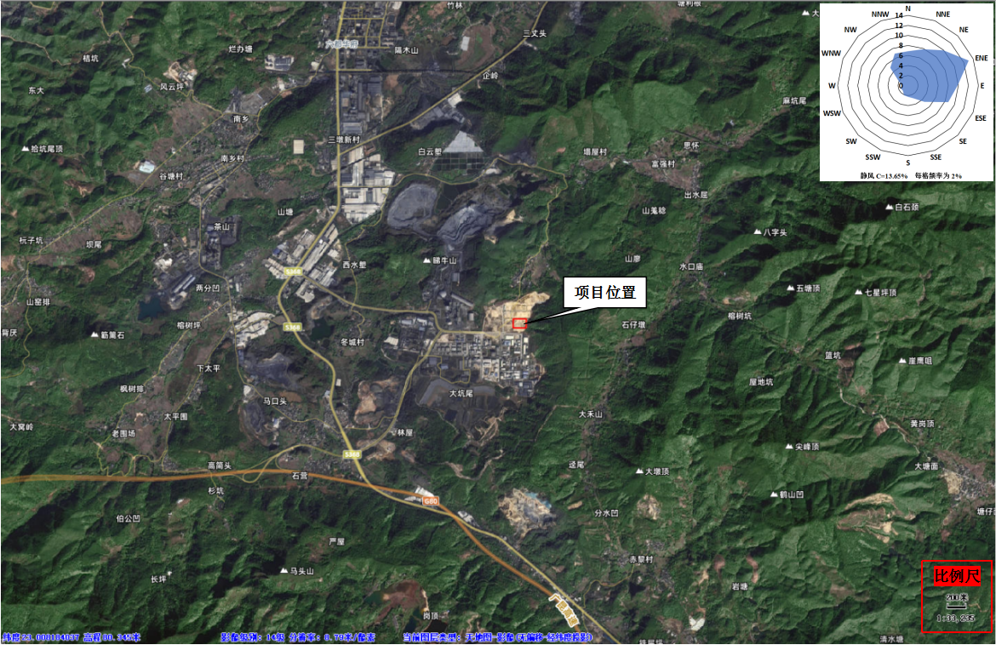

附图1项目地理位置图

附件1：建设项目营业执照

附件2：建设项目法人代表身份证

附件3：建设项目土地使用证及租赁合同

附件4：项目投资备案证

附件8：液氨MSDS

附件9：氨水（25%）MSDS

广东省泓磬环保科技有限公司液氨储存
及配套氨水生产项目

环境风险影响专项评价

建设单位：广东省泓磬环保科技有限公司
环评单位：云浮市金管家环保科技有限公司
二〇二五年九月

1前言

1.1项目背景
广东省泓磬环保科技有限公司液氨储存及配套氨水生产项目位于云浮市云安区六都镇茅坪坑，总投资9000万元，其中环保投资450万元。计划建设一套年产15万吨工业级氨水（氨含量25%）生产装置，建设配套广东广业云硫矿业有限公司10万吨/年精制湿法磷酸项目的架空管廊，年供给该项目1.8万吨液氨，以及一个带充装能力为2000吨/年的液氨充装站。根据《建设项目环境影响报告表编制技术指南（污染影响类）（试行）》（环办环评〔2020〕33号），本项目属于“有毒有害和易燃易爆危险物质存储量超过临界量的建设项目”，需编制环境风险专项评价。现我司受广东省泓磬环保科技有限公司委托，并在其协助下完成环境风险专项评价的编写工作。

1.2环境风险评价的目的
风险评价的目的旨在通过风险度的分析，对项目建设和运行过程中可能存在的事故隐患提出事故防范措施和事故后应急措施，为工程设计和安全生产提供依据。
环境风险评价区别于安全评价的主要条件之一是：环境风险评价范围的着眼点是区域环境，包括自然环境、社会环境、生态环境等，而安全评价着眼于设备安全性事故后暴露范围内的人员与财产损害，通常设备燃爆安全性事故的范围限于厂界内。
根据《建设项目环境风险评价技术导则（HJ169-2018）》、《关于切实加强风险防范严格环境影响评价管理的通知》（环境保护部，环发[2012]98号）、《关于进一步加强环境影响评价管理防范环境风险的通知》（环发[2012]77号）等要求，对本项目进行环境风险评价，通过对建设项目的环境风险进行分析、预测和评估，提出环境风险预防、控制、减缓措施，明确环境风险监控及应急建议要求，为建设项目环境风险防控提出科学依据，将风险的可能性和危害性降低到最小程度。

1.3评价依据

1.3.1法律法规、指导性文件
（1）《中华人民共和国环境保护法》（2015年1月1日）；
（2）《中华人民共和国环境影响评价法》（2018年12月29日修订）；
（3）《中华人民共和国水污染防治法》（2018年1月1日修订）；
（4）《中华人民共和国大气污染防治法》（2018年10月26日修订）；
（5）《中华人民共和国噪声污染防治法》（2022年6月5日）；
（6）《中华人民共和国固体废物污染环境防治法》（2020年9月1日）；
（7）《中华人民共和国水法》（2016年7月2日修订）；
（8）《中华人民共和国突发事件应对法》（2007年11月1日）；
（9）《国家突发环境事件应急预案》（国办函〔2014〕119号）；
（10）《国家危险废物名录（2025年版）》（2024年11月26日）；
（11）《危险化学品重大危险源辨识》（GB18218-2018）；
（12）《危险化学品目录（2015年版）》（应急厅函〔2022〕300号）；
（13）《突发事件应急预案管理办法》（国办发〔2024〕5号）；
（14）《突发环境事件信息报告办法》（部令17号）；
（15）《突发环境事件调查处理办法》（环境保护部 部令 第32号）；
（16）《突发环境事件应急监测技术规范》（HJ589-2021）；
（17）《企业事业单位突发环境事件应急预案备案管理办法（试行）》（环发〔2015〕4号）；
（18）《企业突发环境事件风险评估指南（试行）》（环办〔2014〕34号）；
（19）《广东省企业事业单位突发环境事件应急预案编制指南(试行)》（粤环办〔2020〕51号）；
（20）《环境保护部关于加强环境应急管理工作的意见》（环发〔2009〕130号）；
（21）《危险化学品安全管理条例》（2013年12月7日修订）。

1.3.2标准、技术规范
（1）《环境空气质量标准》（GB3095-2012）；
（2）《地表水环境质量标准》（GB3838-2002）；
（3）《污水综合排放标准》（GB8978-1996）；
（4）《大气污染物综合排放标准》（GB16297-1996）；
（5）《危险废物贮存污染控制标准》（GB18597-2023）；
（6）《危险化学品重大危险源辨识》（GB18218-2018）；
（7）《建筑防火通用规范》（GB55037-2022）；
（8）《化学品分类、警示标签和警示性说明安全规程》（GB20576-GB20602）；
（9）《危险废物鉴别技术规范》（HJ298-2019）；
（10）《突发环境事件应急监测技术规范》（HJ589-2021）；
（11）《地表水和污水监测技术规范》（HJ91-2002）；
（12）《建设项目环境风险评价技术导则》（HJ/T169-2018）；
（13）《废水排放去向代码》（HJ523-2009）；
（14）《清洁生产标准 铁矿采选业》（HJ/T294-2006）；
（15）《水污染物排放限值》（DB44/26-2001）；
（16）《企业突发环境事件风险分级方法》（HJ941-2018）；
（17）《生产经营单位生产安全事故应急预案编制导则》(GBT29639-2020)；
（18）《一般工业固体废物贮存和填埋污染控制标准》（GB18599-2020）；
（19）《化工建设项目环境保护设计规范》（GB50483-2019）；
（20）《储罐区防火堤设计规范》（GB50351-2014）；
（21）《固定式压力容器安全技术监察规程》（TSG 21-2016）；
（22）《化学品毒性鉴定技术规范》（卫监督发〔2005〕272号）；
（23）《石油化工企业设计防火规范》（GB50160-2008）。

2风险调查
本项目主要原辅材料为生产上使用的原料液氨。根据本项目工程分析结果，项目主要风险来源是生产过程涉及的环境风险物质等，见下表1-1。项目的主要环境风险类型为风险物质泄漏、火灾爆炸等引发的环境风险事故。
根据《建设项目环境风险评价技术导则》（HJ169-2018）中附录B所规定的有毒物质、易燃物质、爆炸性物质，对照本项目使用的原辅材料、生产的产品，项目存在的危险化学品为液氨、氨水。在风险导则附录B所列的突发环境事件风险物质及临界量表内，氨水（浓度≥20%）的临界量为10t，液氨的临界量为5t。本项目液氨球罐区内共设置4个1000m³的液氨球罐，液氨采用常温高压储存，储存工作压力为1.9MPa。在此条件下，液氨密度约为602kg/m³，液氨球罐内液氨储存量控制在77.5%以下。综上计算，液氨最大储存量为3100m³，折合1866.2t。本项目共设置8个氨水罐（每个容积500m³）储存工业级氨水，一个氨水中间储罐（容积100m³），氨水最大储存量不超过容积的85%；氨水储存条件是密闭储存（设排气阀控制压力），氨含量25%的氨水的密度约为0.91kg/m³，因此本项目工业级氨水最大储存量为3845m³（折合3.499t）。
表2-1 项目危险物质一览表
序号 | 物质名称 | 物质状态 | 密度kg/m³ | 最大储存量
1 | 液氨 | 液体 | 602 | 3100m³
2 | 氨水（25%） | 液体 | 0.91 | 3845m³
3 | 危废间废机油 | 液体 | / | 0.1t
4 | 柴油 | 液体 | 840 | 1m³

根据《建设项目环境风险评技术导则》（HJ169-2018）附录B 中B.1 突发环境事件风险物质及临界量表、B.2其他危险物质临界量计算方法，计算本项目危险物质数量与临界量比值Q值。单元内存在的危险化学品为多品种时，则按式（1）计算，若满足式（1），则定为重大危险源：
Q=q₁/Q₁+q₂/Q₂+…+q_{n}/Q_{n} （1）
式中：
q₁，q₂，…，q_{n}—每种危险物质的最大存在总量，t；
Q₁，Q₂，…，Qn—每种危险物质的临界量，t。
当Q＜1时，该项目环境风险潜势为Ⅰ。
当Q≥1时，将Q值划分为：（1）1≤Q＜10；（2）10≤Q＜100；（3）Q≥100。
表2-2 本项目危险物质数量与临界量Q值确定表
序号 | 危险物质名称 | CAS号 | 最大存储体积量 | 最大存储总量 | 折纯后最大存储量qn/t | 临界量  Qn/t | 该种物质Q值
1 | 液氨 | 7664-41-7 | 3100m³ | 1866.2t | 1866.2 | 10 | 186.62
2 | 氨水（25%） | 1336-21-6 | 3845m³ | 3.499t | 0.875 | 5 | 0.175
3 | 废机油 | / | / | 0.1t | 0.1t | 2500 | 0.00004
4 | 柴油 | 68334-30-5 | 1m³ | 0.84 | 0.84 | 2500 | 0.00034
合计Q值 |  |  |  |  |  |  | 186.79538

由上表可得，本项目危险物质数量与临界量比值∑qi/Qi=186.79538≥100，因此，本项目的环境风险潜势为>Ⅰ，需开展环境风险评价工作等级的判定。

3风险潜势初判
根据《建设项目环境风险评价技术导则》（HJ169-2018），环境风险评价工作等级划分为一级、二级、三级。根据建设项目设计的物质及工艺系统危险性和所在地的环境敏感性确定环境风险潜势，按照下表确定工作等级。风险潜势为IV及以上，进行一级评价；风险潜势为III，进行二级评价；风险潜势为II，进行三级评价；风险潜势为I，可开展简单分析。
表3-1 评价工作等级划分
环境风险潜势 | Ⅳ、Ⅳ+ | Ⅲ | Ⅱ | Ⅰ
评价工作等级 | 一 | 二 | 三 | 简单分析ª
注：ª是相对于详细评价工作内容而言，在描述危险物质、环境影响途径、环境危害后果、风险防范措施等方面给出定性的说明。

根据《建设项目环境风险评价技术导则》（HJ169-2018）中的规定，建设项目环境风险潜势划分为Ⅰ、Ⅱ、Ⅲ、Ⅳ/Ⅳ⁺级。根据建设项目涉及的物质和工艺系统的危险性及其所在地的环境敏感程度，结合事故情形下环境影响途径，对建设项目潜在环境危害程度进行概化分析，按照下表确定环境风险潜势。
表3-2 建设项目环境风险潜势划分
环境敏感程度（E） | 危险物质及工艺系统危险性（P）
环境敏感程度（E） | 极高危害（P1） | 高度危害（P2） | 中度危害（P3） | 轻度危害（P4）
环境高度敏感区（E1） | Ⅳ+ | Ⅳ | Ⅲ | Ⅲ
环境中都敏感区（E2） | Ⅳ | Ⅲ | Ⅲ | Ⅱ
环境低度敏感区（E3） | Ⅲ | Ⅲ | Ⅱ | Ⅰ
注：Ⅳ+为极高环境风险

其中，危险物质及工艺系统危险性（P）与危险物质数量与临界量比值（Q）、行业及生产工艺（M）有关。

3.1危险物质及工艺系统危险性（P）分级
①危险物质数量与临界量比值（Q）
本项目原辅材料、中间产品、产品和燃料包括液氨、氨水、废机油和柴油，根据各类原料的MSDS及其它资料，以上物质的危险性如下表。
表3-3 各类物质的危险特性情况
危险物质名称 | CAS号 | 健康危险急性毒性物质 | 危害水生环境
液氨 | 7664-41-7 | 急性毒性吸入-类别3 | 急性毒性，类别1
氨水 | 1336-21-6 | 皮肤腐蚀/刺激，类别1B；眼损伤/眼刺激，类别1；特定目标器官毒性-单次接触：呼吸道刺激，类别3； | 急性毒性-类别1
废机油 | / | / | /
柴油（油类物质） | 68334-30-5 | / | /

根据《建设项目环境风险评价技术导则》（HJ169-2018）附录B重点关注的危险物质及临界量分析可知，本项目环境风险评价应识别的风险物质主要为氨、氨水、废机油和柴油等，危险物质均属附录表B.1所列，结合项目各类危险物质的状态、浓度、储存方式等得出其相应的临界量，见下表。
表3-4 项目Q值确定表
序号 | 危险物质名称 | CAS号 | 最大存储体积量 | 最大存储总量/t | 折纯后最大存储量qn/t | 临界量  Qn/t | 该种物质Q值
1 | 液氨 | 7664-41-7 | 3100m³ | 1866.2 | 1866.2 | 10 | 186.62
2 | 氨水（25%） | 1336-21-6 | 3845m³ | 3.499 | 0.875 | 5 | 0.175
3 | 废机油 | / | / | 0.1 | 0.1 | 2500 | 0.00004
4 | 柴油 | 68334-30-5 | 1m³ | 0.84 | 0.84 | 2500 | 0.00034
合计Q值 |  |  |  |  |  |  | 186.79538

其他化学物质通过对比（HJ169-2018）附录B及GB30000.18，均不属于重点关注的危险物质及有毒有害物质。
根据《建设项目环境风险评价技术导则》（HJ169-2018）。单元内存在的危险化学品为多品种时，则按式（1）计算，若满足式（1），则定为重大危险源：
Q=q₁/Q₁+q₂/Q₂+…+q_{n}/Q_{n} （1）
式中：
q₁，q₂，…，q_{n}—每种危险物质的最大存在总量，t；
Q₁，Q₂，…，Qn—每种危险物质的临界量，t。
当Q＜1时，该项目环境风险潜势为Ⅰ。
当Q≥1时，将Q值划分为：（1）1≤Q＜10；（2）10≤Q＜100；（3）Q≥100。根据上式，项目Q值，1＜∑qi/Qi=3.6018＜10。
②行业及生产工艺（M）
分析项目所属行业及生产工艺特点，按照表3-5评估生产工艺情况。具有多套工艺单元的项目，对每套生产工艺分别评分并求和。将M划分为（1）M＞20；（2）10＜M≤20；（3）5＜M≤10；（4）M=5，分别以M1、M2、M3和M4表示。
表3-5 行业及生产工艺（M）
行业 | 评估依据 | 分值
石化、化工、医药、轻工、化纤、有色冶炼等 | 涉及光气及光气化工艺、电解工艺（氯碱）、氯化工艺、硝化工艺、合成氨工艺、裂解（裂化）工艺、氟化工艺、加氢工艺、重氮化工艺、氧化工艺、过氧化工艺、胺基化工艺、磺化工艺、聚合工艺、烷基化工艺、新型煤化工工艺、电石生产工艺、偶氮化工艺 | 10/套
石化、化工、医药、轻工、化纤、有色冶炼等 | 无机酸制酸工艺、焦化工艺 | 5/套
石化、化工、医药、轻工、化纤、有色冶炼等 | 其他高温或高压，且涉及危险物质的工艺过程ª、危险物质贮存罐区 | 5/套（罐区）
管道、港口  /码头等 | 涉及危险物质管道运输项目、港口/码头等 | 10
石油天然气 | 石油、天然气、页岩气开采（含净化），气库（不含加气站的气  库），油库（不含加气站的油库）、油气管线^{b}（不含城镇燃气管线） | 10
其它 | 涉及危险物质使用、贮存的项目 | 5
注：ª高温指工艺温度≥300℃，高压指压力容器的设计压力（P）≥10.0MPa；
^{b}长输管道运输项目应按站场、管线分段进行评价。
项目属于“石化、化工、医药、轻工、化纤、有色冶炼等”中“其他高温或高压，且涉及危险物质的工艺过程a、危险物质贮存罐区”，项目内设置有一个氨水储罐区和一个液氨球罐区，M=10，属M3。
③险物质及工艺系统危险性（P）分级
根据危险物质数量与临界量比值（Q）和行业及生产工艺（M），按照表3-6确定危险物质及工艺系统危险性等级（P），分别以P1、P2、P3、P4表示。
表3-6 危险物质及工艺系统危险性等级判断（P）
危险物质数量与临界量比值（Q） | 行业及生产工艺（M）
危险物质数量与临界量比值（Q） | M1 | M2 | M3 | M4
Q≥100 | P1 | P1 | P2 | P3
10≤Q＜100 | P1 | P2 | P3 | P4
1≤Q＜10 | P2 | P3 | P4 | P4

根据上述分析，本次项目的Q值属于Q≥100，M值属于M3，因此，对照上表，本次项目的P值为P2。

3.2环境敏感程度（E）的分级
①大气环境敏感程度分级
表3-7 大气环境敏感程度分级
分级 | 大气环境敏感性
E1 | 周边5km范围内居住区、医疗卫生、文化教育、科研、行政办公等机构人后总数大于5万人，或其他需要特殊保护区域；或周边500m范围内人口总数大于1000人；油气、化学品输送管线管段周边200m范围内，每千米管段人口数大于200人
E2 | 周边5km范围内居住区、医疗卫生、文化教育、科研、行政办公等机构人后总数大于1万人，小于5万人；或周边500m范围内人口总数大于500人，小于1000人；油气、化学品输送管线管段周边200m范围内，每千米管段人口数大于100人，小于200人
E3 | 周边5km范围内居住区、医疗卫生、文化教育、科研、行政办公等机构人后总数小于1万人；或周边500m范围内人口总数小于500人；油气、化学品输送管线管段周边200m范围内，每千米管段人口数小于100人

本项目位于云浮市云安区六都镇茅坪坑，周边5公里范围内居住区、医疗卫生、文化教育、科研、行政办公等机构人口总数大于1万人且小于5万人，因此本次项目的大气环境敏感度属于E2类。
综上，对照表3-7确定本项目大气环境敏感程度为E2。综上，对照表3-2确定本项目大气环境风险潜势为Ⅲ。
②地表水环境敏感程度分级
依据事故情况下危险物质泄漏到水体的排放点受纳地表水体功能敏感性，与下游环境敏感目标种类型，E1为环境高度敏感区，E2为环境中度敏感区，E3为环境低度敏感区，分级原则见表3-8。其中地表水功能敏感性分区和环境敏感目标分级分别见表3-9和表3-10。
表3-8 地表水环境敏感程度分级
环境敏感目标 | 地表水功能敏感性
环境敏感目标 | F1 | F2 | F3
S1 | E1 | E1 | E2
S2 | E1 | E2 | E3
S3 | E1 | E2 | E3

表3-9 地表水功能敏感性分区
敏感性 | 地表水环境敏感特征
敏感F1 | 排放点进入地表水水域环境功能为Ⅱ类及以上，或海水水质分类第一类；或以发生事故时，危险物质泄漏到水体的排放点算起，排放进入受纳河流最大流速时，24h流经范围内涉跨国界的
较敏感F2 | 排放点进入地表水水域环境功能为Ⅲ类，或海水水质分类第二类；或以发生事故时，危险物质泄漏到水体的排放点算起，排放进入受纳河流最大流速时，24h流经范围内涉跨省界的
低敏感F3 | 上述地区之外的其他地区

本项目发生事故情况下危险物质泄漏到的水体为逢源河，逢源河属Ⅲ类地表水体；危险物质泄漏到逢源河后24h内流经范围不涉跨国界和省界，因此对照表3-9确定本项目地表水环境敏感性为较敏感F2。
表3-10 地表水环境敏感目标分级
分级 | 环境敏感目标
S1 | 发生事故时，危险物质泄漏到内陆水体的排放点下游（顺水流向）10km范围内、近岸海域一个潮周期水质点可能达到的最大水平距离的两倍范围内，有如下一类或多类环境风险受体：集中式地表水饮用水水源保护区（包括一级保护区、二级保护区及准保护区）；农村及分散式饮用水水源保护区；自然保护区；重要湿地；珍惜濒危野生动植物天然集中分布区；重要水生生物的自然产卵场及索饵场、越冬场和洄游通道；世界文化和自然遗产地；红树林、珊瑚礁等滨海湿地生态系统；珍稀、濒危海洋生物的天然集中分布区；海洋特别保护区；海上自然保护区；盐场保护区；海水浴场；海洋自然历史遗迹；风景名胜区；或其他特殊重要保护区域
S2 | 发生事故时，危险物质泄漏到内陆水体的排放点下游（顺水流向）10km范围内、近岸海域一个潮周期水质点可能达到的最大水平距离的两倍范围内，有如下一类或多类环境风险受体的：水产养殖区；天然渔场；森林公园；地质公园；海滨风景游览区；具有重要经济价值的海洋生物生存区域
S3 | 排放点下游（顺水流向）10km范围、近岸海域一个潮周期水质点可能达到的最大水平距离的两倍距离内无上述类型1和类型2包括的敏感保护目标

本项目发生事故时，危险物质泄漏到逢源河的排放点下游10km范围内无表3-10中S1和S2包括的敏感保护目标，因此本项目地表水环境敏感保护目标分级为S3。
综上，对照表3-8确定本项目地表水环境敏感程度为E2。综上，对照表3-2确定本项目地表水环境风险潜势为Ⅲ。
④地下水环境敏感程度分级
依据地下水功能敏感性与包气带防污性能，共分为三种类型，E1为环境高度敏感区，E2为环境中度敏感区，E3为环境低度敏感区，分级原则见表3-11。其中地下水功能敏感性分区和包气带防污性能分级分别见表3-12和表3-13。当同一建设项目涉及两个G分区或D分级及以上时，取相对高值。
表3-11 地下水环境敏感程度分级
包气带防污性能 | 地下水功能敏感性
包气带防污性能 | G1 | G2 | G3
D1 | E1 | E1 | E2
D2 | E1 | E2 | E3
D3 | E2 | E3 | E3

表3-11中，地下水环境敏感性的划分见表3-12。
表3-12 地下水环境敏感性分区
敏感性 | 地下水环境敏感特征
敏感G1 | 集中式饮用水水源（包括已建成的在用、备用、应急水源，在建和规划的饮用水水源）准保护区；除集中式饮用水水源以外的国家或地方政府设定的与地下水环境相关的其他保护区，如热水、矿泉水、温泉等特殊地下水资源保护区。
较敏感G2 | 集中式饮用水水源（包括已建成的在用、备用、应急水源，在建和规划的饮用水水源）准保护区以外的补给径流区；未划定准保护区的集中水式饮用水水源，其保护区以外的补给径流区；分散式饮用水水源地；特殊地下水资源（如矿泉水、温泉等）保护区以外的分布区等其他未列入上述敏感分级的环境敏感区ª。
不敏感G3 | 上述地区之外的其他地区。
注：ª“环境敏感区”是指《建设项目环境影响评价分类管理名录》中所界定的涉及地下水的环境敏感区。

本项目位于云浮市云安区六都镇茅坪坑，项目所在区域在上述地下水环境敏感地区之外，因此本项目所在地地下水环境敏感程度为不敏感G3。表3-11中，包气带防污性能的划分见表3-13。
表3-13 包气带防污性能分级
分级 | 包气带防污性能分级
D3 | Mb≥1.0m，K≤1.0×10⁻⁶cm/s，且分布连续、稳定
D2 | 0.5m≤Mb＜1.0m，K≤1.0×10⁻⁶cm/s，且分布连续、稳定  Mb≥1.0m，1.0×10⁻⁶cm/s＜K≤1.0×10⁻⁴cm/s，且分布连续、稳定
D1 | 岩（土）层不满足上述“D2”和“D3”条件
Mb：岩土层单层厚度；K：渗透系数。
根据《广东中建新材科技有限公司年产10万吨高性能聚羧酸系列减水剂生产线项目岩土工程勘察报告》（江西核鹰勘测规划设计有限责任公司，2022年5月），该项目位于本项目西南方600米处，项目岩土层自上而下分布有：第四系人工填土层（Q₄^{ml}）的素填土、第四冲积层（Q₄^{el}）的粉质黏土、泥盆系上统粉砂岩（D₃）的全风化粉砂岩和强风化粉砂岩。其中素填土为灰色、褐黄色，由粉质黏土组成，夹小岩碎石、碎屑，湿，回填时间>5年，结构松散，全场地分布。因此项目所在位置包气带防污性能分级为D2。
综上，对照表3-11确定本项目地下水环境敏感程度为E3。综上，对照表3-2确定本项目地下水环境风险潜势为Ⅲ。
本项目危险物质及工艺系统危险性P为P2，大气环境敏感程度、地表水环境敏感程度均为E2，地下水环境敏感程度为E3，对照表3-2确定大气环境风险潜势、地表水环境风险潜势均为Ⅲ，地下水环境风险潜势为Ⅲ，最终根据表3-1确定本项目环境风险评价工作等级为“二级”。

3.3评价等级
①大气环境风险评级工作等级
根据《建设项目环境风险评价技术导则》（HJ169-2018）中“建设项目环境风险潜势划分”表，大气环境敏感度属于E2类，危险物质及工艺系统危险性属于P2类，因此，大气环境风险潜势为Ⅲ，大气环境风险评级工作等级为二级。
②地表水环境风险评级工作等级
根据《建设项目环境风险评价技术导则》（HJ169-2018）中“建设项目环境风险潜势划分”表，地表水功能敏感性属于E2类，危险物质及工艺系统危险性属于P2类，因此，地表水环境风险潜势为Ⅲ，地表水环境风险评级工作等级为二级。
③地下水环境风险评级工作等级
根据《建设项目环境风险评价技术导则》（HJ169-2018）中“建设项目环境风险潜势划分”表，地下水功能敏感性属于E2类，危险物质及工艺系统危险性属于P2类，因此，地下水环境风险潜势为Ⅲ，地表水环境风险评级工作等级为二级。
④综合风险潜势和评价工作等级
根据《建设项目环境风险评价技术导则》（HJ169-2018）中“建设项目环境风险潜势综合等级取各要素等级的相对高值”，因此，本项目的环境风险潜势综合等级为二级。

3.4环境敏感目标概况
按《建设项目环境风险评价技术导则》（HJ/T169-2018）有关规定，本项目大气环境风险潜势为Ⅲ，大气环境风险评级工作等级为二级，大气环境风险评价范围为距项目边界5km的圆形区域；地表水环境风险潜势为Ⅲ，地表水环境风险评级工作等级为二级，地表水环境风险评价范围为综合园区污水处理厂污水排放口上游500m至下游4km范围；地下水环境风险潜势为Ⅲ，地表水环境风险评级工作等级为二级，地下水环境风险评价范围为以项目为中心，半径2.5km的圆形区域（其中西面以逢源河为界），评价范围约12km²。因此，本次环境风险评价敏感特征表如下。

4环境风险识别

4.1危险物质风险识别
根据建设单位提供资料，项目全厂使用、储存原料情况见表3.1-3。其中主要危险物质主要为液氨、氨水、废机油和柴油等。主要危险品信息如表4-1。
表4-1 危险品信息一览表
序号 | 危险物质名称 | 年用量t | 状态 | 储存方式 | 最大存在总量t | 贮存地点
1 | 液氨 | 23750 | 液态 | 储罐 | 1866.2 | 液氨球罐区
2 | 氨水（25%） | 150000 | 液态 | 储罐 | 0.875 | 氨水储罐区
3 | 危废间废机油 | 0.1 | 液态 | 储罐 | 0.1 | 危废暂存间
4 | 柴油 | 4.224 | 液态 | 储罐 | 0.84 | 发电机房（储油间）

液氨的MSDS理化性质和毒性见下表，氨水的MSDS理化性质和毒性见下表。
表4-2 液氨理化性质和毒性一览表
标识 | 中文名：液氨 |  |  |  |  | 危险货物编号：23003
标识 | 英文名：ammonia |  |  |  |  | UN编号：1005
标识 | 分子式：NH₃ |  | 分子量：17.03 |  |  | CAS号：7664-41-7
理化性质 | 外观与性状 |  | 无色、有刺激性恶臭的气体。
理化性质 | 熔点（℃） | -77.7 | 相对密度（水=1） |  | 0.602 | 相对密度（空气=1） |  | 0.59
理化性质 | 沸点（℃） | -33.5℃ | 饱和蒸气压（KPa） |  |  | 506.62（4.7℃）
理化性质 | 溶解性 |  | 易溶于乙醇、乙醚。
毒性及健康危害 | 侵入途径 | 吸入、食入、经皮吸收。
毒性及健康危害 | 毒性 | LD50：350mg/kg(大鼠经口)  LC50：1390mg/m³4小时(大鼠吸入)  PAC-1：770mg/m³  PAC-2：110mg/m³  立即威胁生命和健康浓度（IDLH）：360mg/m³  最高短时允许接触浓度（MAC）：30mg/m³
毒性及健康危害 | 健康危害 | 低浓度氨对粘膜有刺激作用，高浓度可造成组织溶解坏死。  急性中毒：轻度者出现流泪、咽痛、声音嘶哑、咳嗽等；眼结膜、鼻粘膜、咽部充血、水肿；胸部X线征象符合支气管炎或支气管周围炎。中度中毒上述症状加剧，出现呼吸困难；胸部X线征象符合肺炎或间质性肺炎。严重者可发生中毒性肺水肿，或有呼吸窘迫综合征，患者剧烈咳嗽、大量泡沫痰、呼吸窘迫、昏迷、休克等。可发生喉头水肿或支气管粘膜坏死脱落窒息。高浓度氨可引起反射性呼吸停止。液氨或高浓度氨可致眼灼伤；液氨可致皮肤灼伤。
毒性及健康危害 | 急救方法 | 皮肤接触：立即脱去污染的衣着，应用2%硼酸液或大量清水彻底冲洗，就医。  眼睛接触：立即提起眼睑，用大量流动清水或生理盐水彻底冲洗至少15分钟，就医。  吸入：迅速脱离现场至空气新鲜处。保持呼吸道通畅。如呼吸困难，给输氧。如呼吸停止，立即进行人工呼吸，就医。
燃烧爆炸危险性 | 燃烧性 | 易燃 |  | 燃烧分解物 |  |  | /
燃烧爆炸危险性 | 闪点（℃） | / |  | 爆炸上限（v%） |  |  | 27.4
燃烧爆炸危险性 | 引燃温度（℃） | 651 |  | 爆炸下限（v%） |  |  | 15.7
燃烧爆炸危险性 | 危险特性 | 与空气混合能形成爆炸性混合物。遇明火、高热能引起燃烧爆炸。与氟、氯等接触会发生剧烈的化学反应。若遇高热，容器内压增大，有开裂和爆炸的危险。
燃烧爆炸危险性 | 储运条件与泄漏处理 | 储运条件：储存在阴凉、通风良好的专用库房内或大型气柜，远离容易起火的地方。与氧化剂、酸类、卤素接触隔离储运。泄漏处理：切断火源，勿使其燃烧，同时关闭阀门等，制止漏；并用雾状水保护阀门人员；操作时必须穿戴防毒面具与手套。对残余废气或钢瓶泄漏出气要用排风机排至空旷地方。
燃烧爆炸危险性 | 灭火方法 | 消防人员必须穿全身防火防毒服，在上风向灭火。切断气源。若不能切断气源，则不允许熄灭泄漏处的火焰。喷水冷却容器，可能的话将容器从火场移至空旷处。灭火剂：雾状水、抗溶性泡沫、二氧化碳、砂土。

表4-3 低浓度氨水理化性质和毒性一览表
标识 | 中文名：氨溶液[20%＜含氨≤25%]；氢氧化铵；氨水 |  |  |  |  |  |  | 危险货物编号：82503
标识 | 英文名：Ammoniumhydroxide；Ammoniawater |  |  |  |  |  |  | UN编号：2672
标识 | 分子式：NH₄OH |  |  | 分子量：35.05 |  |  |  | CAS号：1336-21-6
理化性质 | 外观与性状 | 无色透明液体，有强烈的刺激性臭味。
理化性质 | 熔点（℃） | / | 相对密度(水=1) |  |  |  | 0.91 | 相对密度(空气=1) |  |  | /
理化性质 | 沸点（℃） | / | 饱和蒸气压（KPa） |  |  |  |  | 1.59/20℃
理化性质 | 溶解性 | 溶于水、醇。
毒性及健康危害 | 侵入途径 | 吸入、食入、经皮吸收。
毒性及健康危害 | 毒性 | LD50：350mg/kg(大鼠经口)；LC50：/
毒性及健康危害 | 健康危害 | 吸入后对鼻、喉和肺有刺激性引起咳嗽、气短和哮喘等；可因喉头水肿而窒息死亡；可发生肺水肿，引起死亡。氨水溅入眼内，可造成严重损害，甚至导致失明；皮肤接触可致灼伤。慢性影响：反复低浓度接触，可引起支气管炎。皮肤反复接触，可致皮炎，表现为皮肤干燥、痒、发红。
毒性及健康危害 | 急救方法 | 皮肤接触：立即用水冲洗至少15分钟。若有灼伤，就医治疗。眼睛接触：立即提起眼睑，用流动清水或生理盐水冲洗至少15分钟。或用3%硼酸溶液冲洗。立即就医。吸入：迅速脱离现场至空气新鲜处。保持呼吸道通畅。呼吸困难时给输氧。呼吸停止时，立即进行人工呼吸。就医。食入：误服者立即漱口，口服稀释的醋或柠檬汁，就医。
燃烧爆炸危险性 | 燃烧性 | 可燃 |  |  | 燃烧分解物 |  |  |  | 氨。
燃烧爆炸危险性 | 闪点(℃) | / |  |  | 爆炸上限（v%） |  |  |  | 25.0
燃烧爆炸危险性 | 引燃温度(℃) | / |  |  | 爆炸下限（v%） |  |  |  | 16.0
燃烧爆炸危险性 | 危险特性 | 易分解放出氨气，温度越高，分解速度越快，可形成爆炸性气体。若遇高热，容器内压增大，有开裂和爆炸的危险。
燃烧爆炸危险性 | 建规火险分级 | 戊 |  |  | 稳定性 | 稳定 |  |  | 聚合危害 | 不聚合
燃烧爆炸危险性 | 禁忌物 | 酸类、铝、铜。
燃烧爆炸危险性 | 储运条件与泄漏处理 | 储运条件：储存于阴凉、干燥通风良好的仓间内。远离火种、热源。防止阳光直射。应与酸类、金属类粉末分开存放。搬运时应轻装轻卸，防止包装和容器损坏。运输按规定路线行驶，勿在居民区和人口稠密区停留。泄漏处理：疏散泄漏污染区人员至安全区，禁止无关人员进入污染区，建议应急处理人员戴自给式呼吸器，穿化学防护服。不要直接接触泄漏物，在确保安全情况下堵漏。用大量水冲洗，经稀释的洗水放入废水系统。用沙土、蛭石或其它惰性材料吸收，然后以少量加入大量水中，调节至中性，再放入废水系统。如大量泄漏，利用围堤收容，然后收集、转移、回收或无害处理后废弃。
燃烧爆炸危险性 | 灭火方法 | 用雾状水、二氧化碳、砂土灭火。
由上述两表可知，液氨、氨水不属于剧毒物质和一般毒物（属低毒类）；液氨、氨水属火灾、爆炸危险物质。
表4-4 项目物质危险性识别一览表
名称 | CAS | 形态 | 危险性类别 | 危险性 | 危险物质的分布
液氨 | 7664-41-7 | 液态 | 易燃气体，类别2；急性毒性吸入，类别3；危害水生环境-急性毒性，类别1 | 有毒有害、易燃 | 液氨充装区、氨水生产区、储运单元：液氨储罐4个1000m³
氨水(浓度25%) | 1336-21-6 | 液态 | 皮肤腐蚀/刺激，类别1B；眼损伤/眼刺激，类别1；特定目标器官毒性-单次接触：呼吸道刺激，类别3；危害水生环境-急性毒性，类别1 | 有毒有害 | 生产单元：氨水中间罐1个100m³；储运单元：氨水储罐8个500m³

4.2生产系统危险性识别
项目生产系统可根据其功能划分为生产单元、储运单元两个单元，每个单元设备及危险性见下表。
表4-5 项目生产系统危险性识别一览表
单元 | 设备参数 |  |  |  |  |  |  |  | 危险性分类
单元 | 装置名称 |  | 规格型号 | 数量 | 介质 | 相态 | 操作温度℃ | 压力 | 危险性分类
生产单元 | 氨水生产区 | 吸氨器 | 8t/h | 1个 | 氨水 | 液态 | / | / | 有毒有害
生产单元 | 氨水生产区 | 氨水中间罐 | 100m³ | 1个 | 氨水 | 液态 | / | / | 有毒有害
生产单元 | 氨水生产区 | 氨水输送泵 | 流量50m³/h | 2台 | 氨水 | 液态 | / | / | 有毒有害
生产单元 | 液氨充装区 | 氨钢瓶充装秤 | 最大充装400kg | 6套 | 液氨 | 液态 | / | / | 有毒有害、易燃
储运单元 | 液氨球罐 |  | D=12.5m，V=1000m³ | 4个 | 液氨 | 液态 | -19~50 | 1.93MPa | 有毒有害、易燃
储运单元 | 氨水罐 |  | D=8m，H=10m，V=500m³ | 8台 | 氨水 | 液态 | 常温 | 常压 | 有毒有害

4.3环保设施危险性识别
（1）废气处理设施
废气治理系统风险主要为废气处理系统因故障不能正常运作，导致储罐大小呼吸废气等工艺废气未经处理而直接向外环境排放。

4.4危险物质向环境转移途径识别
环境风险类型包括危险物质泄漏，以及火灾、爆炸等引发的伴生/次生污染物排放。根据本项目物质及生产系统危险性识别结果，本项目危险物质主要为液氨、氨水，液氨属于有毒有害易燃物质，氨水为有毒有害物质。

4.4.1危险物质泄漏向环境转移途径识别
（1）项目物料在储运过程中若发生储罐、管线的缺陷或装卸操作过程中的失误造成泄漏，将会对周围地表水、地下水、大气等环境造成严重影响，可能影响的环境敏感目标为附近河流和居住区。
（2）在生产中使用原辅料输送管道破裂、原辅料泄漏、生产设备故障事故，导致物料泄漏，将会对周围地表水、地下水、大气等环境造成严重影响，可能影响的环境敏感目标为附近河流和居住区。
（3）除存在上述因储运、生产使用各种危险性化学物质而产生的环境风险外，还存在生产贮存场所和固体废弃物堆积、处置场所等因冲洗或雨淋而造成有害物质泄漏至地面水或地下水而造成的环境灾害。

4.4.2危险物质火灾、爆炸等引发的伴生/次生污染物排放向环境转移途径识别
根据项目特点，可能发生的风险事故主要是危险化学品储罐、管线、生产装置发生物料泄漏后遇到火源就会发生火灾爆炸事故。火灾爆炸事故伴生/次生污染物主要涉及消防废水。
事故消防废水：考虑到装置区和储罐泄漏导致罐区出现火情，冷却体及灭火产生的消防水会携带部分危险物质，若不能及时得到有效地收集和处置将最终进入水体对相邻水体的环境造成污染。

4.5风险识别汇总
本项目的环境风险详见表4-6。
表4-6 环境风险识别表
序号 | 危险单元 | 风险源 | 主要危险物质 | 环境风险类型 | 环境影响途径 | 可能受影响的环境敏感目标
1 | 氨水生产区 | 运输车辆交通事故（翻车、撞车等）；氨水输送泵；吸氨器 | 氨水 | 泄漏 | 大气、地表水、地下水 | 居民区、河流
2 | 液氨充装区 | 氨钢瓶充装秤 | 液氨 | 泄漏、火灾、爆炸等引发的伴生/次生污染物排放 | 大气、地表水、地下水 | 居民区、河流
3 | 储运单元 | 氨水运输辆、氨水罐、管线 | 氨水 | 泄漏 | 大气、地表水、地下水 | 居民区、河流
4 | 储运单元 | 液氨储罐、管线 | 液氨 | 泄漏、火灾、爆炸等引发的伴生/次生污染物排放 | 大气、地表水、地下水 | 居民区、河流
5 | 发电机房 | 柴油储罐 | 柴油 | 泄露、火灾 | 大气、地表水、地下水 | 居民区
6 | 尾气吸收塔 | 储罐大小呼吸废气 | 氨 | 环保设施故障 | 大气 | 居民区

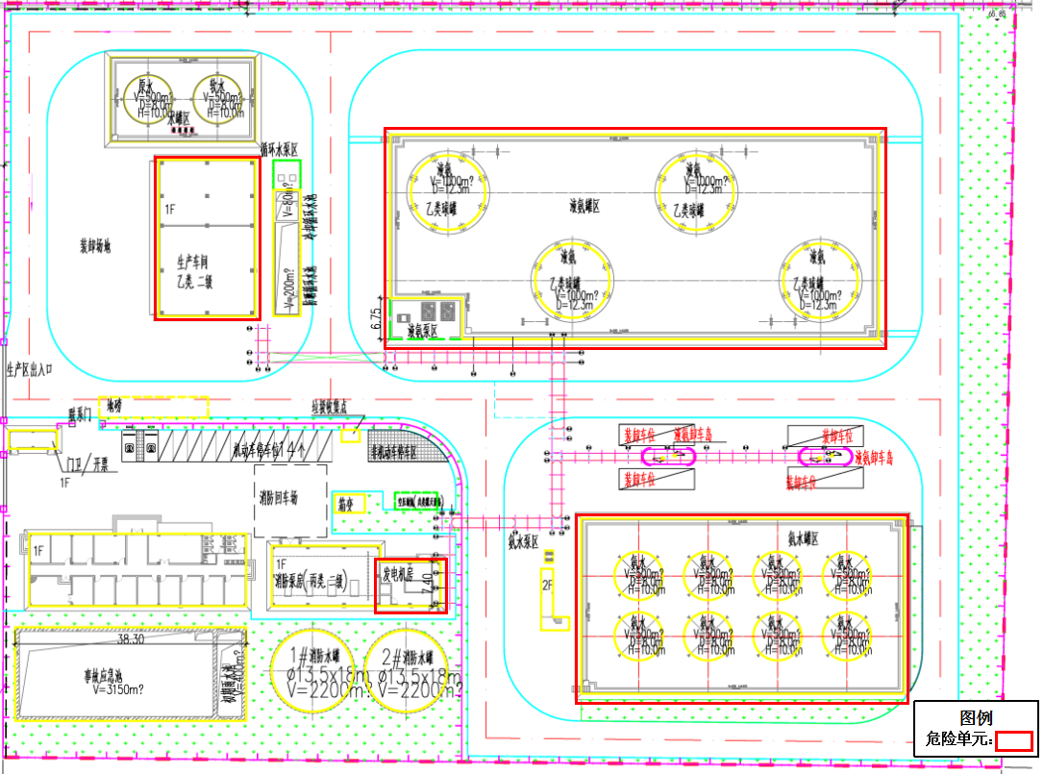
图4-1 项目危险单元分布图

5风险事故情形分析

5.1风险事故情形设定
由于事故触发因素具有不确定性，因此事故情形的设定并不能包含全部可能的环境风险，但通过具有代表性的事故情形分析可为风险管理提供科学依据。事故情形的设定应在环境风险识别的基础上筛选，设定的事故情形应具有危险物质、环境危害、影响途径等方面的代表性。

5.1.1风险事故类型
根据本项目生产物特点以及有毒有害、易燃物质放散的起因，基于对主要危险性装置重点部位及薄弱环节的分析、火灾爆炸指数分析及类比调查分析结果，本项目液氨装卸鹤管、液氨钢瓶充装秤和液氨球罐潜在危害是有毒物质泄漏和火灾；氨水生产装置、氨水储罐和氨水装车装置潜在危害是有毒物质泄漏。

5.1.2运输过程中的泄漏风险事故情形分析
本项目外购回来的液氨作为原辅材料、生产得到的氨水以及充瓶分装后的液氨均有采用运输车辆运输，如不按照有关规范、要求包装危险化学品，或不用专用危险化学品运输车运输，如装车或运输途中发生包装破损导致漏液沿途滴漏，进入河道会引起水体污染，并对周围人群造成潜在威胁。
运输车辆发生交通事故与各种因素有关，这些因素包括：驾驶员个人因素、运输量、车次、车速、交通量、道路状况等交通条件、道路所在地区气候条件等。
危险化学品运输必须严格按一定的方式进行，同时应有固定的运输路线。随着运输方式、操作方法的不同，运输危险性程度不同。危险化学品运输过程可能出现的环境风险情况见下表。
表5-1 运输过程中可能出现的环境风险分析表
风险源 | 事故类型 | 风险因素
人口集中区（村、镇、集市或学校） | 交通事故 | 危险化学品散落于地面，引起废物是出流动、蒸发扩散，污染土壤、空气、威胁周围人群安全
水域敏感区 | 交通事故 | 危险化学品落入水中。废物中的有毒有害物质污染水体。
其他事故易发地段 | 交通事故 | 危险化学品散落地面，引起废物中的有毒有害物质污染水体、土壤、空气。

5.1.3大气环境风险事故情形分析
（1）最大可信事故确认
根据《建设项目环境风险评价技术导则》（HJ169-2018）中要求设定的风险事故情形发生可能性应处于合理的区间，并与经济技术发展水平相适应。事故情形的设定应在环境风险识别的基础上筛选，设定的事故情形应具有危险物质、环境危害、影响途径等方面的代表性。
（2）最大可信事故概率
根据《建设项目环境风险评价技术导则》（HJ169－2018）中的定义最大可信事故指：是基于经验统计分析，在一定可能性区间内发生的事故中，造成环境危害最严重的事故。根据《建设项目环境风险评价技术导则》（HJ169－2018）附录E，泄漏事故类型如容器、管道、泵体、压缩机、装卸臂和装卸软管的泄漏和破裂等，泄漏频率见下表。
表5-2 泄漏频率表
部件类型 | 泄漏模式 | 泄漏频率
反应器/工艺储罐/气体储罐 | 泄漏孔径为10mm孔径 | 1.00×10⁻⁴/a
反应器/工艺储罐/气体储罐 | 410min内储罐泄漏完 | 5.00×10⁻⁶/a
反应器/工艺储罐/气体储罐 | 储罐全破裂 | 5.00×10⁻⁶/a
常压单包容储罐 | 泄漏孔径为10mm孔径 | 1.00×10⁻⁴/a
常压单包容储罐 | 410min内储罐泄漏完 | 5.00×10⁻⁶/a
常压单包容储罐 | 储罐全破裂 | 5.00×10⁻⁶/a
常压双包容储罐 | 泄漏孔径为10mm孔径 | 1.00×10⁻⁴/a
常压双包容储罐 | 410min内储罐泄漏 | 1.25×10⁻⁸/a
常压双包容储罐 | 完储罐全破裂 | 1.25×10⁻⁸/a
常压全包容储罐 | 储罐全破裂 | 1.00×10⁻⁸/a
内径≤75mm的管道 | 泄漏孔径为10%孔径 | 5.00×10⁻⁶/（m·a）
内径≤75mm的管道 | 全管径泄漏 | 1.00×10⁻⁶/（m·a）
75mm≤内径≤150mm的管道 | 泄漏孔径为10%孔径 | 2.00×10⁻⁶/（m·a）
75mm≤内径≤150mm的管道 | 全管径泄漏 | 3.00×10⁻⁷/（m·a）
内径＞150mm的管道 | 泄漏孔径为10%孔径（最大450mm） | 2.40×10⁻⁶/（m·a）
内径＞150mm的管道 | 全管径泄漏 | 1.00×10⁻⁷/（m·a）
泵体和压缩机 | 泵体和压缩机最大连接管泄漏孔径为10%孔径（最大50mm） | 5.00×10⁻⁴/a
泵体和压缩机 | 泵体和压缩机最大连接管全管径泄漏 | 1.00×10⁻⁴/a
装卸臂 | 装卸臂连接管泄漏孔径为10%孔径（最大50mm） | 3.00×10⁻⁷/h
装卸臂 | 装卸臂全管径泄漏 | 3.00×10⁻⁸/h
装卸软管 | 装卸软管连接管泄漏孔径为10%孔径（最大50mm） | 4.00×10⁻⁵/h
装卸软管 | 卸软管全管径泄漏 | 4.00×10⁻⁶/h
注：以上数据来源于荷兰 TNO 紫皮书（Guidelines for Quantitative）以及 Reference Manual Bevi Risk Assessments；*来源于国际油气协会（International Association of Oil & GasProducers）发布的 Risk Assessment Data Directory（2010,3）。

本项目氨水储罐和氨水中间罐为常温常压储罐，液氨球罐为压力储罐，氨水储罐、氨水中间罐和液氨球罐泄漏最可能发生的事件设为泄漏孔径为10mm孔径，发生泄漏频率均为1.00×10⁻⁴/a。此外考虑到液氨设有安全阀，其作用是防止储罐内部出现超压状态，故最可能发生的事件为储罐超压时出现氨气外泄或爆炸，且本项目该安全阀将与尾气吸收塔相连接作为厂区安全生产风险防范措施，可有效防止液氨或氨气的泄漏，故发生泄漏频率极小，综上所述，本次不对液氨球罐呼吸安全阀超压泄漏进行定量分析。
表5-3 本项目危险物质输送管道情况及泄漏频率一览表
序号 | 输送介质 | 管线内径 | 是否具有 | 泄漏模式 | 泄漏频率
1 | 液氨 | ≤75mm | 是 | 泄漏孔径为10%孔径 | 5.00×10⁻⁶/（m·a）
 |  |  |  | 全管径泄漏 | 1.00×10⁻⁶/（m·a）
2 | 液氨 | 75mm≤内径≤150mm | 是 | 泄漏孔径为10%孔径 | 2.00×10⁻⁶/（m·a）
 |  |  |  | 全管径泄漏 | 3.00×10⁻⁷/（m·a）
3 | 液氨 | 内径＞150mm | 否 | / | /
4 | 氨气 | ≤75mm | 是 | 泄漏孔径为10%孔径 | 5.00×10⁻⁶/（m·a）
 |  |  |  | 全管径泄漏 | 1.00×10⁻⁶/（m·a）
5 | 氨气 | 75mm≤内径≤150mm | 是 | 泄漏孔径为10%孔径 | 2.00×10⁻⁶/（m·a）
 |  |  |  | 全管径泄漏 | 3.00×10⁻⁷/（m·a）
6 | 氨气 | 内径＞150mm | 否 | / | /
7 | 氨水 | ≤75mm | 是 | 泄漏孔径为10%孔径 | 5.00×10⁻⁶/（m·a）
 |  |  |  | 全管径泄漏 | 1.00×10⁻⁶/（m·a）
8 | 氨水 | 75mm≤内径≤150mm | 是 | 泄漏孔径为10%孔径 | 2.00×10⁻⁶/（m·a）
 |  |  |  | 全管径泄漏 | 3.00×10⁻⁷/（m·a）
9 | 氨水 | 内径＞150mm | 否 | / | /

综上，由于氨水储罐和液氨储罐周围设有围堰及紧急泄氨装置，发生泄漏较容易发现，而输送管线泄漏后可能直接挥发，未及时发现，故本项目液氨最大可信事件为液氨管线管径≤75mm，以内径≤75mm的管道泄漏孔径为10%孔径的事件，发生泄漏频率约为5×10⁻⁶/a；氨水最大可信事件为氨水管线管径为管径≤75mm，以内径≤75mm的管道泄漏孔径为10%孔径的事件，发生泄漏频率约为5×10⁻⁶/a。

5.1.4地下水环境风险事故情形分析
根据本项目废水分析章节，本项目生活污水经三级化粪池处理后进入园区污水管网。软水器制备纯水后产生少量浓水属于清净下水，直接排入园区雨水管网。球罐储存过程冷却降温用水，15%蒸发损耗，其余在球罐下方汇集，经管道输送返回防晒循环水池内循环回用，不外排。吸氨器冷却用水进入凉水塔冷却，凉水塔的水蒸发损耗2%，其余水经过冷却后循环回用于吸氨器冷却用水，并相应地补充蒸发损耗的水量。本项目尾气吸收塔喷淋用水均进入吸氨器回用于项目氨水生产，不外排。初期雨水在初期雨水池内进行暂存，交由有资质的污水处理单位安排槽罐车清运处置。本项目地下水环境风险事故情形设定如下：本项目生活污水地下污水管道因老化、出现裂痕等问题发生泄漏，未能及时处理情况下，污水进入地下水会对地下水环境造成污染。
综上所述，本项目风险事故情形主要为液氨管线、氨水管线泄漏对大气环境产生影响；火灾事故产生的消防废水对地表水、地下水环境产生影响。
表5-4 本项目风险事故情形设定
序号 | 危险单元 | 风险源 | 主要危险物质 | 环境风险类型 | 环境影响途径 | 可能受影响的环境敏  感目标
1 | 氨水生产区、液氨充装区、储运单元 | 连接管  线 | 液氨、氨水 | 泄漏 | 大气 | 居住区
2 | 氨水生产区、液氨充装区、储运单元 | 连接管  线 | 消防废水 | 火灾引发的伴生/次生污染物排放 | 地表水、地下水 | 居住区、河流

5.1.5火灾事故次生污染环境风险分析
本项目生产过程中可能发生的火灾事故主要是危险化学品储罐、管线、生产装置发生物料泄漏后遇火源就会发生火灾爆炸事故。根据建设单位提供的资料可知，液氨气化形成氨气遇火后才易燃，但由于厂区使用的主要为液氨，液氨引燃的温度要达到650℃以上，且厂区的液氨均处在密闭环境内储存和使用，液氨球罐顶部设置有专门的降温措施和防挥发应急措施，减少了与空气接触途径，厂区内不涉及火源的使用，安装有相应防爆设施，在企业设有相应措施的情况下，发生火灾污染的概率较低。
故本项目环境风险类型主要为液氨、氨气和氨水物质泄漏，以及因泄漏引起的事故废水等排放。

5.2源项分析
一般情况下，设置紧急隔离系统的单元，泄漏时间可设定10min，泄漏液体的蒸发时间可按15~30min计。公司实行四班三运转制，昼夜均有工人在厂内工作，考虑到事故发生时，公司应急反应要留有一定的余量，本次评估将物质泄漏时间设定为10min，蒸发时间设定为15~30min。最大可信事故泄漏计算采用《建设项目环境风险评价技术导则》（HJ169－2018）附录F 推荐的事故源强计算方法进行计算。
（1）液体泄漏
液体泄漏速度Q_{L}用伯努利方程计算：
式中：Q_{L}——液体泄漏速度，kg/s；
C_{d}——液体泄漏系数，根据HJ169-2018表F.1可知，泄漏系数为0.40~0.65，本次取0.65；
A——裂口面积，m²；
ρ——泄漏液体密度，kg/m³；
P——容器内介质压力，Pa；
P₀——环境压力，Pa；
g——重力加速度，g=9.81m/s²；
h——裂口之上液位高度，m。
（2）两相流泄漏
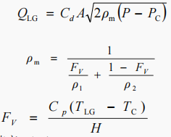
式中：Q_{LG}——两相流泄漏速度，kg/s；
C_{d}——两相流泄漏系数，取0.8；
P_{C}——临界压力，Pa，取0.55Pa；
P——操作压力或容器压力，Pa；
A——裂口面积，m²；
ρ_{m}——两相混合物的平均密度，kg/m³；
ρ₁——液体蒸发的蒸气密度，kg/m³；
ρ₂——液体密度，kg/m³；
F_{V}——蒸发的液体占液体总量的比例；
C_{p}——两相混合物的定压比热，J/(kg·K)；
T_{LG}——两相混合物的温度，K；
T_{C}——液体在临界压力下的沸点，K；
H——液体的气化热，J/kg。
当F_{V}＞1 时，标明液体将全部蒸发成气体，此时应按气体泄漏计算；如果 F_{V}很小，则可近似地按液体泄漏公式计算。
（3）泄漏液体蒸发速率
泄漏液体的蒸发分为闪蒸蒸发、热量蒸发和质量蒸发三种，其中蒸发总量为这三种蒸发之和。
①闪蒸蒸发估算
液体中闪蒸部分：
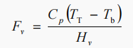
过热液体闪蒸蒸发速率可按下式估算：
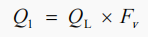
式中：F_{v}——泄漏液体的闪蒸比例；
T_{T}——储存温度，K；
T_{b}——泄漏液体的沸点，K；
H_{v}——泄漏液体的蒸发热，J/kg；
C_{p}——泄漏液体的定压比热容，J/(kg·K)；
Q₁——过热液体闪蒸蒸发速率，kg/s；
Q_{L}——物质泄漏速率，kg/s。
②热量蒸发估算
当液体闪蒸不完全，有一部分液体在地面形成液池，并吸收地面热量而汽化，其蒸发速率按下式计算，并应考虑对流传热系数。
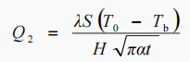
式中：Q₂——热量蒸发速率，kg/s；
T₀——环境温度，K；
T_{b}——泄漏液体沸点，K；
H——液体汽化热，J/kg；
t——蒸发时间，s；
λ——表面热导系数，（取值见表F.2），W/(m·K)；
S——液池面积，m²；
α——表面热扩散系数，（取值见表F.2），m²/s。
③质量蒸发估算
当热量蒸发结束后，转由液池表面气流运动使液体蒸发，称之为质量蒸发。其蒸发速率按下式计算：
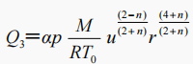
式中：Q₃——质量蒸发速率，kg/s；
p——液体表面蒸气压，Pa；
R——气体常数，J/(mol·K)；
T0——环境温度，K；
M——物质的摩尔质量，kg/mol；
u——风速，m/s；
r——液池半径，m；
α，n——大气稳定度系数，取值见表F.3。
④液体蒸发总量的计算
液体蒸发总量按下式计算：
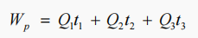
式中：W_{p}——液体蒸发总量，kg；
Q₁——闪蒸液体蒸发速率，kg/s；
Q₂——热量蒸发速率，kg/s；
Q₃——质量蒸发速率，kg/s；
t₁——闪蒸蒸发时间，s；
t₂——热量蒸发时间，s；
t₃——从液体泄漏到全部清理完毕的时间，s。

5.2.1液氨泄漏源强估算
本项目最大可信事件为液氨管线（温度33℃，压强1.2MPa）管径≤75mm，以内径≤75mm的管道泄漏孔径为管道10%孔径的事件，因此裂口面积取最大计算，约为0.00004418m²，本项目为二级评价，采用最不利气象条件进行后果预测，泄漏源强估算结果见截图和下表。
表5-5 液氨气液两相混合物泄漏源强
T_{LG}  ℃ | F_{V} | ρ_{m}  kg/m³ | ρ₂  kg/m³ | ρ₁  kg/m³ | P  Pa | P_{C}  Pa | A  m² | C_{d} | Q_{LG}  kg/s
-33.35 | 0.79 | 4.1443 | 682.8 | 0.86548 | 1200000 | 0.55 | 0.00004418 | 0.8 | 0.10666

根据预测软件中风险源强估算采用两相流计算公式计算，液氨两相混合物泄漏速度为0.10666kg/s，物质泄漏时间设定为10min，则泄漏量为3839.76kg。
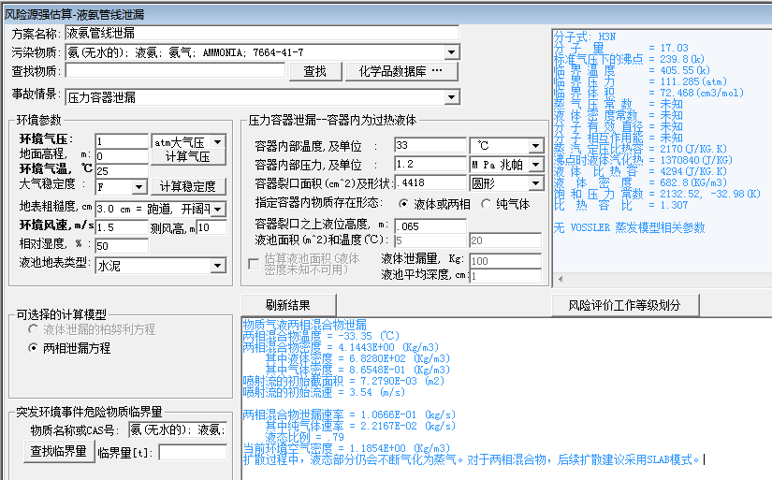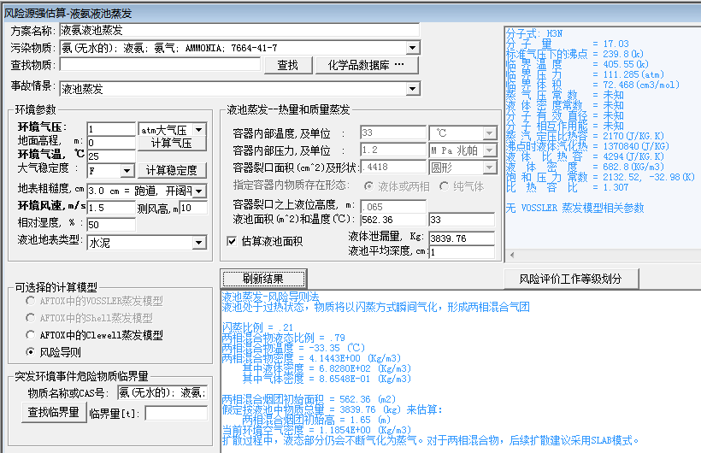
图5-1 液氨泄漏源强估算结果截图
由于液氨是液态的氨，其沸点为-33.5℃，液氨管线温度及外环境温度均大于其沸点温度，需同时考虑闪蒸蒸发、热量蒸发、质量蒸发。
液氨泄漏，液体蒸发速率计算结果见下表。
表5-5 液氨闪蒸蒸发（Q₁）估算一览表
物质 | C_{p}(J/(kg·K)) | T_{T}(K) | T_{b}(K) | H_{v}(J/kg) | F_{v} | Q_{L}(kg/s) | Q₁(kg/s)
液氨 | 2987.75 | 306.15 | 239.65 | 1132400 | 0.17 | 0.10666 | 0.0224
注：根据《化学化工物性数据手册 无机卷 增订版》，33℃、1.2MPa下液氨的C_{p}参考取1.0MPa下300K对应的比热容3084J/(kg·K)与320K对应的比热容2771J/(kg·K)的内插值，Hv=1.1324×10⁶J/kg。

表5-6 液氨热量蒸发（Q₂）估算一览表
物质 | λ(W/(m·K)) | S(m²) | T₀(K) | T_{b}(K) | H(J/kg) | t(s) | α(m²/s) | Q₂(kg/s)
液氨 | 1.1 | 562.36 | 298.15 | 239.65 | 1132400 | 900 | 1.29×10⁻⁷ | 1.6733
注：（1）蒸发时间按15min计。

表5-7 液氨质量蒸发（Q₃）估算一览表
物质 | 大气稳定度 | u(m/s) | T₀(K) | P(Pa) | M(kg/mol) | r(m) | α | n | Q₃(kg/s)
液氨 | F | 1.5 | 298.15 | 103206 | 0.017 | 1.5 | 5.285×10⁻³ | 0.3 | 0.4004
注：（1）由于泄漏后液氨处于常温常压的状态，其沸点温度为-33.5℃，根据《化学化工物性数据手册 无机卷 增订版》，-33.5℃、常压下液氨的p参考取-32℃对应的蒸气压108.37kPa与-34℃对应的蒸气压98.042kPa的内插值；（2）r由液池面积计算得。

根据HJ169-2018，液体泄漏速率Q_{LG}=0.10666kg/s，泄漏时间按10min计，泄漏量为3839.76kg，液体蒸发时间应结合物质特性、气象条件、工况等综合考虑，一般情况下，可按15~30min计，本项目取值15min，液氨蒸发总量Wp=Q₁t1+Q₂t₂+Q₃t₃=1886.49kg。

5.2.2氨水泄漏源强估算
本项目氨水（25%）最大可信事件为氨水管线（温度32-33℃，压强0.1-0.3MPa）管径为≤75mm，以内径≤75mm的管道泄漏孔径为10%孔径的事件，因此裂口泄漏面积取最大计算，约为0.00004418m²，事故泄漏时间按10min计。根据伯努利方程计算可得如下数据。
表5-8 液体泄漏量计算参数选取及结果
参数 | 氨水
容器内介质压力P | 300000Pa
环境压力P₀ | 101325Pa
容器内液体密度ρ | 910kg/m³
重力加速度g | 9.81m/s²
裂口之上液位高度h | 0.065m
液体泄漏系数C_{d} | 0.65
裂口面积A | 0.00004418m²
液体泄漏速度Q_{L} | 0.1719kg/s
泄漏时间 | 10min
泄漏量 | 103.14kg

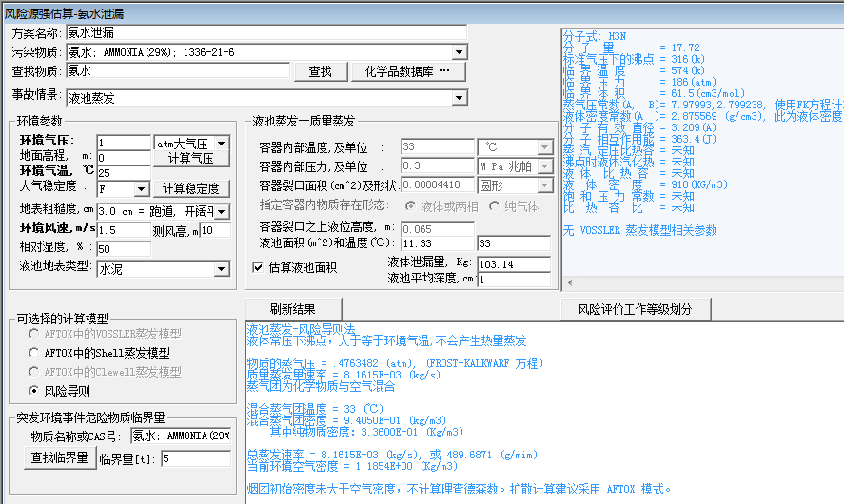
图5-2 氨水泄漏源强估算结果截图
根据氨水的物理性质，氨水的沸点约为37.7℃，本项目氨水管线温度及外环境温度均小于其沸点温度，本次氨水泄漏蒸发量主要考虑质量蒸发，不考虑闪蒸蒸发和热量蒸发。故本次氨水泄漏的质量蒸发量计算结果如下。
表5-9 氨水质量蒸发（Q₃）估算一览表
物质 | 大气稳定度 | u(m/s) | T₀(K) | p(Pa) | M(kg/mol) | r(m) | α | n | Q₃(kg/s)
氨水 | F | 1.5 | 298.15 | 47350 | 0.035 | 1.9 | 5.285×10⁻³ | 0.3 | 0.0693
注：根据《化学化工物性数据手册 无机化学（增订版）》，参考25℃下22％氨水溶液中氨
的蒸气压为47.35kPa（取20℃下22％氨水36.2kPa和30℃下22％氨水58.5kPa的内插值）。

根据HJ169-2018，液体泄漏速率Q_{L}=0.1719kg/s，泄漏时间按10min计，泄漏量为103.14kg，液体蒸发时间应结合物质特性、气象条件、工况等综合考虑，一般情况下，可按15~30min计，本项目取值15min，氨水蒸发总量Wp=Q₃t₃=62.37kg。

5.2.3事故废水量计算
根据《消防给水及消防栓系统技术规范》（GB50974-2014），工厂、仓库、暂存点、储罐区或民用建筑的室外消防给水用水量，应按同一时间内的火灾起数和1起火灾灭火室外消防给水用水量确定。工厂、暂存点、储罐区等占地面小于等于100hm²，且附有居住区人数小于等于1.5万人时，同一时间内的火灾处数为1处；仓库和民用等建筑，当总建筑面积小于等于500000m²时，同一时间内的火灾起数应按1起确定。本项目厂区总占地面积为21666.86m²，总建筑面积为1124.4m²，因此同一时间内，可能发生火灾的起数取1起。本项目设定可能发生火灾的位置分别为液氨充装间、液氨储罐区等。
参照《事故状态下水体污染的预防与控制技术要求》、《化工建设项目环境保护设计规范》（GB50483-2009）和《石化企业水体环境风险防控技术要求》（QSH0729-2018），项目需设置符合规范要求的事故储存设施对事故情况下废水进行收集，事故应急池的总有效容积应满足：
V_{总}=（V₁+V₂-V₃）max+V₄+V₅
注：（V₁+V₂-V₃）max是指对收集系统范围内不同罐组或装置分别计算V₁+V₂-V₃，取其中最大值。
上式中，V₁——收集系统范围内发生事故的一个罐组或一套装置的物料量最大储罐物料量，m³；
注：储存相同物料的罐组按一个最大储罐计，装置物料量按存留最大物料量的一台反应器或中间储罐计。
V₂——发生事故的储罐或装置的消防水量，m³；
V₃——发生事故时可以转输到其它储存或处理设施的物料量，m³；
V₄——发生事故时仍必须进入该收集系统的生产废水量，m³；
V₅——发生事故时可能进入该收集系统的降雨量，m³。
消防用水量计算公式：
V₂=∑Q_{消}·t_{消}
式中：
Q_{消}——发生事故的罐区或装置区同时使用的消防设施给水流量，m³/h；
t_{消}——消防设施对应的设计消防历时，h。
A、根据公司实际情况，厂内可能发生物料泄露的单元包括储罐区、生产车间，其中：生产车间氨水中间罐为100m³；液氨球罐区最大储罐容积为1000m³；氨水储罐区最大储罐容积为500m³。故可得V₁=1000m³。
B、根据《建筑设计防火规范》（GB50016-2014）和《消防给水及消火栓系统技术规范》（GB50974-2014）中“表3.3.2 建筑物室外消火栓设计流量”，本项目风险单元中体积最大的建筑物为生产车间，生产车间体积为4185.44m³，项目生产车间耐火等级为乙类、二级，综上所述本项目消防给水量按最大的20L/s计，消防灭火时间按3小时计，则一次灭火用水量216m³，消防废水系数按0.8计算，则消防废水量为172.8m³。
表5-10 建筑物室外消火栓设计流量（L/s）
耐火等级 | 建筑物名称及类别 |  |  | 建筑物体积V（m³）
耐火等级 |  |  |  | V≤1500 | 1500<V≤3000 | 3000<V≤5000 | 5000<V≤20000 | 20000<V≤50000 | V>50000
一、二级 | 工业建筑 | 厂房 | 甲、乙 | 15 |  | 20 | 25 | 30 | 35
一、二级 | 工业建筑 | 厂房 | 丙 | 15 |  | 20 | 25 | 30 | 40
一、二级 | 工业建筑 | 厂房 | 丁、戊 | 15 |  |  |  |  | 20
一、二级 | 工业建筑 | 仓库 | 甲、乙 | 15 |  | 25 |  | --
一、二级 | 工业建筑 | 仓库 | 丙 | 15 |  | 25 |  | 35 | 45
一、二级 | 工业建筑 | 仓库 | 丁、戊 | 15 |  |  |  |  | 20
一、二级 | 民用建筑 | 住宅 | 普通 | 15
一、二级 | 民用建筑 | 公共建筑 | 单层及多层 | 15 |  |  | 25 | 30 | 40
一、二级 | 民用建筑 | 公共建筑 | 高层 | -- |  |  | 25 | 30 | 40

C、发生事故时可以转输到其他储存或处理设施的物料量，则V₃=0m³。通过以上分析，（V₁+V₂-V₃）max=1000+172.8-0=1172.8m³。
D、软水器制备纯水后产生少量浓水属于清净下水，直接排入园区雨水管网。球罐储存过程冷却降温用水，15%蒸发损耗，其余在球罐下方汇集，经管道输送返回防晒循环水池内循环回用，不外排。吸氨器冷却用水进入凉水塔冷却，凉水塔的水蒸发损耗2%，其余水经过冷却后循环回用于吸氨器冷却用水，并相应地补充蒸发损耗的水量。本项目尾气吸收塔喷淋用水均进入吸氨器回用于项目氨水生产，不外排。上述废水均不进入该收集系统，故V₄=0m³。
E、V₅为发生事故时可能进入该收集系统的降雨量。
V₅=10×q×F
式中：q——降雨强度，mm；按平均日降雨量；
q=q_{a}/n
式中：q_{a}——年平均降雨量，mm，为1541.7mm；
n——年平均降雨日数，146.5天。
F——必须进入事故废水收集系统的雨水汇水面积（公顷）；
本项目风险单元中占地面积最大的为液氨球罐区，其占地面积为2655.51m²，即约为0.266公顷，以液氨球罐区发生火灾、爆炸事故的范围为计算雨水收集面积。该部分面积以本项目所有建构筑物占地面积计，即为2655.51m²，即约为0.266公顷。
经计算，本项目发生事故时的雨水废水量V5=28m³。事故应急池大小计算：
（V₁+V₂-V₃）max+V₄+V₅=1172.8+0+28=1200.8m³
根据上述分析，厂内现有情况下，至少应设置容积为1340m³的事故应急池，根据本项目设计资料，本项目拟建事故应急池容积为3150m³，故本项目事故应急池满足要求。参照《化工建设项目环境保护设计规范》（GB50483-2009）的规定，需采取以下措施：
（1）事故应急池应加盖防止雨水进入，正常工况应保持腾空状态以备急用；
（2）在火灾事故发生时，关闭雨水排放口阀门，开启事故应急池阀门，确保雨水沟内的消防废水靠“重力流”流向事故应急池，不会进入周边水体。企业定期对事故应急系统进行排查，发现存在问题，马上进行检修，确保事故发生时能有效运行。项目事故应急池内的废水以及消防废水收集后交由有处理资质的单位进行处理。
根据建设单位提供资料，项目拟建设容积为3150m³的事故应急池，液氨球罐区设置有0.6m高围堰及其导流系统，氨水罐区设置有1m高围堰及其导流系统，确保在事故状态下能顺利收集消防废水和泄漏物料。进入事故应急池的事故废水全部按危险废物处理，事故废水交由有资质的单位进行清运处置。

5.2.4环境风险源强汇总
本项目环境风险源强汇总详见下表。
表5-11 环境风险源强一览表
序号 | 风险事故情形描述 | 危险单元 | 危险物质 | 影响途径 | 释放或泄露速率（kg/s） | 释放或泄漏事件/min | 最大释放或泄漏量/kg | 泄漏液体蒸发速率（kg/s） | 其他事故预案参数
1 | 液氨连接管线管道泄漏，泄漏孔径为10%孔径的事件 | 液氨充装、氨水生产区、储运单元 | 氨 | 大气 | 0.10666 | 10 | 3839.76 | 2.0961 | /
2 | 氨水连接管线管道泄漏，泄漏孔径为10%孔径的事件 | 氨水生产区、储运单元 | 氨 | 大气 | 0.1719 | 10 | 103.14 | 0.0693 | /
3 | 泄漏事故引发火灾等产生事故废水 | 液氨、氨水生产区 | 氨等 | 地表水、地下水 | / | 360 | 1200800 | / | /

6风险预测与评价

6.1大气环境风险分析

6.1.1预测模型及评价标准
1、排放形式判断
根据《建设项目环境风险评价技术导则》（HJ169-2018）附录G，判定连续排放还是瞬时排放，可以通过对比排放时间Td和污染物到达最近的受体点（道城洞村，距离本项目约430m）的时间T确定。
T=2X/Ur
式中：X——事故发生地与计算点的距离，m；
Ur——10m高处风速，m/s。假设风速和风向的T时间段内保持不变。
当Td＞T时，可认为是连续排放的；当Td≤T时，可被认为是瞬时排放的。对于连续排放，Ri≥1/6为重质气体，Ri＜1/6为轻质气体；对于瞬时排放，Ri＞0.04为重质气体，Ri≤0.04为轻质气体。
表6-1 连续排放或瞬时排放判定
序号 | 风险物质 | 最大可信事故类别 | X-事故发生地与计算点距离（m） | Ur-10m高处风速（m/s） | T-到达时间（s） | Td-排放时间（s） | 判定
1 | 液氨 | 液氨管线  泄漏 | 430 | 1.5 | 573 | 900 | 瞬时排放
2 | 氨水 | 氨水管线  泄漏 | 430 | 1.5 | 573 | 900 | 瞬时排放
注：①根据《建设项目环境风险评价技术导则》（HJ169-2018），本评价以最不利气象条件（F类稳定度，1.5m/s风速，温度25℃，相对湿度50%）进行后果预测，故Ut-10m高处风速取1.5m/s。

2、是否为重质气体判断
通常采用理查德森数(Ri)作为标准进行判断，在连续排放情况下Ri计算公式为：
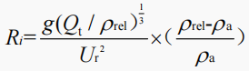
式中：ρ_{rel}——排放物质进入大气的初始密度，kg/m³；
ρ_{α}——环境空气密度，kg/m³；
Q_{t}——瞬时排放的物质质量，kg；
U_{r}——10m高处的风速，m/s。
计算所需的参数见表6-2。
表6-2 理查德森数（R_{i}）计算参数表
风险源 | 危险物质 | Q_{t}(kg) | ρ_{rel}(kg/m³) | D_{rel}(m) | ρ_{α}(kg/m³) | U_{r}(m/s) | R_{i} | 预测模型
液氨 | 氨气 | 39.6 | 10.96 | 3 | 1.185 | 1.5 | 55.19 | SLAB
氨水 | 氨气 | 27 | 0.711 | 5.92 | 1.185 | 1.5 | -5.86 | AFTOX
注：根据《化学化工物性数据手册 无机卷 增订版）》，液氨在298.15K下1.2MPa，氨气的密度为10.96kg/m³（取300K，1MPa的氨气密度7.70761kg/m³的外推值11.099kg/m³，再取300K下1.2MPa氨气密度为11.099kg/m³得外推值）；氨水在25℃下氨气蒸汽密度为0.711kg/m³（取0℃氨气密度0.771kg/m³和30℃氨气密度0.700kg/m³的内插值）。
由计算可知，液氨泄漏中氨气的理查德森数Ri大于0.04，因此为重质气体，采用SLAB模型进行预测；氨水泄漏中氨气的理查德森数Ri小于0.04，因此为轻质气体，采用AFTOX模型进行预测。上述结果与软件中风险源强估算推荐的预测模型一致。
3、推荐模式选择
根据《建设项目环境风险评价技术导则》（HJ169-2018），AFTOX模型适用于平坦地形下中性气体和轻质气体排放以及液池蒸发气体的扩散模，因此本次评价氨水泄漏中氨气选择AFTOX模型作为本次环境风险预测模型。SLAB模型适用于平坦地形下重质气体排放的扩散模，因此本次评价液氨泄漏中氨气选择SLAB模型作为本次环境风险预测模型。
大气毒性终点浓度值分为1、2级。其中1级为当大气中的危险物质浓度低于该限值时，绝大多数人员暴露1h不会对生命造成威胁，当超过该限值时，有可能对人群造成生命威胁；2级为当大气中危险物质浓度低于该限值时，暴露1h一般不会对人体造成不可逆的伤害，或出现的症状一般不会损伤该个体采取有效防护措施的能力。大气毒性重点浓度值采用HJ169-2018附录H的标准，具体如下表。
表6-3 危险物质大气毒性终点浓度值选取一览表
序号 | 物质名称 | CAS | 毒性终点浓度-1/（mg/m³） | 毒性终点浓度-2/（mg/m³）
1 | 氨气 | 7664-41-7 | 770 | 110

6.1.2预测范围与计算点
本次大气环境风险计算点包括：特殊计算点（项目5km范围内环境空气保护目标）和一般计算点（评价范围内的网格点）。
项目预测范围取5km。根据评价范围内的网格点和环境空气保护目标，距离风险源500m范围内的网格点设50m间距，500m到5000m范围设100m的间距。

6.1.3预测参数
本次大气环境风险评价等级为二级，按照《建设项目环境风险评价技术导则》
（HJ169-2018），只需选取最不利气象条件进行后果预测，预测模式中有关参数的选取情况见下表。
表6-4 大气风险预测模型主要参数表
参数类型 | 选项 | 液氨 | 氨水
基本情况 | 事故源经度/（˚） | 112.019105741 | 112.019108423
基本情况 | 事故源纬度/（˚） | 23.025180150 | 23.024936069
基本情况 | 事故源类型 | 液氨管线泄漏氨气事故排放 | 氨水管线泄漏氨气事故排放
气象参数 | 气象条件类型 | 最不利气象
气象参数 | 风速（m/s） | 1.5
气象参数 | 环境温度/℃ | 25
气象参数 | 相对湿度/% | 50
气象参数 | 稳定度 | F
其他参数 | 地面粗糙度/m | 城市（1.0000m）
其他参数 | 是否考虑地形 | 否
其他参数 | 地形数据经度/m | /

本项目大气环境敏感程度为E2，危险物质及工艺系统危险性为P3，大气环境风险潜势为Ⅲ，大气环境风险评价范围为距离项目边界5km范围。
根据《建设项目环境风险评价技术导则》（HJ169-2018），一般计算点的设置应具有一定分辨率，距离风险源500m范围内可设置10～50m间距，大于500m范围内可设置50～100m间距。本项目风险源500m范围内设置间距50m，500m~1000m范围内设置间距100m。特殊计算点为项目北方向430米的道城洞村和东南方向1300米的石仔墩。

6.1.4液氨泄漏对大气环境的影响预测
根据预测结果，氨高峰浓度为10528mg/m³，出现在距离排放源60米处，出现时间为事故后第2.2345分钟，质心浓度为12606mg/m³，液氨泄漏过程中在最不利气象条件下1级、2级大气毒性终点浓度范围分别为740m、3200m；预测各敏感点的氨最大浓度为0.186mg/m³，预测敏感点未出现超过大气毒性终点浓度值，对各敏感点无明显不良影响，主要影响范围为泄漏点下风向3200m范围内，影响范围主要为工业园区、尾矿库和山林地内。氨随距离时间变化影响预测结果见表6-5，对周边敏感点的环境影响结果见表6-6，各阈值廓线见表6-7，轴线/质心氨最大浓度-距离曲线见图6-3，影响范围图见图6-4。
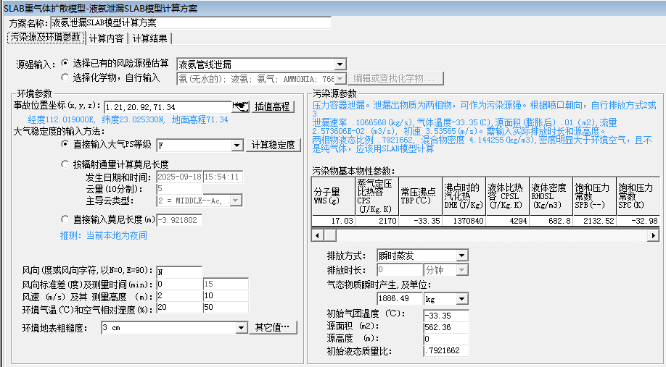
图6-1 SLAB模型污染源及环境参数
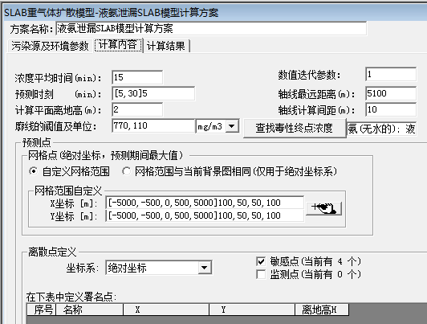
图6-2 SLAB模型计算内容
表6-5 氨随距离时间变化影响预测结果
距离(m) | 浓度出现时间(min) | 高峰浓度(mg/m³) | 质心高度(m) | 出现时间(min) | 质心浓度(mg/m³)
10 | 1.6275 | 7698.5000 | 0 | 0.6275 | 61849.0000
20 | 1.9596 | 8705.2000 | 0 | 0.9596 | 34729.0000
30 | 2.2474 | 9001.8000 | 0 | 1.2474 | 24299.0000
40 | 2.5130 | 9046.7000 | 0 | 1.5130 | 18575.0000
50 | 1.7637 | 9674.4000 | 0 | 1.7637 | 15012.0000
60 | 2.0035 | 10304.0000 | 0 | 2.0035 | 12606.0000
70 | 2.2345 | 10528.0000 | 0 | 2.2345 | 10852.0000
80 | 2.4584 | 9475.0000 | 0 | 2.4584 | 9475.0000
90 | 2.6755 | 8362.0000 | 0 | 2.6755 | 8362.0000
100 | 2.8867 | 7454.7000 | 0 | 2.8867 | 7454.7000
110 | 3.0927 | 6705.6000 | 0 | 3.0927 | 6705.6000
120 | 3.2939 | 6076.9000 | 0 | 3.2939 | 6076.9000
130 | 3.4908 | 5547.1000 | 0 | 3.4908 | 5547.1000
140 | 3.6837 | 5093.9000 | 0 | 3.6837 | 5093.9000
150 | 3.8729 | 4702.8000 | 0 | 3.8729 | 4702.8000
160 | 4.0587 | 4366.2000 | 0 | 4.0587 | 4366.2000
170 | 4.2415 | 4067.3000 | 0 | 4.2415 | 4067.3000
180 | 4.4213 | 3805.8000 | 0 | 4.4213 | 3805.8000
190 | 4.5983 | 3576.1000 | 0 | 4.5983 | 3576.1000
200 | 4.7729 | 3367.8000 | 0 | 4.7729 | 3367.8000
210 | 4.9452 | 3182.0000 | 0 | 4.9452 | 3182.0000
220 | 5.1151 | 3016.0000 | 0 | 5.1151 | 3016.0000
230 | 5.2830 | 2865.7000 | 0 | 5.2830 | 2865.7000
240 | 5.4490 | 2727.3000 | 0 | 5.4490 | 2727.3000
250 | 5.6131 | 2601.8000 | 0 | 5.6131 | 2601.8000
260 | 5.7753 | 2487.8000 | 0 | 5.7753 | 2487.8000
270 | 5.9359 | 2383.8000 | 0 | 5.9359 | 2383.8000
280 | 6.0951 | 2285.8000 | 0 | 6.0951 | 2285.8000
290 | 6.2527 | 2195.6000 | 0 | 6.2527 | 2195.6000
300 | 6.4088 | 2112.5000 | 0 | 6.4088 | 2112.5000
310 | 6.5636 | 2035.8000 | 0 | 6.5636 | 2035.8000
320 | 6.7170 | 1964.8000 | 0 | 6.7170 | 1964.8000
330 | 6.8693 | 1897.2000 | 0 | 6.8693 | 1897.2000
340 | 7.0204 | 1833.9000 | 0 | 7.0204 | 1833.9000
350 | 7.1702 | 1774.8000 | 0 | 7.1702 | 1774.8000
360 | 7.3190 | 1719.6000 | 0 | 7.3190 | 1719.6000
370 | 7.4666 | 1668.0000 | 0 | 7.4666 | 1668.0000
380 | 7.6132 | 1619.6000 | 0 | 7.6132 | 1619.6000
390 | 7.7589 | 1573.0000 | 0 | 7.7589 | 1573.0000
400 | 7.9036 | 1528.8000 | 0 | 7.9036 | 1528.8000
410 | 8.0473 | 1487.1000 | 0 | 8.0473 | 1487.1000
420 | 8.1902 | 1447.8000 | 0 | 8.1902 | 1447.8000
430 | 8.3321 | 1410.5000 | 0 | 8.3321 | 1410.5000
440 | 8.4732 | 1375.3000 | 0 | 8.4732 | 1375.3000
450 | 8.6135 | 1341.9000 | 0 | 8.6135 | 1341.9000
460 | 8.7530 | 1309.6000 | 0 | 8.7530 | 1309.6000
470 | 8.8919 | 1278.6000 | 0 | 8.8919 | 1278.6000
480 | 9.0300 | 1248.9000 | 0 | 9.0300 | 1248.9000
490 | 9.1673 | 1220.7000 | 0 | 9.1673 | 1220.7000
500 | 9.3040 | 1193.7000 | 0 | 9.3040 | 1193.7000
510 | 9.4399 | 1168.0000 | 0 | 9.4399 | 1168.0000
520 | 9.5752 | 1143.4000 | 0 | 9.5752 | 1143.4000
530 | 9.7099 | 1119.9000 | 0 | 9.7099 | 1119.9000
540 | 9.8439 | 1097.4000 | 0 | 9.8439 | 1097.4000
550 | 9.9773 | 1075.2000 | 0 | 9.9773 | 1075.2000
560 | 10.1100 | 1053.9000 | 0 | 10.1100 | 1053.9000
570 | 10.2420 | 1033.4000 | 0 | 10.2420 | 1033.4000
580 | 10.3740 | 1013.7000 | 0 | 10.3740 | 1013.7000
590 | 10.5050 | 994.7800 | 0 | 10.5050 | 994.7800
600 | 10.6360 | 976.5400 | 0 | 10.6360 | 976.5400
610 | 10.7660 | 958.9800 | 0 | 10.7660 | 958.9800
620 | 10.8950 | 942.0600 | 0 | 10.8950 | 942.0600
630 | 11.0240 | 925.7500 | 0 | 11.0240 | 925.7500
640 | 11.1530 | 910.0100 | 0 | 11.1530 | 910.0100
650 | 11.2810 | 894.4500 | 0 | 11.2810 | 894.4500
660 | 11.4090 | 879.3500 | 0 | 11.4090 | 879.3500
670 | 11.5360 | 864.7300 | 0 | 11.5360 | 864.7300
680 | 11.6620 | 850.5700 | 0 | 11.6620 | 850.5700
690 | 11.7890 | 836.8600 | 0 | 11.7890 | 836.8600
700 | 11.9140 | 823.5800 | 0 | 11.9140 | 823.5800
710 | 12.0400 | 810.7100 | 0 | 12.0400 | 810.7100
720 | 12.1650 | 798.2400 | 0 | 12.1650 | 798.2400
730 | 12.2890 | 786.1500 | 0 | 12.2890 | 786.1500
740 | 12.4130 | 774.4100 | 0 | 12.4130 | 774.4100
750 | 12.5370 | 763.0200 | 0 | 12.5370 | 763.0200
760 | 12.6600 | 751.9500 | 0 | 12.6600 | 751.9500
770 | 12.7830 | 740.9600 | 0 | 12.7830 | 740.9600
780 | 12.9060 | 730.2400 | 0 | 12.9060 | 730.2400
790 | 13.0280 | 719.8000 | 0 | 13.0280 | 719.8000
800 | 13.1500 | 709.6400 | 0 | 13.1500 | 709.6400
810 | 13.2720 | 699.7400 | 0 | 13.2720 | 699.7400
820 | 13.3930 | 690.1000 | 0 | 13.3930 | 690.1000
830 | 13.5140 | 680.7100 | 0 | 13.5140 | 680.7100
840 | 13.6340 | 671.5600 | 0 | 13.6340 | 671.5600
850 | 13.7540 | 662.6400 | 0 | 13.7540 | 662.6400
860 | 13.8740 | 653.9400 | 0 | 13.8740 | 653.9400
870 | 13.9940 | 645.4700 | 0 | 13.9940 | 645.4700
880 | 14.1130 | 637.1900 | 0 | 14.1130 | 637.1900
890 | 14.2320 | 629.1200 | 0 | 14.2320 | 629.1200
900 | 14.3500 | 621.2400 | 0 | 14.3500 | 621.2400
910 | 14.4680 | 613.4000 | 0 | 14.4680 | 613.4000
920 | 14.5860 | 605.7000 | 0 | 14.5860 | 605.7000
930 | 14.7040 | 598.1600 | 0 | 14.7040 | 598.1600
940 | 14.8210 | 590.7900 | 0 | 14.8210 | 590.7900
950 | 14.9380 | 583.5800 | 0 | 14.9380 | 583.5800
960 | 15.0550 | 576.5300 | 0 | 15.0550 | 576.5300
970 | 15.1720 | 569.6200 | 0 | 15.1720 | 569.6200
980 | 15.2880 | 562.8700 | 0 | 15.2880 | 562.8700
990 | 15.4040 | 556.2600 | 0 | 15.4040 | 556.2600
1000 | 15.5200 | 549.7900 | 0 | 15.5200 | 549.7900
1010 | 15.6350 | 543.4500 | 0 | 15.6350 | 543.4500
1020 | 15.7500 | 537.2400 | 0 | 15.7500 | 537.2400
1030 | 15.8650 | 531.1700 | 0 | 15.8650 | 531.1700
1040 | 15.9800 | 525.2100 | 0 | 15.9800 | 525.2100
1050 | 16.0940 | 519.3700 | 0 | 16.0940 | 519.3700
1060 | 16.2080 | 513.6500 | 0 | 16.2080 | 513.6500
1070 | 16.3220 | 508.0300 | 0 | 16.3220 | 508.0300
1080 | 16.4360 | 502.4000 | 0 | 16.4360 | 502.4000
1090 | 16.5490 | 496.8800 | 0 | 16.5490 | 496.8800
1100 | 16.6630 | 491.4600 | 0 | 16.6630 | 491.4600
1110 | 16.7760 | 486.1400 | 0 | 16.7760 | 486.1400
1120 | 16.8880 | 480.9200 | 0 | 16.8880 | 480.9200
1130 | 17.0010 | 475.7900 | 0 | 17.0010 | 475.7900
1140 | 17.1130 | 470.7500 | 0 | 17.1130 | 470.7500
1150 | 17.2250 | 465.8000 | 0 | 17.2250 | 465.8000
1160 | 17.3370 | 460.9400 | 0 | 17.3370 | 460.9400
1170 | 17.4490 | 456.1700 | 0 | 17.4490 | 456.1700
1180 | 17.5600 | 451.4800 | 0 | 17.5600 | 451.4800
1190 | 17.6720 | 446.8800 | 0 | 17.6720 | 446.8800
1200 | 17.7830 | 442.3500 | 0 | 17.7830 | 442.3500
1210 | 17.8940 | 437.9100 | 0 | 17.8940 | 437.9100
1220 | 18.0040 | 433.5400 | 0 | 18.0040 | 433.5400
1230 | 18.1150 | 429.2400 | 0 | 18.1150 | 429.2400
1240 | 18.2250 | 425.0200 | 0 | 18.2250 | 425.0200
1250 | 18.3350 | 420.8700 | 0 | 18.3350 | 420.8700
1260 | 18.4450 | 416.7800 | 0 | 18.4450 | 416.7800
1270 | 18.5540 | 412.7300 | 0 | 18.5540 | 412.7300
1280 | 18.6640 | 408.7000 | 0 | 18.6640 | 408.7000
1290 | 18.7730 | 404.7400 | 0 | 18.7730 | 404.7400
1300 | 18.8820 | 400.8400 | 0 | 18.8820 | 400.8400
1310 | 18.9910 | 396.9900 | 0 | 18.9910 | 396.9900
1320 | 19.1000 | 393.2100 | 0 | 19.1000 | 393.2100
1330 | 19.2090 | 389.4900 | 0 | 19.2090 | 389.4900
1340 | 19.3170 | 385.8200 | 0 | 19.3170 | 385.8200
1350 | 19.4250 | 382.2100 | 0 | 19.4250 | 382.2100
1360 | 19.5330 | 378.6600 | 0 | 19.5330 | 378.6600
1370 | 19.6410 | 375.1600 | 0 | 19.6410 | 375.1600
1380 | 19.7490 | 371.7200 | 0 | 19.7490 | 371.7200
1390 | 19.8560 | 368.3200 | 0 | 19.8560 | 368.3200
1400 | 19.9640 | 364.9800 | 0 | 19.9640 | 364.9800
1410 | 20.0710 | 361.6900 | 0 | 20.0710 | 361.6900
1420 | 20.1780 | 358.4500 | 0 | 20.1780 | 358.4500
1430 | 20.2850 | 355.2600 | 0 | 20.2850 | 355.2600
1440 | 20.3920 | 352.1100 | 0 | 20.3920 | 352.1100
1450 | 20.4980 | 349.0100 | 0 | 20.4980 | 349.0100
1460 | 20.6050 | 345.9600 | 0 | 20.6050 | 345.9600
1470 | 20.7110 | 342.9500 | 0 | 20.7110 | 342.9500
1480 | 20.8170 | 339.9900 | 0 | 20.8170 | 339.9900
1490 | 20.9230 | 337.0600 | 0 | 20.9230 | 337.0600
1500 | 21.0290 | 334.1700 | 0 | 21.0290 | 334.1700
1510 | 21.1340 | 331.2800 | 0 | 21.1340 | 331.2800
1520 | 21.2400 | 328.4300 | 0 | 21.2400 | 328.4300
1530 | 21.3450 | 325.6100 | 0 | 21.3450 | 325.6100
1540 | 21.4500 | 322.8400 | 0 | 21.4500 | 322.8400
1550 | 21.5550 | 320.1100 | 0 | 21.5550 | 320.1100
1560 | 21.6600 | 317.4100 | 0 | 21.6600 | 317.4100
1570 | 21.7650 | 314.7500 | 0 | 21.7650 | 314.7500
1580 | 21.8700 | 312.1200 | 0 | 21.8700 | 312.1200
1590 | 21.9740 | 309.5300 | 0 | 21.9740 | 309.5300
1600 | 22.0780 | 306.9700 | 0 | 22.0780 | 306.9700
1610 | 22.1820 | 304.4500 | 0 | 22.1820 | 304.4500
1620 | 22.2870 | 301.9700 | 0 | 22.2870 | 301.9700
1630 | 22.3900 | 299.5100 | 0 | 22.3900 | 299.5100
1640 | 22.4940 | 297.0900 | 0 | 22.4940 | 297.0900
1650 | 22.5980 | 294.7000 | 0 | 22.5980 | 294.7000
1660 | 22.7010 | 292.3400 | 0 | 22.7010 | 292.3400
1670 | 22.8050 | 290.0100 | 0 | 22.8050 | 290.0100
1680 | 22.9080 | 287.7200 | 0 | 22.9080 | 287.7200
1690 | 23.0110 | 285.4500 | 0 | 23.0110 | 285.4500
1700 | 23.1140 | 283.2100 | 0 | 23.1140 | 283.2100
1710 | 23.2170 | 281.0000 | 0 | 23.2170 | 281.0000
1720 | 23.3190 | 278.8200 | 0 | 23.3190 | 278.8200
1730 | 23.4220 | 276.6600 | 0 | 23.4220 | 276.6600
1740 | 23.5240 | 274.5400 | 0 | 23.5240 | 274.5400
1750 | 23.6270 | 272.4400 | 0 | 23.6270 | 272.4400
1760 | 23.7290 | 270.3600 | 0 | 23.7290 | 270.3600
1770 | 23.8310 | 268.3000 | 0 | 23.8310 | 268.3000
1780 | 23.9330 | 266.2400 | 0 | 23.9330 | 266.2400
1790 | 24.0350 | 264.1900 | 0 | 24.0350 | 264.1900
1800 | 24.1360 | 262.1700 | 0 | 24.1360 | 262.1700
1810 | 24.2380 | 260.1800 | 0 | 24.2380 | 260.1800
1820 | 24.3390 | 258.2100 | 0 | 24.3390 | 258.2100
1830 | 24.4410 | 256.2600 | 0 | 24.4410 | 256.2600
1840 | 24.5420 | 254.3300 | 0 | 24.5420 | 254.3300
1850 | 24.6430 | 252.4300 | 0 | 24.6430 | 252.4300
1860 | 24.7440 | 250.5400 | 0 | 24.7440 | 250.5400
1870 | 24.8450 | 248.6800 | 0 | 24.8450 | 248.6800
1880 | 24.9460 | 246.8500 | 0 | 24.9460 | 246.8500
1890 | 25.0460 | 245.0300 | 0 | 25.0460 | 245.0300
1900 | 25.1470 | 243.2300 | 0 | 25.1470 | 243.2300
1910 | 25.2470 | 241.4500 | 0 | 25.2470 | 241.4500
1920 | 25.3470 | 239.7000 | 0 | 25.3470 | 239.7000
1930 | 25.4480 | 237.9600 | 0 | 25.4480 | 237.9600
1940 | 25.5480 | 236.2500 | 0 | 25.5480 | 236.2500
1950 | 25.6480 | 234.5500 | 0 | 25.6480 | 234.5500
1960 | 25.7480 | 232.8700 | 0 | 25.7480 | 232.8700
1970 | 25.8470 | 231.2100 | 0 | 25.8470 | 231.2100
1980 | 25.9470 | 229.5700 | 0 | 25.9470 | 229.5700
1990 | 26.0470 | 227.9500 | 0 | 26.0470 | 227.9500
2000 | 26.1460 | 226.3500 | 0 | 26.1460 | 226.3500
2010 | 26.2450 | 224.7600 | 0 | 26.2450 | 224.7600
2020 | 26.3450 | 223.1900 | 0 | 26.3450 | 223.1900
2030 | 26.4440 | 221.6400 | 0 | 26.4440 | 221.6400
2040 | 26.5430 | 220.1100 | 0 | 26.5430 | 220.1100
2050 | 26.6420 | 218.5900 | 0 | 26.6420 | 218.5900
2060 | 26.7400 | 217.0900 | 0 | 26.7400 | 217.0900
2070 | 26.8390 | 215.6000 | 0 | 26.8390 | 215.6000
2080 | 26.9380 | 214.1300 | 0 | 26.9380 | 214.1300
2090 | 27.0360 | 212.6700 | 0 | 27.0360 | 212.6700
2100 | 27.1350 | 211.2100 | 0 | 27.1350 | 211.2100
2110 | 27.2330 | 209.7600 | 0 | 27.2330 | 209.7600
2120 | 27.3310 | 208.3200 | 0 | 27.3310 | 208.3200
2130 | 27.4300 | 206.9000 | 0 | 27.4300 | 206.9000
2140 | 27.5280 | 205.5000 | 0 | 27.5280 | 205.5000
2150 | 27.6260 | 204.1000 | 0 | 27.6260 | 204.1000
2160 | 27.7240 | 202.7300 | 0 | 27.7240 | 202.7300
2170 | 27.8220 | 201.3600 | 0 | 27.8220 | 201.3600
2180 | 27.9190 | 200.0100 | 0 | 27.9190 | 200.0100
2190 | 28.0170 | 198.6700 | 0 | 28.0170 | 198.6700
2200 | 28.1150 | 197.3500 | 0 | 28.1150 | 197.3500
2210 | 28.2120 | 196.0400 | 0 | 28.2120 | 196.0400
2220 | 28.3090 | 194.7500 | 0 | 28.3090 | 194.7500
2230 | 28.4070 | 193.4600 | 0 | 28.4070 | 193.4600
2240 | 28.5040 | 192.1900 | 0 | 28.5040 | 192.1900
2250 | 28.6010 | 190.9400 | 0 | 28.6010 | 190.9400
2260 | 28.6980 | 189.6900 | 0 | 28.6980 | 189.6900
2270 | 28.7950 | 188.4600 | 0 | 28.7950 | 188.4600
2280 | 28.8920 | 187.2400 | 0 | 28.8920 | 187.2400
2290 | 28.9880 | 186.0300 | 0 | 28.9880 | 186.0300
2300 | 29.0850 | 184.8400 | 0 | 29.0850 | 184.8400
2310 | 29.1820 | 183.6500 | 0 | 29.1820 | 183.6500
2320 | 29.2780 | 182.4800 | 0 | 29.2780 | 182.4800
2330 | 29.3740 | 181.3200 | 0 | 29.3740 | 181.3200
2340 | 29.4710 | 180.1700 | 0 | 29.4710 | 180.1700
2350 | 29.5670 | 179.0300 | 0 | 29.5670 | 179.0300
2360 | 29.6630 | 177.9100 | 0 | 29.6630 | 177.9100
2370 | 29.7590 | 176.7900 | 0 | 29.7590 | 176.7900
2380 | 29.8550 | 175.6900 | 0 | 29.8550 | 175.6900
2390 | 29.9510 | 174.5900 | 0 | 29.9510 | 174.5900
2400 | 30.0470 | 173.5100 | 0 | 30.0470 | 173.5100
2410 | 30.1420 | 172.4400 | 0 | 30.1420 | 172.4400
2420 | 30.2380 | 171.3800 | 0 | 30.2380 | 171.3800
2430 | 30.3340 | 170.3200 | 0 | 30.3340 | 170.3200
2440 | 30.4290 | 169.2800 | 0 | 30.4290 | 169.2800
2450 | 30.5240 | 168.2500 | 0 | 30.5240 | 168.2500
2460 | 30.6200 | 167.2300 | 0 | 30.6200 | 167.2300
2470 | 30.7150 | 166.2000 | 0 | 30.7150 | 166.2000
2480 | 30.8100 | 165.1800 | 0 | 30.8100 | 165.1800
2490 | 30.9050 | 164.1600 | 0 | 30.9050 | 164.1600
2500 | 31.0000 | 163.1600 | 0 | 31.0000 | 163.1600
2510 | 31.0950 | 162.1600 | 0 | 31.0950 | 162.1600
2520 | 31.1900 | 161.1800 | 0 | 31.1900 | 161.1800
2530 | 31.2850 | 160.2000 | 0 | 31.2850 | 160.2000
2540 | 31.3790 | 159.2300 | 0 | 31.3790 | 159.2300
2550 | 31.4740 | 158.2700 | 0 | 31.4740 | 158.2700
2560 | 31.5680 | 157.3200 | 0 | 31.5680 | 157.3200
2570 | 31.6630 | 156.3800 | 0 | 31.6630 | 156.3800
2580 | 31.7570 | 155.4400 | 0 | 31.7570 | 155.4400
2590 | 31.8510 | 154.5200 | 0 | 31.8510 | 154.5200
2600 | 31.9460 | 153.6000 | 0 | 31.9460 | 153.6000
2610 | 32.0400 | 152.6900 | 0 | 32.0400 | 152.6900
2620 | 32.1340 | 151.7900 | 0 | 32.1340 | 151.7900
2630 | 32.2280 | 150.9000 | 0 | 32.2280 | 150.9000
2640 | 32.3220 | 150.0100 | 0 | 32.3220 | 150.0100
2650 | 32.4160 | 149.1300 | 0 | 32.4160 | 149.1300
2660 | 32.5090 | 148.2700 | 0 | 32.5090 | 148.2700
2670 | 32.6030 | 147.4000 | 0 | 32.6030 | 147.4000
2680 | 32.6970 | 146.5500 | 0 | 32.6970 | 146.5500
2690 | 32.7900 | 145.7000 | 0 | 32.7900 | 145.7000
2700 | 32.8840 | 144.8700 | 0 | 32.8840 | 144.8700
2710 | 32.9770 | 144.0300 | 0 | 32.9770 | 144.0300
2720 | 33.0700 | 143.2100 | 0 | 33.0700 | 143.2100
2730 | 33.1640 | 142.3900 | 0 | 33.1640 | 142.3900
2740 | 33.2570 | 141.5900 | 0 | 33.2570 | 141.5900
2750 | 33.3500 | 140.7800 | 0 | 33.3500 | 140.7800
2760 | 33.4430 | 139.9900 | 0 | 33.4430 | 139.9900
2770 | 33.5360 | 139.2000 | 0 | 33.5360 | 139.2000
2780 | 33.6290 | 138.4200 | 0 | 33.6290 | 138.4200
2790 | 33.7220 | 137.6400 | 0 | 33.7220 | 137.6400
2800 | 33.8140 | 136.8800 | 0 | 33.8140 | 136.8800
2810 | 33.9070 | 136.1200 | 0 | 33.9070 | 136.1200
2820 | 34.0000 | 135.3600 | 0 | 34.0000 | 135.3600
2830 | 34.0920 | 134.6100 | 0 | 34.0920 | 134.6100
2840 | 34.1850 | 133.8700 | 0 | 34.1850 | 133.8700
2850 | 34.2770 | 133.1400 | 0 | 34.2770 | 133.1400
2860 | 34.3690 | 132.4100 | 0 | 34.3690 | 132.4100
2870 | 34.4620 | 131.6800 | 0 | 34.4620 | 131.6800
2880 | 34.5540 | 130.9700 | 0 | 34.5540 | 130.9700
2890 | 34.6460 | 130.2600 | 0 | 34.6460 | 130.2600
2900 | 34.7380 | 129.5500 | 0 | 34.7380 | 129.5500
2910 | 34.8300 | 128.8400 | 0 | 34.8300 | 128.8400
2920 | 34.9220 | 128.1300 | 0 | 34.9220 | 128.1300
2930 | 35.0140 | 127.4300 | 0 | 35.0140 | 127.4300
2940 | 35.1060 | 126.7300 | 0 | 35.1060 | 126.7300
2950 | 35.1980 | 126.0400 | 0 | 35.1980 | 126.0400
2960 | 35.2900 | 125.3600 | 0 | 35.2900 | 125.3600
2970 | 35.3810 | 124.6800 | 0 | 35.3810 | 124.6800
2980 | 35.4730 | 124.0000 | 0 | 35.4730 | 124.0000
2990 | 35.5650 | 123.3400 | 0 | 35.5650 | 123.3400
3000 | 35.6560 | 122.6700 | 0 | 35.6560 | 122.6700
3010 | 35.7480 | 122.0100 | 0 | 35.7480 | 122.0100
3020 | 35.8390 | 121.3600 | 0 | 35.8390 | 121.3600
3030 | 35.9300 | 120.7100 | 0 | 35.9300 | 120.7100
3040 | 36.0220 | 120.0700 | 0 | 36.0220 | 120.0700
3050 | 36.1130 | 119.4300 | 0 | 36.1130 | 119.4300
3060 | 36.2040 | 118.8000 | 0 | 36.2040 | 118.8000
3070 | 36.2950 | 118.1700 | 0 | 36.2950 | 118.1700
3080 | 36.3860 | 117.5500 | 0 | 36.3860 | 117.5500
3090 | 36.4770 | 116.9300 | 0 | 36.4770 | 116.9300
3100 | 36.5680 | 116.3200 | 0 | 36.5680 | 116.3200
3110 | 36.6590 | 115.7100 | 0 | 36.6590 | 115.7100
3120 | 36.7500 | 115.1100 | 0 | 36.7500 | 115.1100
3130 | 36.8400 | 114.5100 | 0 | 36.8400 | 114.5100
3140 | 36.9310 | 113.9200 | 0 | 36.9310 | 113.9200
3150 | 37.0220 | 113.3300 | 0 | 37.0220 | 113.3300
3160 | 37.1120 | 112.7500 | 0 | 37.1120 | 112.7500
3170 | 37.2030 | 112.1700 | 0 | 37.2030 | 112.1700
3180 | 37.2930 | 111.5900 | 0 | 37.2930 | 111.5900
3190 | 37.3840 | 111.0200 | 0 | 37.3840 | 111.0200
3200 | 37.4740 | 110.4600 | 0 | 37.4740 | 110.4600
3210 | 37.5640 | 109.9000 | 0 | 37.5640 | 109.9000
3220 | 37.6540 | 109.3400 | 0 | 37.6540 | 109.3400
3230 | 37.7450 | 108.7900 | 0 | 37.7450 | 108.7900
3240 | 37.8350 | 108.2400 | 0 | 37.8350 | 108.2400
3250 | 37.9250 | 107.6900 | 0 | 37.9250 | 107.6900
3260 | 38.0150 | 107.1600 | 0 | 38.0150 | 107.1600
3270 | 38.1050 | 106.6200 | 0 | 38.1050 | 106.6200
3280 | 38.1950 | 106.0900 | 0 | 38.1950 | 106.0900
3290 | 38.2840 | 105.5600 | 0 | 38.2840 | 105.5600
3300 | 38.3740 | 105.0400 | 0 | 38.3740 | 105.0400
3310 | 38.4640 | 104.5200 | 0 | 38.4640 | 104.5200
3320 | 38.5540 | 104.0000 | 0 | 38.5540 | 104.0000
3330 | 38.6430 | 103.4900 | 0 | 38.6430 | 103.4900
3340 | 38.7330 | 102.9900 | 0 | 38.7330 | 102.9900
3350 | 38.8220 | 102.4800 | 0 | 38.8220 | 102.4800
3360 | 38.9120 | 101.9800 | 0 | 38.9120 | 101.9800
3370 | 39.0010 | 101.4900 | 0 | 39.0010 | 101.4900
3380 | 39.0900 | 101.0000 | 0 | 39.0900 | 101.0000
3390 | 39.1800 | 100.5100 | 0 | 39.1800 | 100.5100
3400 | 39.2690 | 100.0200 | 0 | 39.2690 | 100.0200
3410 | 39.3580 | 99.5410 | 0 | 39.3580 | 99.5410
3420 | 39.4470 | 99.0590 | 0 | 39.4470 | 99.0590
3430 | 39.5360 | 98.5750 | 0 | 39.5360 | 98.5750
3440 | 39.6250 | 98.0930 | 0 | 39.6250 | 98.0930
3450 | 39.7140 | 97.6150 | 0 | 39.7140 | 97.6150
3460 | 39.8030 | 97.1410 | 0 | 39.8030 | 97.1410
3470 | 39.8920 | 96.6700 | 0 | 39.8920 | 96.6700
3480 | 39.9810 | 96.2020 | 0 | 39.9810 | 96.2020
3490 | 40.0700 | 95.7380 | 0 | 40.0700 | 95.7380
3500 | 40.1590 | 95.2770 | 0 | 40.1590 | 95.2770
3510 | 40.2470 | 94.8190 | 0 | 40.2470 | 94.8190
3520 | 40.3360 | 94.3640 | 0 | 40.3360 | 94.3640
3530 | 40.4250 | 93.9130 | 0 | 40.4250 | 93.9130
3540 | 40.5130 | 93.4650 | 0 | 40.5130 | 93.4650
3550 | 40.6020 | 93.0200 | 0 | 40.6020 | 93.0200
3560 | 40.6900 | 92.5780 | 0 | 40.6900 | 92.5780
3570 | 40.7790 | 92.1390 | 0 | 40.7790 | 92.1390
3580 | 40.8670 | 91.7040 | 0 | 40.8670 | 91.7040
3590 | 40.9550 | 91.2710 | 0 | 40.9550 | 91.2710
3600 | 41.0440 | 90.8420 | 0 | 41.0440 | 90.8420
3610 | 41.1320 | 90.4150 | 0 | 41.1320 | 90.4150
3620 | 41.2200 | 89.9920 | 0 | 41.2200 | 89.9920
3630 | 41.3080 | 89.5720 | 0 | 41.3080 | 89.5720
3640 | 41.3960 | 89.1540 | 0 | 41.3960 | 89.1540
3650 | 41.4840 | 88.7400 | 0 | 41.4840 | 88.7400
3660 | 41.5720 | 88.3290 | 0 | 41.5720 | 88.3290
3670 | 41.6600 | 87.9200 | 0 | 41.6600 | 87.9200
3680 | 41.7480 | 87.5140 | 0 | 41.7480 | 87.5140
3690 | 41.8360 | 87.1110 | 0 | 41.8360 | 87.1110
3700 | 41.9240 | 86.7120 | 0 | 41.9240 | 86.7120
3710 | 42.0110 | 86.3140 | 0 | 42.0110 | 86.3140
3720 | 42.0990 | 85.9200 | 0 | 42.0990 | 85.9200
3730 | 42.1870 | 85.5280 | 0 | 42.1870 | 85.5280
3740 | 42.2740 | 85.1400 | 0 | 42.2740 | 85.1400
3750 | 42.3620 | 84.7540 | 0 | 42.3620 | 84.7540
3760 | 42.4490 | 84.3700 | 0 | 42.4490 | 84.3700
3770 | 42.5370 | 83.9900 | 0 | 42.5370 | 83.9900
3780 | 42.6240 | 83.6120 | 0 | 42.6240 | 83.6120
3790 | 42.7120 | 83.2360 | 0 | 42.7120 | 83.2360
3800 | 42.7990 | 82.8630 | 0 | 42.7990 | 82.8630
3810 | 42.8860 | 82.4930 | 0 | 42.8860 | 82.4930
3820 | 42.9730 | 82.1260 | 0 | 42.9730 | 82.1260
3830 | 43.0610 | 81.7610 | 0 | 43.0610 | 81.7610
3840 | 43.1480 | 81.3980 | 0 | 43.1480 | 81.3980
3850 | 43.2350 | 81.0380 | 0 | 43.2350 | 81.0380
3860 | 43.3220 | 80.6800 | 0 | 43.3220 | 80.6800
3870 | 43.4090 | 80.3250 | 0 | 43.4090 | 80.3250
3880 | 43.4960 | 79.9730 | 0 | 43.4960 | 79.9730
3890 | 43.5830 | 79.6230 | 0 | 43.5830 | 79.6230
3900 | 43.6700 | 79.2750 | 0 | 43.6700 | 79.2750
3910 | 43.7560 | 78.9290 | 0 | 43.7560 | 78.9290
3920 | 43.8430 | 78.5860 | 0 | 43.8430 | 78.5860
3930 | 43.9300 | 78.2450 | 0 | 43.9300 | 78.2450
3940 | 44.0170 | 77.9070 | 0 | 44.0170 | 77.9070
3950 | 44.1030 | 77.5710 | 0 | 44.1030 | 77.5710
3960 | 44.1900 | 77.2370 | 0 | 44.1900 | 77.2370
3970 | 44.2760 | 76.9050 | 0 | 44.2760 | 76.9050
3980 | 44.3630 | 76.5750 | 0 | 44.3630 | 76.5750
3990 | 44.4490 | 76.2480 | 0 | 44.4490 | 76.2480
4000 | 44.5360 | 75.9230 | 0 | 44.5360 | 75.9230
4010 | 44.6220 | 75.6000 | 0 | 44.6220 | 75.6000
4020 | 44.7080 | 75.2790 | 0 | 44.7080 | 75.2790
4030 | 44.7950 | 74.9520 | 0 | 44.7950 | 74.9520
4040 | 44.8810 | 74.6280 | 0 | 44.8810 | 74.6280
4050 | 44.9670 | 74.3050 | 0 | 44.9670 | 74.3050
4060 | 45.0530 | 73.9850 | 0 | 45.0530 | 73.9850
4070 | 45.1400 | 73.6660 | 0 | 45.1400 | 73.6660
4080 | 45.2260 | 73.3500 | 0 | 45.2260 | 73.3500
4090 | 45.3120 | 73.0360 | 0 | 45.3120 | 73.0360
4100 | 45.3980 | 72.7230 | 0 | 45.3980 | 72.7230
4110 | 45.4840 | 72.4130 | 0 | 45.4840 | 72.4130
4120 | 45.5700 | 72.1040 | 0 | 45.5700 | 72.1040
4130 | 45.6560 | 71.7980 | 0 | 45.6560 | 71.7980
4140 | 45.7410 | 71.4930 | 0 | 45.7410 | 71.4930
4150 | 45.8270 | 71.1900 | 0 | 45.8270 | 71.1900
4160 | 45.9130 | 70.8900 | 0 | 45.9130 | 70.8900
4170 | 45.9990 | 70.5910 | 0 | 45.9990 | 70.5910
4180 | 46.0840 | 70.2940 | 0 | 46.0840 | 70.2940
4190 | 46.1700 | 69.9980 | 0 | 46.1700 | 69.9980
4200 | 46.2560 | 69.7050 | 0 | 46.2560 | 69.7050
4210 | 46.3410 | 69.4140 | 0 | 46.3410 | 69.4140
4220 | 46.4270 | 69.1240 | 0 | 46.4270 | 69.1240
4230 | 46.5120 | 68.8360 | 0 | 46.5120 | 68.8360
4240 | 46.5980 | 68.5500 | 0 | 46.5980 | 68.5500
4250 | 46.6830 | 68.2660 | 0 | 46.6830 | 68.2660
4260 | 46.7690 | 67.9840 | 0 | 46.7690 | 67.9840
4270 | 46.8540 | 67.7030 | 0 | 46.8540 | 67.7030
4280 | 46.9390 | 67.4240 | 0 | 46.9390 | 67.4240
4290 | 47.0240 | 67.1470 | 0 | 47.0240 | 67.1470
4300 | 47.1100 | 66.8720 | 0 | 47.1100 | 66.8720
4310 | 47.1950 | 66.5980 | 0 | 47.1950 | 66.5980
4320 | 47.2800 | 66.3260 | 0 | 47.2800 | 66.3260
4330 | 47.3650 | 66.0560 | 0 | 47.3650 | 66.0560
4340 | 47.4500 | 65.7880 | 0 | 47.4500 | 65.7880
4350 | 47.5350 | 65.5210 | 0 | 47.5350 | 65.5210
4360 | 47.6200 | 65.2560 | 0 | 47.6200 | 65.2560
4370 | 47.7050 | 64.9920 | 0 | 47.7050 | 64.9920
4380 | 47.7900 | 64.7310 | 0 | 47.7900 | 64.7310
4390 | 47.8750 | 64.4700 | 0 | 47.8750 | 64.4700
4400 | 47.9600 | 64.2120 | 0 | 47.9600 | 64.2120
4410 | 48.0440 | 63.9550 | 0 | 48.0440 | 63.9550
4420 | 48.1290 | 63.6990 | 0 | 48.1290 | 63.6990
4430 | 48.2140 | 63.4460 | 0 | 48.2140 | 63.4460
4440 | 48.2990 | 63.1930 | 0 | 48.2990 | 63.1930
4450 | 48.3830 | 62.9430 | 0 | 48.3830 | 62.9430
4460 | 48.4680 | 62.6940 | 0 | 48.4680 | 62.6940
4470 | 48.5520 | 62.4460 | 0 | 48.5520 | 62.4460
4480 | 48.6370 | 62.2000 | 0 | 48.6370 | 62.2000
4490 | 48.7210 | 61.9560 | 0 | 48.7210 | 61.9560
4500 | 48.8060 | 61.7130 | 0 | 48.8060 | 61.7130
4510 | 48.8900 | 61.4710 | 0 | 48.8900 | 61.4710
4520 | 48.9750 | 61.2310 | 0 | 48.9750 | 61.2310
4530 | 49.0590 | 60.9930 | 0 | 49.0590 | 60.9930
4540 | 49.1430 | 60.7560 | 0 | 49.1430 | 60.7560
4550 | 49.2280 | 60.5200 | 0 | 49.2280 | 60.5200
4560 | 49.3120 | 60.2860 | 0 | 49.3120 | 60.2860
4570 | 49.3960 | 60.0530 | 0 | 49.3960 | 60.0530
4580 | 49.4800 | 59.8220 | 0 | 49.4800 | 59.8220
4590 | 49.5640 | 59.5920 | 0 | 49.5640 | 59.5920
4600 | 49.6480 | 59.3630 | 0 | 49.6480 | 59.3630
4610 | 49.7320 | 59.1360 | 0 | 49.7320 | 59.1360
4620 | 49.8160 | 58.9100 | 0 | 49.8160 | 58.9100
4630 | 49.9000 | 58.6860 | 0 | 49.9000 | 58.6860
4640 | 49.9840 | 58.4630 | 0 | 49.9840 | 58.4630
4650 | 50.0680 | 58.2410 | 0 | 50.0680 | 58.2410
4660 | 50.1520 | 58.0200 | 0 | 50.1520 | 58.0200
4670 | 50.2360 | 57.8010 | 0 | 50.2360 | 57.8010
4680 | 50.3200 | 57.5830 | 0 | 50.3200 | 57.5830
4690 | 50.4040 | 57.3670 | 0 | 50.4040 | 57.3670
4700 | 50.4870 | 57.1510 | 0 | 50.4870 | 57.1510
4710 | 50.5710 | 56.9370 | 0 | 50.5710 | 56.9370
4720 | 50.6550 | 56.7240 | 0 | 50.6550 | 56.7240
4730 | 50.7380 | 56.5110 | 0 | 50.7380 | 56.5110
4740 | 50.8220 | 56.2950 | 0 | 50.8220 | 56.2950
4750 | 50.9060 | 56.0800 | 0 | 50.9060 | 56.0800
4760 | 50.9890 | 55.8660 | 0 | 50.9890 | 55.8660
4770 | 51.0730 | 55.6540 | 0 | 51.0730 | 55.6540
4780 | 51.1560 | 55.4420 | 0 | 51.1560 | 55.4420
4790 | 51.2400 | 55.2320 | 0 | 51.2400 | 55.2320
4800 | 51.3230 | 55.0230 | 0 | 51.3230 | 55.0230
4810 | 51.4070 | 54.8160 | 0 | 51.4070 | 54.8160
4820 | 51.4900 | 54.6090 | 0 | 51.4900 | 54.6090
4830 | 51.5740 | 54.4030 | 0 | 51.5740 | 54.4030
4840 | 51.6570 | 54.1990 | 0 | 51.6570 | 54.1990
4850 | 51.7400 | 53.9960 | 0 | 51.7400 | 53.9960
4860 | 51.8240 | 53.7940 | 0 | 51.8240 | 53.7940
4870 | 51.9070 | 53.5930 | 0 | 51.9070 | 53.5930
4880 | 51.9900 | 53.3930 | 0 | 51.9900 | 53.3930
4890 | 52.0730 | 53.1940 | 0 | 52.0730 | 53.1940
4900 | 52.1560 | 52.9970 | 0 | 52.1560 | 52.9970
4910 | 52.2390 | 52.8000 | 0 | 52.2390 | 52.8000
4920 | 52.3220 | 52.6050 | 0 | 52.3220 | 52.6050
4930 | 52.4060 | 52.4110 | 0 | 52.4060 | 52.4110
4940 | 52.4890 | 52.2170 | 0 | 52.4890 | 52.2170
4950 | 52.5720 | 52.0250 | 0 | 52.5720 | 52.0250
4960 | 52.6540 | 51.8340 | 0 | 52.6540 | 51.8340
4970 | 52.7370 | 51.6440 | 0 | 52.7370 | 51.6440
4980 | 52.8200 | 51.4550 | 0 | 52.8200 | 51.4550
4990 | 52.9030 | 51.2670 | 0 | 52.9030 | 51.2670
5000 | 52.9860 | 51.0800 | 0 | 52.9860 | 51.0800
5010 | 53.0690 | 50.8940 | 0 | 53.0690 | 50.8940
5020 | 53.1510 | 50.7100 | 0 | 53.1510 | 50.7100
5030 | 53.2340 | 50.5260 | 0 | 53.2340 | 50.5260
5040 | 53.3170 | 50.3430 | 0 | 53.3170 | 50.3430
5050 | 53.4000 | 50.1610 | 0 | 53.4000 | 50.1610
5060 | 53.4820 | 49.9810 | 0 | 53.4820 | 49.9810
5070 | 53.5650 | 49.8010 | 0 | 53.5650 | 49.8010
5080 | 53.6470 | 49.6220 | 0 | 53.6470 | 49.6220
5090 | 53.7300 | 49.4440 | 0 | 53.7300 | 49.4440
5100 | 53.8120 | 49.2680 | 0 | 53.8120 | 49.2680

表6-6 氨对周边最近敏感点的环境影响预测结果 单位：mg/m³
序号 | 名称 | X | Y | 离地高度 | 最大浓度|时间(min) | 5min | 10min | 15min | 20min | 25min | 30min
1 | 道城洞 | -28 | 474 | 0 | 0|5 | 0 | 0 | 0 | 0 | 0 | 0
2 | 石仔墩 | 1283 | -327 | 0 | 0|5 | 0 | 0 | 0 | 0 | 0 | 0
3 | 冬城村 | -1900 | 16 | 0 | 0|5 | 0 | 0 | 0 | 0 | 0 | 0
4 | 林屋 | -1332 | -1381 | 0 | 4.81×10⁻¹⁵|30 | 0 | 0 | 0 | 0 | 0 | 4.81×10⁻¹⁵

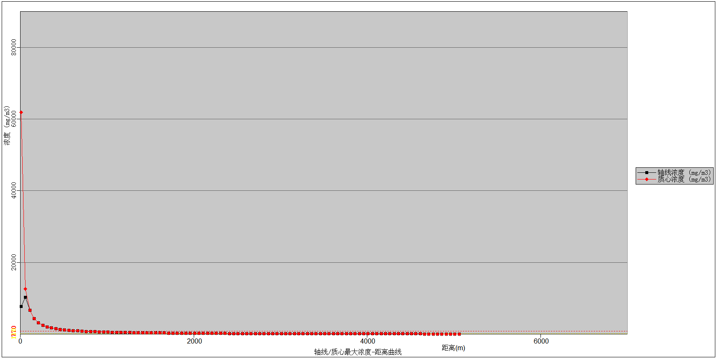
图6-3 氨轴线/质心最大浓度-距离曲线
表6-7 氨各阈值的廓线一览表
阈值(mg/m³) | X起点(m) | X终点(m) | 最大半宽(m) | 最大半宽对应X(m)
110 | 10 | 3200 | 268 | 1060
770 | 10 | 740 | 176 | 360

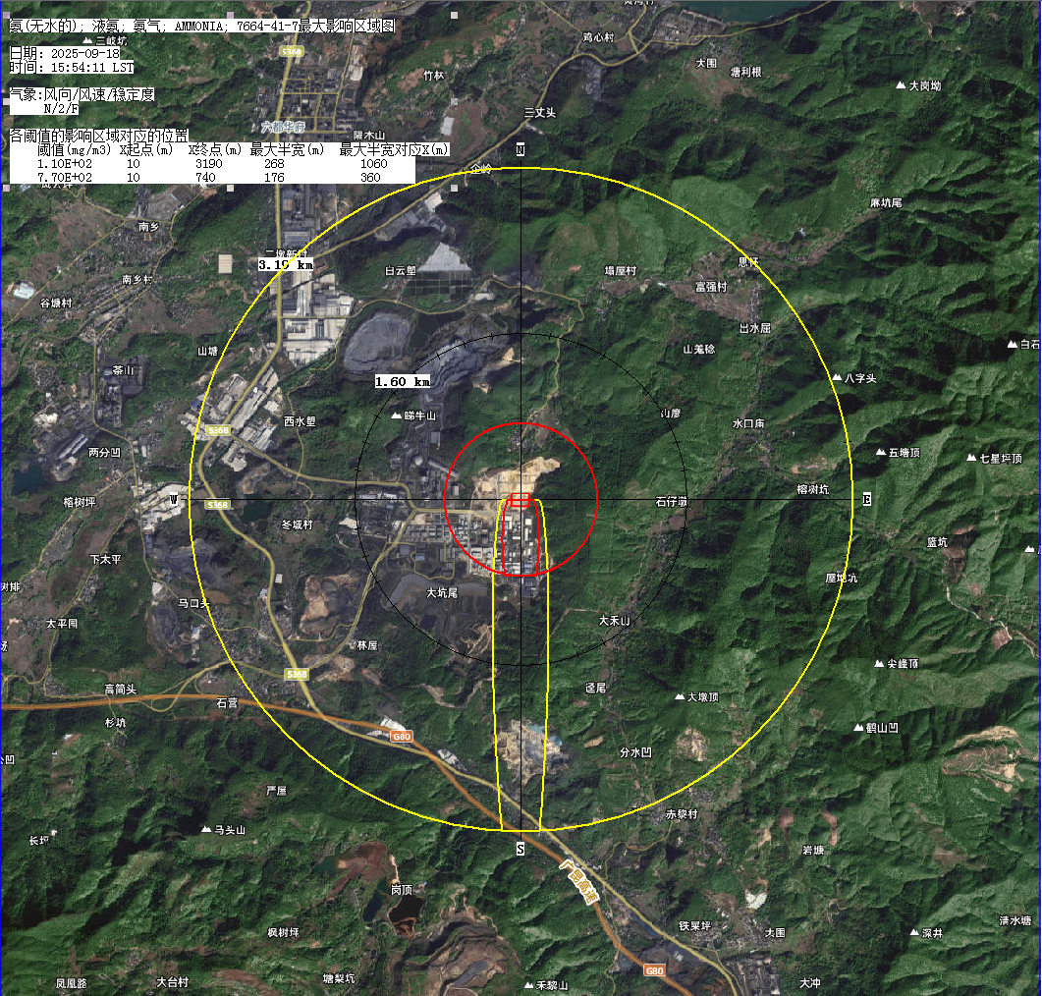
图6-4 氨影响范围图

6.1.5氨水泄漏对大气环境的影响预测
根据预测结果，氨高峰浓度为10528mg/m³，出现在距离排放源60米处，出现时间为事故后第2.2345分钟，质心浓度为12606mg/m³，液氨泄漏过程中在最不利气象条件下1级、2级大气毒性终点浓度范围分别为740m、3200m；预测各敏感点的氨最大浓度为0.186mg/m³，预测敏感点未出现超过大气毒性终点浓度值，对各敏感点无明显不良影响，主要影响范围为泄漏点下风向3200m范围内，影响范围主要为工业园区、尾矿库和山林地内。氨随距离时间变化影响预测结果见表6-5，对周边敏感点的环境影响结果见表6-8，各阈值廓线见表6-9，轴线/质心氨最大浓度-距离曲线见图6-7，影响范围图见图6-8。
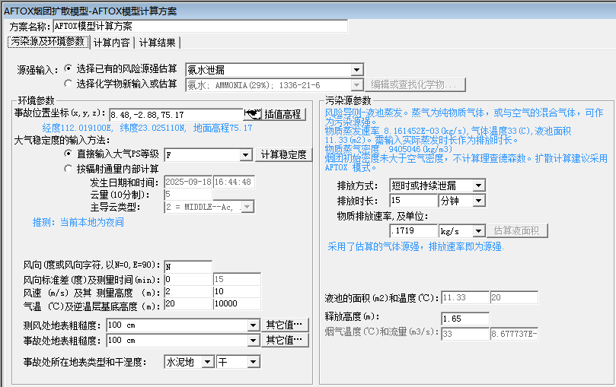
图6-5 AFTOX模型污染源及环境参数
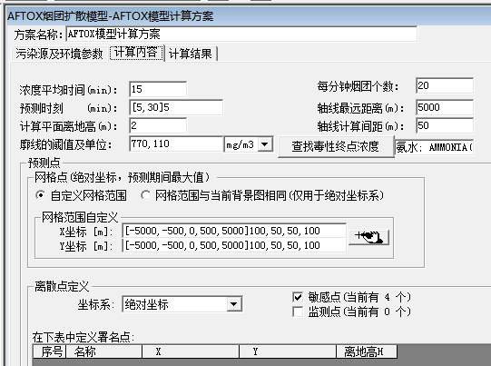
图6-6 AFTOX模型计算内容
表6-8 氨随距离时间变化影响预测结果
距离(m) | 浓度出现时间(min) | 高峰浓度(mg/m³)
10.00 | 0.08 | 10542.00
60.00 | 0.50 | 1014.50
110.00 | 0.92 | 419.48
160.00 | 1.33 | 233.30
210.00 | 1.75 | 150.66
260.00 | 2.17 | 106.38
310.00 | 2.58 | 79.69
360.00 | 3.00 | 62.27
410.00 | 3.42 | 50.20
460.00 | 3.83 | 41.48
510.00 | 4.25 | 34.94
560.00 | 4.67 | 29.90
610.00 | 5.08 | 25.93
660.00 | 5.50 | 22.73
710.00 | 5.92 | 20.13
760.00 | 6.33 | 17.96
810.00 | 6.75 | 16.15
860.00 | 7.17 | 14.61
910.00 | 7.58 | 13.29
960.00 | 8.00 | 12.15
1010.00 | 8.42 | 11.16
1060.00 | 8.83 | 10.30
1110.00 | 9.25 | 9.53
1160.00 | 9.67 | 8.85
1210.00 | 10.08 | 8.25
1260.00 | 10.50 | 7.71
1310.00 | 10.92 | 7.22
1360.00 | 11.33 | 6.78
1410.00 | 11.75 | 6.34
1460.00 | 12.17 | 6.06
1510.00 | 12.58 | 5.79
1560.00 | 13.00 | 5.54
1610.00 | 13.42 | 5.32
1660.00 | 13.83 | 5.10
1710.00 | 14.25 | 4.91
1760.00 | 14.67 | 4.72
1810.00 | 20.08 | 4.55
1860.00 | 20.50 | 4.38
1910.00 | 20.92 | 4.23
1960.00 | 21.33 | 4.09
2010.00 | 21.75 | 3.95
2060.00 | 22.17 | 3.83
2110.00 | 22.58 | 3.71
2160.00 | 23.00 | 3.59
2210.00 | 23.42 | 3.48
2260.00 | 23.83 | 3.38
2310.00 | 25.25 | 3.28
2360.00 | 25.67 | 3.19
2410.00 | 26.08 | 3.10
2460.00 | 26.50 | 3.02
2510.00 | 26.92 | 2.94
2560.00 | 27.33 | 2.86
2610.00 | 27.75 | 2.79
2660.00 | 28.17 | 2.72
2710.00 | 28.58 | 2.65
2760.00 | 29.00 | 2.59
2810.00 | 30.42 | 2.53
2860.00 | 30.83 | 2.47
2910.00 | 31.25 | 2.41
2960.00 | 31.67 | 2.36
3010.00 | 32.08 | 2.31
3060.00 | 32.50 | 2.26
3110.00 | 32.92 | 2.21
3160.00 | 33.33 | 2.16
3210.00 | 33.75 | 2.12
3260.00 | 34.17 | 2.07
3310.00 | 35.58 | 2.03
3360.00 | 36.00 | 1.99
3410.00 | 36.42 | 1.95
3460.00 | 36.83 | 1.91
3510.00 | 37.25 | 1.88
3560.00 | 37.67 | 1.84
3610.00 | 38.08 | 1.81
3660.00 | 38.50 | 1.78
3710.00 | 38.92 | 1.74
3760.00 | 39.33 | 1.71
3810.00 | 39.75 | 1.68
3860.00 | 39.17 | 1.65
3910.00 | 39.58 | 1.63
3960.00 | 40.00 | 1.60
4010.00 | 40.42 | 1.57
4060.00 | 40.83 | 1.55
4110.00 | 41.25 | 1.52
4160.00 | 41.67 | 1.50
4210.00 | 42.08 | 1.47
4260.00 | 42.50 | 1.45
4310.00 | 42.92 | 1.43
4360.00 | 43.33 | 1.40
4410.00 | 43.75 | 1.38
4460.00 | 44.17 | 1.36
4510.00 | 44.58 | 1.34
4560.00 | 45.00 | 1.32
4610.00 | 45.42 | 1.30
4660.00 | 45.83 | 1.28
4710.00 | 46.25 | 1.27
4760.00 | 46.67 | 1.25
4810.00 | 47.08 | 1.23
4860.00 | 47.50 | 1.21
4910.00 | 47.92 | 1.20
4960.00 | 48.33 | 1.18

表6-9 氨对周边最近敏感点的环境影响预测结果 单位：mg/m³
序号 | 名称 | X | Y | 离地高度 | 最大浓度|时间(min) | 5min | 10min | 15min | 20min | 25min | 30min
1 | 道城洞 | -28 | 474 | 0 | 0|5 | 0 | 0 | 0 | 0 | 0 | 0
2 | 石仔墩 | 1283 | -327 | 0 | 0|5 | 0 | 0 | 0 | 0 | 0 | 0
3 | 冬城村 | -1900 | 16 | 0 | 0|5 | 0 | 0 | 0 | 0 | 0 | 0
4 | 林屋 | -1332 | -1381 | 0 | 1.17×10⁻⁴²|15 | 0 | 0 | 1.17×10⁻⁴² | 0 | 0 | 0

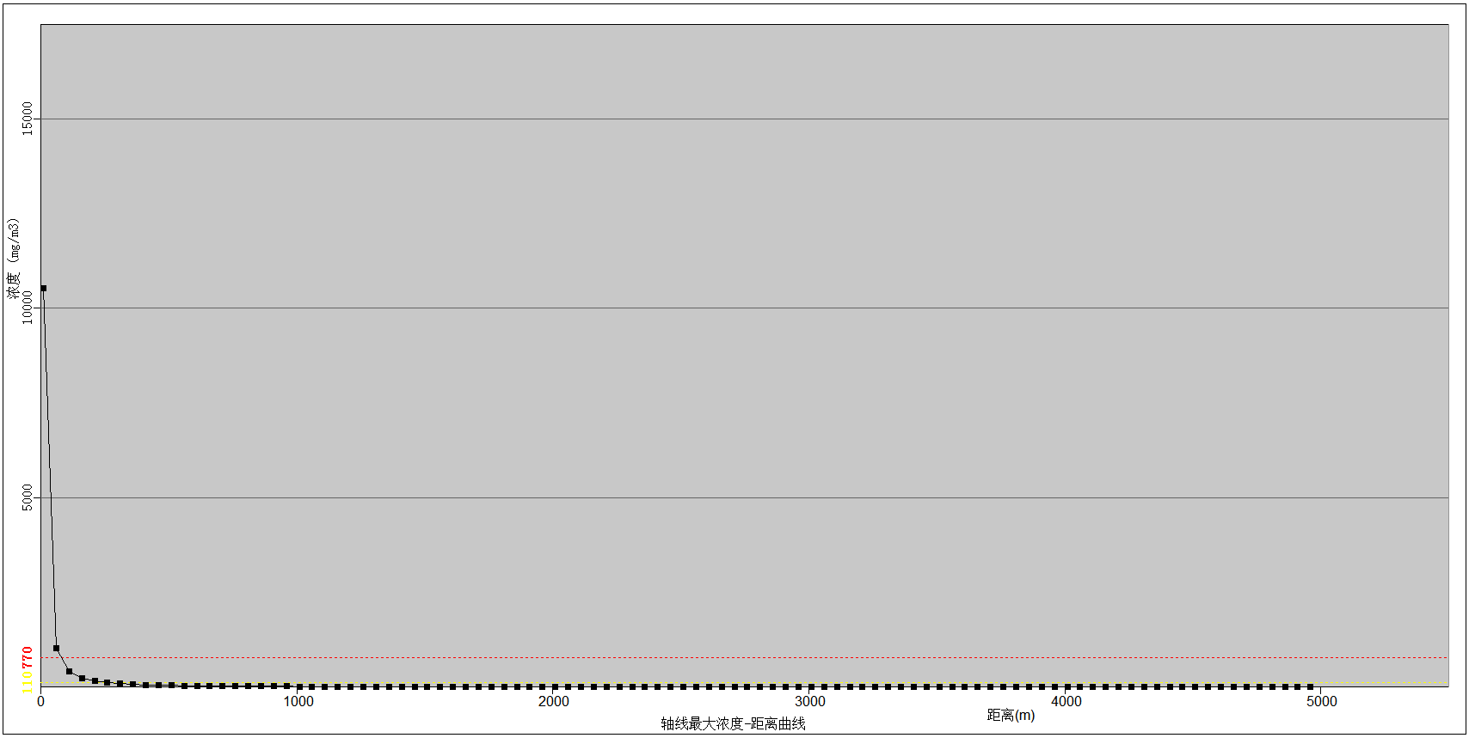
图6-7 氨气轴线最大浓度-距离曲线
表6-10 氨气各阈值的廓线一览表
阈值(mg/m³) | X起点(m) | X终点(m) | 最大半宽(m) | 最大半宽对应X(m)
110 | 10 | 250 | 16 | 110
770 | 10 | 70 | 4 | 70

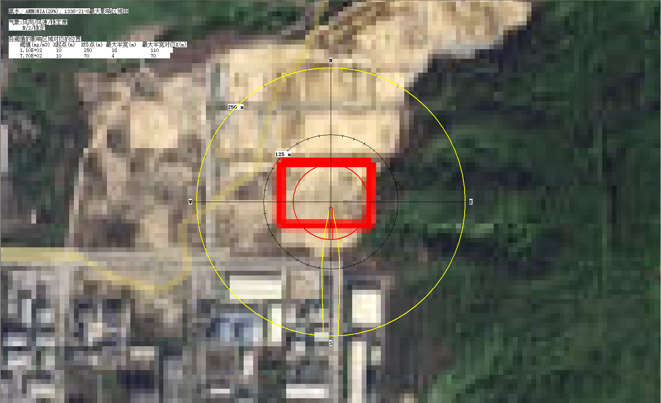
图6-8 氨影响范围图

6.2地表水环境风险分析
项目物料发生泄漏后，如不能被妥善控制会存在通过雨水系统排放至外界水环境，可能导致水体污染的风险。若不及时有效处理泄漏的液体，可能会对水环境产生一定不利的影响。液氨和氨水属于危害水生环境-急性毒性类别1物质，一旦泄露进入水环境，会对水生动植物产生毒害影响。
另外，在火灾爆炸事故的扑救中，会产生的大量的消防废水，其中可能含有大量的氨水，如果该废水经雨水排放系统排放至外环境，存在水体污染的风险。本项目雨水经园区雨水管道进入逢源河，若发生事故时，事故废水进入逢源河，再流入西江流域，可能会对逢源河、西江流域水质产生一定的影响。
项目设有“三级防控”：
一级预防与控制体系：项目设有雨水截流阀，事故状态下能够关闭雨水截流阀，将事故状态下的雨水引流至事故应急池，事故废水按危险废物处理，交由有资质的单位清运处置。
二级预防与控制体系：液氨、氨水储罐区设有围堰，可将发生泄漏的污染控制在厂内；且各处与液氨罐和氨水储罐相连管道，储罐根部都安装有切断阀，当发生管道泄漏时，储罐根部紧急切断阀会及时切断。生产装置区的液氨充装区和液氨卸车位周边设置集水沟收集事故废水，收集后并引流至事故应急池。可有效防止生产事故泄漏物料、受污染的消防水、受污染的染雨水和事故泄漏造成的环境污染事故。
三级级预防与控制体系：本项目各储罐均设置有泄漏报警装置和压力感应装置，当储罐或管线压力异常时，报警装置预警，项目内工作人员可立即到场处置。
综上，本项目物料泄漏时可防可控，对地表水环境影响较小。

6.3地下水环境风险分析
本项目液氨、氨水及固体废物等对地下水造成的影响为液氨或氨水管线出现泄漏对地下水环境造成影响。本项目位于的厂区已做好地面硬化工作，厂房使用钢筋混凝土结构，厂区四面围闭，厂区通过保持通风及大门出入，能有效防止危险物质、危险废物发生漏、溢流及水淋湿从而流入到地下水环境。同时，建设单位通过加强原辅料运输及储存、危险废物储存及运输管理，在正常运行工况下，不会对地下水环境质量造成显著的不利影响。

6.5事故源项及事故后果基本信息表
表6-11 液氨、氨水管道泄漏基础信息表
风险事故情形分析
代表性风险事故情形描述 | 液氨管线、氨水管线泄漏
环境风险类型 | 液氨泄漏
泄漏设备类型 | 压力管道 | 操作温度/℃ |  | 33 |  | 操作压力/Mpa | 1.2
泄漏危险物质 | 氨 | 最大存在量/kg |  | 1866200 |  | 泄漏孔径/mm | 7.5
泄漏速率/(kg/s) | 0.10666 | 泄漏时间/min |  | 10 |  | 泄漏量/kg | 3839.76
泄漏高度/m | / | 泄漏液体蒸发量/kg |  | 1886.49 |  | 泄漏频率 | 5×10⁻⁶/a
环境风险类型 | 氨水泄漏
泄漏设备类型 | 压力管道 | 操作温度/℃ |  | 33 |  | 操作压力/Mpa | 0.3
泄漏危险物质 | 氨 | 最大存在量/kg |  | 875 |  | 泄漏孔径/mm | 7.5
泄漏速率/(kg/s) | 0.1719 | 泄漏时间/min |  | 10 |  | 泄漏量/kg | 103.14
泄漏高度/m | / | 泄漏液体蒸发量/kg |  | 62.37 |  | 泄漏频率 | 5×10⁻⁶/a
事故后果预测
大气 | 危险物质 | 大气环境影响
大气 | 液氨 | 指标 | 浓度值/(mg/m³) |  |  | 最远影响距离/m | 到达时间/min
大气 | 液氨 | 大气毒性终点浓度-1 | 770 |  |  | 3200 | 37.474
大气 | 液氨 | 大气毒性终点浓度-2 | 110 |  |  | 740 | 12.413
大气 | 液氨 | 敏感目标名称 | 超标时间/min |  |  | 超标持续时间/min | 最大浓度  /(mg/m³)
大气 | 液氨 | 道城洞 | / |  |  | / | /
大气 | 液氨 | 石仔墩 | / |  |  | / | /
大气 | 液氨 | 冬城村 | / |  |  | / | /
大气 | 液氨 | 林屋 | / |  |  | / | 4.81×10⁻¹⁵
大气 | 氨水 | 指标 | 浓度值/(mg/m³) |  |  | 最远影响距离/m | 到达时间/min
大气 | 氨水 | 大气毒性终点浓度-1 | 770 |  |  | 250
大气 | 氨水 | 大气毒性终点浓度-2 | 110 |  |  | 70
大气 | 氨水 | 敏感目标名称 | 超标时间/min |  |  | 超标持续时间/min | 最大浓度  /(mg/m³)
大气 | 氨水 | 道城洞 | / |  |  | / | /
大气 | 氨水 | 石仔墩 | / |  |  | / | /
大气 | 氨水 | 冬城村 | / |  |  | / | /
大气 | 氨水 | 林屋 | / |  |  | / | 1.17×10⁻⁴²
地表水 | 危险物质 | 地表水环境影响
地表水 | 液氨、氨水 | 受纳水体名称 | 最远超标距离/m |  |  | 最远超标距离到达时间/h
地表水 | 液氨、氨水 | 逢源河 | / |  | / | / | /
地表水 | 液氨、氨水 | 敏感目标名称 | 到达时间/h |  | 超标时间/h | 超标持续时间/h | 最大浓度/（mg/L）
地表水 | 液氨、氨水 | 西江 | / |  | / | / | /
地下水 | 危险物质 | 地下水环境影响
地下水 | 液氨、氨水 | 厂界边界 | 到达时  间/h |  | 超标  时间/h | 超标持续  时间/h | 最大浓度/  （mg/L）
地下水 | 液氨、氨水 | / | / |  | / | / | /
地下水 | 液氨、氨水 | 敏感目标名称 | 到达时间/h |  | 超标时间/h | 超标持续时间/h | 最大浓度/（mg/L）
地下水 | 液氨、氨水 | / | / |  | / | / | /

6.5环境风险评价
根据风险预测结果，事故状态下，距离液氨泄漏点≤740m的敏感目标处预测浓度将超过1级大气毒性终点浓度，距离液氨泄漏点＞740m的敏感目标处预测浓度不会超过1级大气毒性终点浓度；距离液氨泄漏点≤3200m的敏感目标处预测浓度将超过2级大气毒性终点浓度，距离液氨泄漏点＞3200m的敏感目标处预测浓度不会超过2级大气毒性终点浓度。液氨预测距离事故点下风向10m-740m范围内超过大气毒性终点浓度1级值（770mg/m³），到达时间为第12.413分钟，氨水预测距离事故点下风向10m-70m范围内超过大气毒性终点浓度1级值（770mg/m³），到达时间为第0.58333分钟，在此范围内环境敏感目标为道城洞（居民区），超过该限值时，有可能对人群造成生命威胁，事故发生时必须紧急撤离厂内人员、工业园人员和道城洞居民，避免对人群造成生命威胁；液氨预测距离事故点下风向10m-3200m范围内超过大气毒性终点浓度2级值（110mg/m³），到达时间为第37.474分钟，氨水预测距离事故点下风向10m-250m范围内超过大气毒性终点浓度2级值（110mg/m³），到达时间为第2.0833分钟，在此范围内环境敏感目标较多，建议根据现场风向及敏感点距离，及时告知超标点处相关人员迅速撤离。
项目储罐区设置围堰，当风险物质发生泄漏，基本可把泄漏物质控制在厂区内。项目厂内围堰、集水沟、雨水管网等设施与项目内事故应急池相连，当厂内围堰无法满足事故水存储时，可及时将事故废水通过重力输送到事故应急池，经采取措施后，泄漏事故废水及消防事故废水可控制在厂内，不会直接流入地表水中，因此不会对地表水产生环境风险性影响。
当发生泄漏事故时，企业及时有效采取泄漏污染控制措施，项目事故泄漏的地下水环境影响基本可控，不会对周边敏感点地下水环境产生不良影响。

7环境风险管理

7.1环境风险管理目标
项目环境风险管理目标是采用最低合理可行原则管控环境风险。本项目环境风险主要是运输、贮存、生产过程等设施发生的泄漏、事故排放等风险事故。风险事故发生后，不仅对人员、财产造成损失，而且对周围环境有着难以弥补的损害。为避免风险事故发生，避免风险事故发生后对环境造成的严重污染，建设单位首先应树立环境风险意识，并在管理过程当中强化环境风险意识在实际工作与管理过程当中应落实环境风险防范措施。

7.2环境风险防范措施

7.2.1运输过程风险防范及应急措施
本项目产品氨水溶液（浓度25%）属于《危险化学品目录（2025年版）》列明的危险化学品。危险化学品在运输过程中应严格做好相应防范措施，防止危险化学品的泄漏，或发生重大交通事故。
1、运输前准备工作具体如下：
（1）采用危险化学品专用运输工具进行运输，运输车辆应采用具有专业资质单位设计制造的专门车辆，确保符合要求后方可投入使用。
（2）危险化学品运送车辆必须在车辆前部和后部、车厢两侧设置专用警示标识。
（3）每辆运送车应指定负责人，对危险化学品运送过程负责；从事危险化学品运输的司机等人员应经过合格的培训并通过考核。
（4）应制定事故应急和防止运输过程中泄漏、丢失、扬散的保障措施和配备必要的设备，在发生泄漏时可以及时收集，减少散失。
（5）合理安排运输频次，在气象条件不好的天气，如暴雨、台风等，不能运输危险化学品，可先贮藏，等天气好转再进行运输；小雨天气可运输，但应小心驾驶并加强安全措施。
2、危险化学品运输过程事故应急措施如下：
（1）警戒与人员疏散
事件发生后，应根据泄漏物质可能涉及到的范围建立警戒区，并在通往事件现场的主要干道上实行交通管制。建立警戒区域和人员疏散时应注意以下几项：
①事件中心区域。中心区即距事件现场0～800m的区域。此区域危险化学品浓度指标高，有危险化学品扩散，并伴有爆炸、火灾发生，建筑物设施及设备损坏，人员急性中毒的危险，边界使用红色警戒标志。
②事件波及区域。事件波及区即距事件现场800～3500m的区域。该区域空气中危险化学品浓度较高，作用时间较长，有可能发生人员或物品的伤害或损坏。边界使用橙色警戒标志。
③受影响区域。受影响区域是指事件波及区外可能受影响的区域，该区域可能有从中心区和波及区扩散的小剂量危险化学品危害。边界使用黄色警戒标志。
④除消防、应急处理人员以及必须坚守岗位人员外，其他人员禁止进入警戒区。泄漏溢出的化学品为易燃易爆物品时，警戒区域内应严禁各类火种。
⑤合理设置出入口，严格控制各区域进出人员、车辆和物质；与交通部门拟定发生重大危险化学品事件时的道路隔离或交通疏导方案。
（2）泄漏处置措施
①进入泄漏现场进行处理，应注意安全防护。进入现场救援人员必须配备必要的个人防护用品、器具。如果液氨、氨水泄漏，事件中心应严火种、切断电源、禁止车辆进入、立即在边界设置警戒线。根据事件发展情况和事件发展，确定事件波及区人员的撤离。
②泄漏源的控制主要采取措施修补和堵塞裂口。制止液氨、氨水的进一步泄漏，对整个应急处理是至关重要的。进行堵漏措施时要根据接近泄漏点的危险程度、泄漏孔的尺寸、泄漏点处实际的或潜在的压力、泄漏物质的特性等四个因素进行考虑。
③现场泄漏物要及时进行覆盖、收容、稀释、处理，使泄漏物得到安全可靠的处置，防止二次事件的发生。泄漏物处置主要有2种方法：第一种是围堤堵截，氨水需要用干沙或石灰筑堤堵截或者引流到安全地点；第二种是稀释与覆盖，为减少大气污染，通常是采用水枪或消防水带向有害物蒸汽云喷射雾状水，加速气体向高空扩散，使其在安全地带扩散。在使用这一技术时，将产生大量的被污染水，因此应疏通污水排放系统。对于可燃物，也可以在现场施放大量水蒸汽或氮气，破坏燃烧条件。对于液体泄漏，为降低物料向大气中的蒸发速度，可用泡沫或其他覆盖物品覆盖外泄的物料，在其表面形成覆盖层，抑制其蒸发。

7.2.2液氨、氨水等化学品泄漏风险防范及应急措施
1、本项目化学品泄漏防范措施
（1）项目配备装置自动控制系统，在控室内设有必要的报警系统和安全锁系统。
（2）罐区设置围堰且围堰内地面均实行硬底化和设置防渗涂层，采取防漏措施，围堰应设有专管，能及时对泄漏物进行拦截作用并集中排放。
（3）液氨、氨水罐区设置喷淋降温系统。
（4）危险化学品泄漏的应急资源主要有围堰、防腐防地面、管道、沙包、吸收棉等。已在雨水排放口设置雨水截止阀、尽量使泄露化学品不扩散对外环境中，减少对外环境污染的风险。
（5）按照《石油化工设备和管道涂料防腐设计规范》（SH/T3022-2019）的定，做好地上设备、地下设备和管道防腐。
（6）储罐及其附件选型符合《石油化工储运系统罐区设计规范》（SH/T3007-2014）的规定。
（7）工艺故障时，液氨可通过氨水生产设施的吸氨器紧急制成氨水。
（8）氨水装车管线和液氨储罐进出口管线均设置紧急切断阀。
（9）液氨、氨水输送管线在厂区内均设有放空阀、安全阀、尾气吸收装置、等安全措施。
2、液氨泄漏应急措施
（1）发现事故后当班人员应立即向领导小组汇报，并随时保持联系，排查事故主要原因，相关人员到场后协助处理，进入现场人员须配备必要的个人防护器具。
（2）事故区应严禁一切火种，切断电源，立即在边界设置警戒线。根据事故发生情况和事故进展，确定事故波及区及有关措施。
（3）罐周围设有足够的围堰，其有效容积可满足最大单罐物料泄漏量。各罐区围堰旁备有消防沙、消防掀等。一旦围堰发生破损而导致物料外泄，可及时进行封堵处理。小量泄漏：现场通风，加速扩散。
大量泄漏：利用水源或消防水建立水幕墙，喷洒含盐酸雾状水中和、稀释、溶解，废水按危废处理，交由有资质的单位清运处置。对于能回收的，可用防爆耐氨蚀泵将泄漏物转移至洁的槽车或专用收集容器内进行回收。对不能回收的泄漏物，喷洒雾状水中和、稀释、溶解，中和后的产物收集到围堰中。

7.2.3火灾爆炸风险防范及应急措施
1、按照《建筑设计防火规范》（GB50016-2014）的要求，划分不同的火灾危险类别，总图布置按照防火防爆要求保证各厂房、建构筑物之间的防火安全距离。各厂房之间留有消防通道相通，以形成全厂消防通道网。
2、液氨球罐区和氨水储罐区设置喷淋系统吸收氨，在罐区周围设置固定消防栓，作为储罐喷淋系统的辅助保护。
3、厂区内应有消防工程设施建设，防雷、防静电防范措施建设，电气工程风险防范措施建设。
4、液氨球罐区和氨水储罐区均设置有围堰、集水沟和水沟开关阀门；雨水管网设置雨水阀门，厂区内设置足够容量的围堰和事故应急池，雨水管网和围堰并与事故应急池设置有带阀门管道连接，一旦发生事故后，关闭初期雨水池进水口阀门，打开事故应急池进水口阀门将事故废水导入事故应急池中储存。
5、厂区按消防要求配置灭火器材。在车间及楼梯口放置疏散图及集中点，制定突发环境事件应急预案，定期做应急培训。重点做好消防设施及灭火设备的配备及维保，个人应急防护及应急通信设备的维护。

7.2.4事故废水环境风险防范措施
针对项目存在消防污水可能造成重大污染事故，建立“单元-厂区-园区区域"的三级风险防控体系。因此要求建设单位必须在厂区内设置有足够容积的事故污水应急收集设施，事故期间将消防产生的污水排入收集设施内暂时存放，以防止事故处理产生的直接污水流入外环境中造成水体污染。
事故废水具体环境风险防范措施如下：
①事故废水截流措施
本项目设置有雨水截流阀，事故状态下能够关闭雨水截流阀，将事故状态下的雨水引流至厂区内事故应急池。
②消防废水收集措施
本项目设置有容积为3150m³事故应急池、氨水储罐去围堰和液氨球罐区围堰及其导流系统，确保在事故状态下能顺利收集消防废水，并将消防废水引至事故应急池。
③事故废水处置措施
项目突发环境事件产生的事故废水可通过厂区管网依靠重力流入事故应急池，流入事故应急池的事故废水按危废处理，交由有资质单位清运处置。

7.2.5现有环境风险防范完善措施
1、进一步做好日常的环境风险管理工作，确保在各装置及液氨、氨水储罐周边放置的防化学品泄漏处理的吸附沙可供正常使用，以便及时处理小范围的化学品泄漏。应急物资、消防设施定期更新检查，确保能正常使用。
2、定期巡视检查公司导流沟、围堰和事故应急池，使得围堰、事故应急池能够随时接纳突发环境事件发生的消防废水及其他废水。
3、安排专人负责雨污闸门和事故应急池闸门切换，加强日常巡检、维护，防止生产废水、有毒有害化学品以及火灾爆炸等突发事件产生的消防废水等事故废水从雨污闸门流入外环境。
4、公司应当加强液氨、氨水罐区的风险管理，防止化学品装卸期间出现泄漏、火花或静电摩擦，并加强相关操作人员岗位雨污阀门切换、搬运沙袋等应急操作技能及巡查。
5、本项目位于云浮循环经济工业园管辖范围内，该区域内企业均为工业企业，彼此之间互为外部风险因素，各企业建设均按规定配备相应的风险防范和处理措施，而这些企业同时发生事故的可能性极小，园区内企业相互之间应尽可能建立一个更加紧密的风险联防机制，共同防范风险和应对事故处理，提高处理速度和力度，确保事故得到迅速控制。

7.3突发环境事件应急预案编制要求
为健全项目的突发环境事故应急机制，提高企业应对涉及公共危机的突发环境污染事故的能力，在突发环境事故发生后迅速做出反应，有效开展控制污染扩散措施、人员疏散，使事故损失和社会危害减少到最低程度，维护环境安全和社会稳定，保障公众生命健康和财产安全、保护环境，促进社会和企业的可持续发展，建设单位应及时修订现有厂区突发环境事件风险评估报告及突发环境事件应急预案。

7.3.1应急预案主要内容
根据国家、地方和相关部门要求，企业突发环境事件应急预案要求包括预案适用范围、环境事件分类及分级、组织机构与职责、监控与预警、应急响应、应急保障、善后处置、预案管理与演练等内容。
建设单位在项目建成后应编制《广东省泓磬环保科技有限公司突发环境事件风险评估报告》、《广东省泓磬环保科技有限公司突发环境事件应急预案》等突发环境事件应急预案文件，并报送到当地环保部门备案。建设单位应制定完备的环境管理制度，且严格执行。

7.3.2应急预案响应程序
1、应急响应程序
根据事故的大小和发展态势，明确应急指挥、应急行动、资源调配、应急避险、扩大应急等响应程序，见下图。
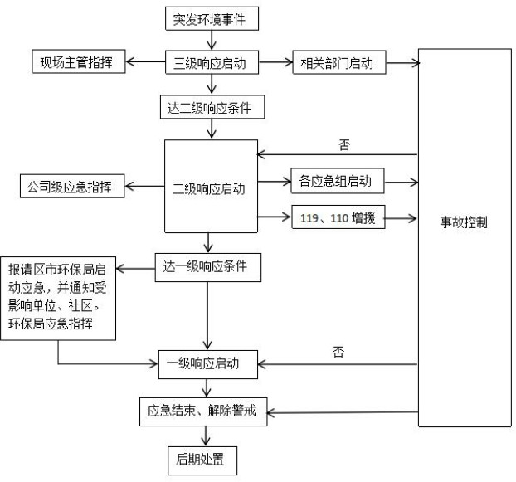
图7-1 环境应急响应程序图
2、应急联动
本项目的应急预案及措施等需与循环经济工业园园区的突发环境事件应急预案做好联动工作。建设单位应根据环境突发事件的级别，启动相应应急级别。
本项目发生公司级突发环境事件应急预案时，可能会影响整个当地的环境和安全时，应立即与云浮市生态环境局云安区分局联系，与周边企业、居民、消防、安监等各部门联动。

8评价结论与建议

8.1项目危险因素
本项目主要危险物质为液氨、氨水（25%），属于有毒有害、易燃危险物质；主要危险单元为涉及液氨、氨水的生产装置，储运单元中的液氨储罐、氨水储罐、压力管道等，主要风险类型为泄漏，以及因泄漏引起的火灾、爆炸等引发的污染物排放。

8.2环境敏感性及事故环境影响

8.2.1环境敏感性
本项目所在区域大气环境属于环境高度敏感区E2，大气环境风险评价范围内涉及到的敏感目标主要为项目周围5km范围内的人口集中居住区和社会关注区。
本项目地表水属于环境低度敏感区E2，厂区内设置风险水体防控措施，确保项目事故污水等不出厂界，因此工程事故状态下对外界水体环境影响较小。
本项目地下水属于环境中度敏感区E2，地下水环境保护目标为厂址区及地下水径流下游方向的地下水资源，调查评价区范围内不存在集中或分散饮用水源井敏感点。

8.2.2大气环境风险影响
本项目根据大气风险事故预测结果，在最不利气象条件下，距离液氨泄漏点≤740m的敏感目标处预测浓度将超过1级大气毒性终点浓度，距离液氨泄漏点＞740m的敏感目标处预测浓度不会超过1级大气毒性终点浓度；距离液氨泄漏点≤3200m的敏感目标处预测浓度将超过2级大气毒性终点浓度，距离液氨泄漏点＞3200m的敏感目标处预测浓度不会超过2级大气毒性终点浓度。液氨预测距离事故点下风向10m-740m范围内超过大气毒性终点浓度1级值（770mg/m³），到达时间为第12.413分钟，氨水预测距离事故点下风向10m-70m范围内超过大气毒性终点浓度1级值（770mg/m³），到达时间为第0.58333分钟，在此范围内环境敏感目标为道城洞（居民区），超过该限值时，有可能对人群造成生命威胁，事故发生时必须紧急撤离厂内人员、工业园人员和道城洞居民，避免对人群造成生命威胁；液氨预测距离事故点下风向10m-3200m范围内超过大气毒性终点浓度2级值（110mg/m³），到达时间为第37.474分钟，氨水预测距离事故点下风向10m-250m范围内超过大气毒性终点浓度2级值（110mg/m³），到达时间为第2.0833分钟，在此范围内环境敏感目标较多，建议根据现场风向及敏感点距离，及时告知超标点处相关人员迅速撤离。

8.2.3地表水环境风险影响
项目厂区内设置有事故应急池，储罐区设置围堰，雨水截流阀等防控措施，当风险物质发生泄漏，基本可把泄漏物质控制在厂区内，不排入外环境。物料泄漏或事故产生事故废水经收集后对地表水影响较小。

8.2.4地下水环境风险影响
本项目通过做好地面硬化工作，采取有效的防泄漏、防等措施，经分析，当氨水发生泄漏，在正常运行工况下，不会出现大量的污染物入到地下水中，对区域地下水环境的影响较小。故项目对地下水环境的影响较小。

8.3环境风险防范措施和应急预案

8.3.1环境风险防范措施
（1）大气环境风险防范措施
液氨球罐、氨水中间罐和氨水储罐顶部均设有安全阀（大小呼吸阀门），安全阀排放口均接入尾气吸收塔，在日常生产和发生突发事故时，可通过尾气吸收塔的雾状水的喷淋作用将氨气吸收变为低浓度氨水，可供氨水制备器使用，制成25%的氨水，尾气吸收塔的设置一定程度上可避免事故产生的有毒气体直排大气而产生污染。
（2）水环境风险防范措施
项目厂区内有进行雨污分流设计，设有围堰、雨水截断阀、事故应急池和事故废水收集系统等措施，当发生突发风险事故时，储罐区产生的事故废水先进入储罐区的围堰，其他位置产生的事故废水经废水收集系统（雨水渠和集水沟）进入事故应急池，事故应急池收集到的废水按危废处理，交由有资质的单位清运处置。
项目事故污水调储系统线路明确，容量满足，可有效防止事故污水流出本项目厂界内。

8.3.2风险应急预案
本评价提出了项目应修编突发环境事件应急预案，建设单位在成功取得本次改扩建环评项目的批复后，建设单位应在装置投入试生产前建立完善的管理制度，并再次编制具有可操作性、针对性的应急预案，并做好与政府、云浮循环经济工业园及周边企业的应急预案联动响应。

8.4环境风险评价结论与建议

8.4.1结论
风险评价的结果表明，本项目事故风险在采取环境风险防范措施和事故应急预案、在落实各项环保措施和采取本环评报告表及环境风险专项评价提出的有关建议、落实项目排水设施的设计、做好与政府、所属企业风险应急预案有效联动的前提下，基本满足国家相关环境保护和安全法规、标准的要求，本项目风险可防可控，但企业仍需要提高风险管理水平和强化风险防范措施。

8.4.2建议
（1）应在后续的设计、建设和运行过程中，严格按照国家、行业和地方的法律法规和相关标准、规范的要求，健全、完善、落实和保持公司风险源的安全控制措施和设施。
（2）建设单位应按规定配备个体防护用品，建立健全事故应急预案并与周边企业联动、定期演练，确保风险事故发生时相关人员得到优先防护和有序撤离，杜绝人员伤亡事故的发生。
（3）建立、完善和落实事故预防措施和应急预案，进一步提高公司设备的安全水平，保障人员和财产的安全，将环境风险降低到合理可行的最低水平上。
（4）本项目建成后，要确实加强管理，采取科学有效的措施，制定事故防范应急预加强安全教育工作，提高操作人员的安全防范意识，严格执行操作规程，防止环境风险事故的发生。
（5）当出现事故时，要采取紧急的工程应急措施，如必要，应采取社会应急措施，以控制事故和减少对环境造成的危害。
（6）按照“企业自救、属地为主、分级响应、区域联动”的原则，制定企业突发环境事故应急预案，并实现与地方政府或相关管理部门突发环境事故应急预案的有效衔接。
建设单位必须高度重视，做到风险防范警钟常鸣，环境安全管理常抓不懈；严格落实各项风险防范措施，不断完善风险管理体系。

9环境风险评价自查表
本项目环境风险评价自查表如下表所示。
表9-1 环境风险评价自查表
工作内容 |  | 完成情况
风  险  调  查 | 危险物质 | 名称 | 液氨 |  |  |  | 氨水（折纯后） |  |  |  |  | 废机油 |  |  |  |  | 柴油
风  险  调  查 | 危险物质 | 存在总量/t | 1866.2 |  |  |  | 0.875 |  |  |  |  | 0.1 |  |  |  |  | 0.8
风  险  调  查 | 环境敏感性 | 大气 | 500m范围内人口数 0 人 |  |  |  |  |  |  |  |  |  | 5km范围内人口数 13230 人
风  险  调  查 | 环境敏感性 | 大气 | 每公里管段周边200m范围内人口数（最大） |  |  |  |  |  |  |  |  |  |  |  |  |  |  |  |  | 人
风  险  调  查 | 环境敏感性 | 地表水 | 地表水功能敏感性 |  |  | F1□ |  |  |  |  | F2☑ |  |  |  |  |  |  | F3□
风  险  调  查 | 环境敏感性 | 地表水 | 环境敏感目标分级 |  |  | S1□ |  |  |  |  | S2□ |  |  |  |  |  |  | S3☑
风  险  调  查 | 环境敏感性 | 地下水 | 地下水功能敏感性 |  |  | G1□ |  |  |  |  | G2□ |  |  |  |  |  |  | G3☑
风  险  调  查 | 环境敏感性 | 地下水 | 包气带防污性能 |  |  | D1□ |  |  |  |  | D2☑ |  |  |  |  |  |  | D3□
物质及工艺系统危险性 |  | Q值 | Q＜1□ |  |  | 1≤Q＜10□ |  |  |  |  | 10≤Q＜100□ |  |  |  |  |  |  | Q＞100☑
 |  | M值 | M1□ |  |  | M2□ |  |  |  |  | M3☑ |  |  |  |  |  |  | M4□
 |  | P值 | P1□ |  |  | P2☑ |  |  |  |  | P3□ |  |  |  |  |  |  | P4□
环境敏感程度 |  | 大气 | E1□ |  |  |  |  |  | E2☑ |  |  |  |  |  | E3□
 |  | 地表水 | E1□ |  |  |  |  |  | E2☑ |  |  |  |  |  | E3□
 |  | 地下水 | E1□ |  |  |  |  |  | E2□ |  |  |  |  |  | E3☑
环境风险潜势 |  | Ⅳ+□ |  | Ⅳ□ |  | Ⅲ☑ |  |  |  |  |  |  | Ⅱ□ |  |  |  |  |  |  | Ⅰ□
评价等级 |  | 一级□ |  |  |  | 二级☑ |  |  |  |  |  |  | 三级□ |  |  |  |  |  |  | 简单分析□
风  险  识  别 | 物质危险性 | 有毒有害☑ |  |  |  |  |  |  |  | 易燃易爆☑
风  险  识  别 | 环境风险类型 | 泄漏☑ |  |  |  |  |  |  |  | 火灾、爆炸引发伴生/次生污染物排放☑
风  险  识  别 | 影响途径 | 大气☑ |  |  |  |  |  | 地表水☑ |  |  |  |  |  | 地下水□
事故情形分析 |  | 源强设定方法 |  |  | 计算法☑ |  |  |  |  | 经验估算法□ |  |  |  |  |  | 其他估算法□
风  险  预  测  与  评  价 | 大气 | 预测模型 |  |  | SLAB☑ |  |  |  |  |  |  |  | AFTOX☑ |  |  |  |  |  | 其他□
风  险  预  测  与  评  价 | 大气 | 预测结果 |  |  | 大气毒性终点浓度-1 最大影响范围 740 m
风  险  预  测  与  评  价 | 大气 |  |  |  | 大气毒性终点浓度-2 最大影响范围 3200 m
风  险  预  测  与  评  价 | 地表水 | 最近环境敏感目标 ，到达时间 h
风  险  预  测  与  评  价 | 地下水 | 下游厂区边界达到时间 d
风  险  预  测  与  评  价 | 地下水 | 最近环境敏感目标 ，到达时间 d
重点风险防范措施 |  | 1、废水风险防范措施：生产车间内生产区设置环形事故导流沟，车间进出口设置漫坡，事故导流沟、车间地面以及围墙采用防腐、防渗涂层。原料及产品储罐组区、原料储罐组区均设置围堰，罐区地面以及围墙采用防腐、防渗涂层。项目设置有专人负责事故应急池池、初期雨水池等阀门切换，只要做好日常管理及维护措施，保证消防废水、事故废水、泄漏化学品不会排放至项目外。  2、废气风险防范措施：设备定期维护、操作人员的教育培训、合理安排生产制度
评估结论与建议 |  | 本项目危险物质的数量较少，环境风险水平较低，在落实相应风险防范和控制措施的情况下，总体环境风险可控。
注：“□”为勾选项；“ ”为填写项。

